проект

Дума Белозерского муниципального округа
Курганской области

РЕШЕНИЕ

от « ___ » _________ 2022 года №____
с. Белозерское

Об утверждении Правил благоустройства территории Белозерского муниципального округа Курганской области

В соответствии с Федеральным законом от 06.10.2003 г. №131-ФЗ «Об общих принципах организации местного самоуправления в Российской Федерации», решением Думы Белозерского муниципального округа от 05.05.2022 г. №14 «Об утверждении Положения о порядке организации и проведения публичных слушаний в Белозерском муниципальном округе», Дума Белозерского муниципального округа Курганской области
РЕШИЛА:
1. Утвердить Правила благоустройства территории Белозерского муниципального округа Курганской области согласно приложению к настоящему решению.
2. Разместить настоящее решение на официальном сайте Администрации Белозерского муниципального округа Курганской области в информационно-телекоммуникационной сети Интернет.

Председатель Думы
Белозерского муниципального округа П.А. Макаров

Глава Белозерского района А.В. Завьялов

Приложение
к решению Думы Белозерского муниципального округа
от «__»__________2022 года № ___ «Об утверждении Правил благоустройства на территории Белозерского муниципального округа Курганской области»

ПРАВИЛА
благоустройства территории Белозерского муниципального округа Курганской области

Статья 1. Общие положения
1. Настоящие Правила благоустройства территории Белозерского муниципального округа Курганской области (далее - Правила) разработаны на основании Лесного кодекса Российской Федерации, Земельного кодекса Российской Федерации, Градостроительного кодекса Российской Федерации, Федеральных законов от 06.10.2003 г. №131-ФЗ «Об общих принципах организации местного самоуправления в Российской Федерации», от 08.11.2007 г. №257-ФЗ «Об автомобильных дорогах и дорожной деятельности в Российской Федерации и о внесении изменений в некоторые законодательные акты Российской Федерации», от 21.07.2014 г. №212-ФЗ «Об основах общественного контроля в Российской Федерации», от 24.06.1998 г. №89-ФЗ «Об отходах производства и потребления», постановления Правительства Российской Федерации от 12.11.2016 г. №1156 «Об обращении с твердыми коммунальными отходами и внесении изменения в постановление Правительства Российской Федерации от 25 августа 2008 г. N 641», распоряжения Правительства Российской Федерации от 25.07.2017 г. №1589-р «Об утверждении перечня видов отходов производства и потребления, в состав которых входят полезные компоненты, захоронение которых запрещается», приказа Минтранса России от 16.11.2012 г. №402 «Об утверждении Классификации работ по капитальному ремонту, ремонту и содержанию автомобильных дорог», постановления Государственного комитета Российской Федерации по строительству и жилищно-коммунальному комплексу от 27.09.2003 г. №170 «Об утверждении Правил и норм технической эксплуатации жилищного фонда», ГОСТ 30772-2001. Межгосударственный стандарт. Ресурсосбережение. Обращение с отходами. Термины и определения», утвержденным постановлением Госстандарта России от 28.12.2001 г. № 607- ст, СНиП 2.07.01-89 «Градостроительство. Планировка и застройка городских и сельских поселений», утвержденные приказом Минстроя России от 30.12.2016 г. №1034/пр, «СП 52.13330.2016. Свод правил. Естественное и искусственное освещение. Актуализированная редакция СНиП 23-05-95*», утвержденные Приказом Минстроя России от 07.11.2016 г. №777/пр, «СП 59.13330.2016. Свод правил. Доступность зданий и сооружений для маломобильных групп населения. Актуализированная редакция СНиП 35-01-2001», утвержденным Приказом Минстроя России от 14.11.2016 г. №798/пр, СП 82.13330.2016. Свод правил. Благоустройство территорий. Актуализированная редакция СНиП Ш-10-75», утвержденный приказом Минстроя России от 16.12.2016 г. №972/пр, Инструкции по организации и технологии механизированной уборки населенных мест, утвержденной Министерством жилищного и коммунального хозяйства РСФСР 12.07.1978 г., Паспорта приоритетного проекта «Формирование комфортной городской среды», утвержденным президиумом Совета при Президенте Российской Федерации по стратегическому развитию и приоритетным проектам, протокол от 18.04.2017 г. №5, Устава Белозерского муниципального округа Курганской области.
2. Настоящие Правила устанавливают единые требования в сфере благоустройства, определяют порядок уборки и содержания территории Белозерского муниципального округа и являются обязательными для исполнения всеми юридическими лицами независимо от их организационно-правовой формы, индивидуальными предпринимателями и физическими лицами.
3. Для целей настоящих Правил применяются следующие основные понятия:
- автомобильная дорога - объект транспортной инфраструктуры, предназначенный для движения транспортных средств и включающий в себя земельные участки в границах полосы отвода автомобильной дороги и расположенные на них или под ними конструктивные элементы (дорожное полотно, дорожное покрытие и подобные элементы) и дорожные сооружения, являющиеся ее технологической частью, - защитные дорожные сооружения, искусственные дорожные сооружения, производственные объекты, элементы обустройства автомобильных дорог;
- архитектурная подсветка - искусственное освещение фасадов зданий, сооружений, произведений монументального искусства, элементов ландшафта, отвечающее эстетическим требованиям зрительного восприятия;
- архитектурно-градостроительный облик объектов – это внешний облик здания, строения, сооружения, территории, воплощающий совокупность архитектурных, градостроительных, колористических, объемно-планировочных, композиционных решений, которыми определяются функциональные, конструктивные и художественные особенности здания, строения, сооружения, а также место его размещения на земельном участке;
- архитектурное решение объектов капитального строительства – отличительные характеристики здания, строения, сооружения, отражающие конструктивные и эстетические особенности фасадов (стилевая и композиционная целостность, соразмерность пропорций, цвет, материал, пластика, метроритмические закономерности);
- архитектурный элемент объекта капитального строительства - элементы, создающие внешний облик здания, строения, сооружения. К архитектурным элементам объекта капитального строительства в частности относятся цоколь, крыша, водосточные трубы, парапеты, приямки (для окон цокольного и подвального этажей), крыльца, входные группы, колонны, пилястры, навесы, козырьки, карнизы, ограждения балконов, лоджий, веранды, террасы, эркеры, декоративные элементы, ограждения, дверные, витринные, арочные и оконные проемы;
- благоустройство территории - деятельность по реализации комплекса мероприятий, установленного настоящими Правилами, направленная на обеспечение и повышение комфортности условий проживания граждан, по поддержанию и улучшению санитарного и эстетического состояния территории Белозерского муниципального округа, по содержанию расположенных на ней объектов, в том числе территорий общего пользования, земельных участков, зданий, строений, сооружений, прилегающих территорий;
- витрина - остекленная часть фасада здания, строения, сооружения;
- витринная конструкция - конструкция, состоящая из одной или нескольких вывесок, располагаемых в витрине, на внешней и (или) с внутренней стороны остекления;
- внутренняя граница прилегающей территории - одна из границ прилегающей территории, непосредственно примыкающая к границе здания, строения, сооружения, земельного участка, в отношении которых определены границы прилегающей территории;
- внешняя граница прилегающей территории - одна из границ прилегающей территории, не примыкающая непосредственно к зданию, строению, сооружению, земельному участку, в отношении которых определены границы прилегающей территории;
- вывеска - информационная конструкция, размещаемая на фасадах, крышах или иных внешних поверхностях зданий, строений, сооружений, внешних поверхностях некапитальных строений и сооружений, используемых для осуществления торговой деятельности и деятельности по оказанию услуг населению, включая услуги общественного питания, в месте фактического нахождения или осуществления деятельности организации (индивидуального предпринимателя), содержащая сведения о профиле деятельности организации (индивидуального предпринимателя) и (или) виде реализуемых ими товаров, оказываемых услуг и (или) их наименованиях (фирменное наименование, коммерческое обозначение, изображение товарного знака, знака обслуживания) в целях извещения неопределенного круга лиц о фактическом местоположении (месте осуществления деятельности) данной организации (индивидуального предпринимателя), режиме работы либо сведения, размещаемые в случаях, предусмотренных Законом Российской Федерации от 07.02.1992 № 2300-1 «О защите прав потребителей»;
- входная группа - набор конструкций, которые образуют единую законченную композицию для создания оформленного в едином стилистическом решении дверного проема здания, строения, сооружения;
- вынужденный снос зеленых насаждений - это снос при плановых работах по ремонту, строительству, реконструкции автомобильных дорог, улиц, инженерных сетей, зданий, строений и сооружений; при проведении переустройства, и (или) перепланировки переводимого помещения, и (или) иных работ для обеспечения использования такого помещения в качестве жилого или нежилого помещения при переводе жилого помещения в нежилое помещение и нежилого помещения в жилое помещение в случае произрастания зеленых насаждений с нарушением требований, установленных санитарными, экологическими, строительными и иными нормами и правилами; при проведении работ по благоустройству территории за счет средств бюджета Белозерского муниципального округа;
- вывоз твердых коммунальных отходов - комплекс мероприятий по выгрузке коммунальных и промышленных отходов из мусоросборников в спецтранспорт, уборке площадок для мусоросборников и подъездов к ним от мусора, образовавшегося при выгрузке отходов из мусоросборников в спецтранспорт, транспортировке отходов от мусоросборников на объекты размещения отходов;
- возчики отходов - лица, осуществляющие вывоз отходов, имеющие лицензию в соответствии с действующим законодательством;
- жидкие бытовые отходы - загрязненные воды, в т.ч. хозяйственно-фекальные, накапливаемые в нецентрализованных системах канализации (далее - ЖБО);
- газон - травяной покров, создаваемый посевом семян специально подобранных трав, являющийся фоном для посадок, парковых сооружений, а также самостоятельным элементом ландшафтной композиции;
- городская среда - совокупность конкретных основополагающих условий, созданных человеком и природой в границах населенного пункта, которые оказывают влияние на уровень и качество жизнедеятельности человека и формируют отношение человека к городу и системе управления;
- график вывоза отходов - план вывоза отходов с указанием периодичности и времени прибытия спецтранспорта к мусоросборнику;
- дворовая, внутридворовая территория (двор) - внутренняя, ограниченная одним или более многоквартирными домами территория, представляющая собой зонированное пространство, состоящее из досуговой, хозяйственно-бытовой зон общего пользования;
- дополнительное оборудование - размещаемые на фасадах здания, строения, сооружения системы технического обеспечения эксплуатации зданий, строений, сооружений (наружные блоки систем кондиционирования и вентиляции, маскирующие ограждения (экраны, решетки), вентиляционные трубопроводы, антенны, видеокамеры наружного наблюдения, электрощиты, кабельные линии, иное подобное оборудование), защитные устройства (решетки, рольставни), почтовые ящики, часы, банкоматы, элементы архитектурно-художественной подсветки, флагштоки и иное оборудование;
- естественный мусор - отходы, образующиеся в результате природных явлений (снег, грязь, опавшие листья, лед и т.д.);
- зеленые насаждения - древесная, древесно-кустарниковая, кустарниковая, травянистая растительность естественного и искусственного происхождения на территории Белозерского муниципального округа, за исключением территорий городских лесов, земельных участков, предоставленных для индивидуального жилищного строительства, а также садовых, огороднических и дачных земельных участков;
- земляные работы - работы, связанные с перемещением, укладкой, выемкой (разработкой) грунта, вскрытием дорожного покрытия, в том числе с целью доступа к инженерным коммуникациям и созданием объектов благоустройства (за исключением археологических полевых работ, работ, связанных со строительством, реконструкцией, капитальным ремонтом объектов капитального строительства, производство которых должно осуществляться на основании полученного в соответствии с законодательством о градостроительной деятельности разрешения на строительство);
- информационная конструкция - элемент благоустройства, выполняющий функцию информирования населения Белозерского муниципального округа;
- карта-схема границ прилегающей территории - документ, содержащий схематическое изображение границ прилегающей территории;
- капитальный ремонт объектов капитального строительства (за исключением линейных объектов) – замена и (или) восстановление строительных конструкций объектов капитального строительства или элементов таких конструкций, за исключением несущих строительных конструкций, замена и (или) восстановление инженерно-технического обеспечения и сетей инженерно-технического обеспечения объектов капитального строительства или их элементов, а также замена отдельных элементов несущих строительных конструкций на аналогичные или иные улучшающие показатели таких конструкций элементы и (или) восстановление указанных элементов;
- контейнер - мусоросборник, предназначенный для складирования твердых коммунальных отходов, за исключением крупногабаритных отходов;
- контейнерная площадка - место (площадка) накопления твердых коммунальных отходов, обустроенное в соответствии с требованиями законодательства Российской Федерации в области охраны окружающей среды и законодательства Российской Федерации в области обеспечения санитарно-эпидемиологического благополучия населения и предназначенное для размещения контейнеров и бункеров;
- компенсационная стоимость зеленых насаждений - стоимостная оценка конкретных зеленых насаждений, устанавливаемая для учета их ценности при вынужденном сносе, складывающаяся из интегрального показателя стоимости посадочного материала, сметной стоимости посадки и ухода, обеспечивающего полное восстановление их декоративных и экологических качеств;
- компенсационное озеленение - воспроизводство зеленых насаждений взамен утраченных при вынужденном сносе;
- крупногабаритный мусор - отходы потребления и хозяйственной деятельности, утратившие свои потребительские свойства, по размеру и иным свойствам не подлежащие помещению в мусоросборник;
- лотковая зона дороги - территория автомобильной дороги вдоль бордюрного камня тротуара или газона шириной 1 метр;
- маломобильные группы населения - инвалиды и другие группы населения с ограниченными возможностями передвижения;
- малые архитектурные формы – элементы монументально-декоративного оформления, устройства для оформления мобильного и вертикального озеленения, водные устройства, городская мебель, коммунально-бытовое и техническое оборудование на территории города, а также игровое, спортивное, осветительное оборудование, средства наружной рекламы и информации;
- мусоросборники - емкости (за исключением урн для мусора) или специально отведенные места, соответствующие установленным формам и требованиям, предназначенные для сбора и временного хранения твердых коммунальных и (или) промышленных отходов (вне зданий, строений и сооружений);
- некапитальные строения, сооружения – строения, сооружения, которые не имеют прочной связи с землей и конструктивные характеристики которых позволяют осуществить их перемещение и (или) демонтаж и последующую сборку без несоразмерного ущерба назначению и без изменения основных характеристик строений, сооружений (в том числе киосков, навесок и других подобных строений, сооружений);
- нестационарный торговый объект - торговый объект, представляющий собой временное сооружение или временную конструкцию, не связанный прочно с земельным участком, вне зависимости от присоединения или неприсоединения к сетям инженерно-технического обеспечения, в том числе передвижное сооружение;
- несанкционированная свалка мусора - самовольный (несанкционированный) сброс (размещение) или складирование твердых коммунальных отходов, крупногабаритного мусора, отходов производства и строительства, другого мусора, образовавшегося в процессе деятельности юридических или физических лиц площадью более 10 квадратных метров;
- объект благоустройства - территория (в том числе территория предприятий, учреждений, организаций, объектов социального и культурно-бытового назначения, территория общего пользования), здание, строение, сооружение, объекты природного происхождения, которые подлежат содержанию, текущему ремонту и (или) в отношении которых должны осуществляться иные работы по благоустройству;
- ограждение - вертикальная ограждающая конструкция в зданиях, на улицах и парках высотой от ступней до груди человека;
- общественные территории - территории, которыми беспрепятственно пользуется неограниченный круг лиц (в том числе площади, улицы, проезды, набережные, береговые полосы водных объектов общего пользования, скверы, бульвары), за исключением территорий, находящихся в собственности, в аренде или ином вещном праве у юридических лиц, индивидуальных предпринимателей, физических лиц;
- озелененная территория - участок территории, занятый преимущественно искусственно созданными садово-парковыми комплексами и объектами (парк, сад, сквер, роща, бульвар), а также территории жилых, общественно-деловых и других территориальных зон, не менее 70% поверхности которых занято зелёными насаждениями и другим растительным покровом;
- паспорт внешнего облика объекта капитального строительства (далее – паспорт фасада, эскизный проект) – документ в виде текстовых и графических материалов, разрабатываемый для здания, строения, сооружения и устанавливающий требования в отношении материалов, способов отделки и цветов фасадов, ограждающих конструкций (крыш (кровельного покрытия), ограждений балконов, лоджий), средств размещения информации (вывесок, указателей с наименованиями улиц и номерами домов (зданий), рекламных конструкций, мест для размещения, а также вида, цветового решения архитектурно-художественной подсветки;
- правообладатели - юридические и физические лица, индивидуальные предприниматели, обладающие на праве собственности, на основании договора аренды, или ином вещном праве, правом пользования объектами благоустройства;
- придомовая территория - земельный участок в установленных границах, в том числе согласно проекту межевания территории, на котором расположен жилой дом, с элементами озеленения и благоустройства, иные предназначенные для обслуживания, эксплуатации и благоустройства жилого дома объекты;
- прилегающая территория - территория общего пользования, которая прилегает к зданию, строению, сооружению, земельному участку в случае, если такой земельный участок образован, и границы которой определены в соответствии с порядком, установленным Законом Курганской области от 01.03.2019 № 19 «О порядке определения границ прилегающих территорий на территории Курганской области»;
- площадка для мусоросборников - специально оборудованное место с бетонным или асфальтовым покрытием, предназначенное для сбора и временного хранения отходов, с установкой необходимого количества мусоросборников и специально отведенным местом для сбора крупногабаритного мусора;
- предоставленная территория - земельный участок, находящийся в собственности, аренде, ином вещном праве пользования у физического, юридического лица, индивидуального предпринимателя, либо используемый таким лицом на основании разрешения, выданного в порядке установленного действующим законодательством Российской Федерации и Курганской области;
- промышленные отходы - это остатки материалов, веществ, изделий, образовавшиеся в процессе производства продукции, выполнения работ (услуг) и не находящие применения на данном предприятии (организации), либо утратившие полностью или частично свои потребительские свойства;
- строительная площадка - ограждаемая территория, используемая для размещения возводимого объекта строительства, временных зданий и сооружений, техники, отвалов грунта, складирования строительных материалов, изделий, оборудования и выполнения строительно-монтажных работ;
- содержание объектов благоустройства - комплекс работ и мероприятий по уборке объектов благоустройства, поддержанию надлежащего технического состояния в соответствии с установленными санитарными, экологическими, строительными и иными нормами и правилами, а также устранению незначительных деформаций и повреждений конструктивных элементов объектов благоустройства;
- спецтранспорт - специально оборудованное транспортное средство, предназначенное для вывоза твердых и жидких отходов. Транспортные средства, осуществляющие транспортирование отходов, должны быть оборудованы аппаратурой спутниковой системы «ГЛОНАСС» в соответствии с действующим федеральным законодательством;
- строительный мусор - отходы (остатки) строительных материалов, а также мусор, образующийся в результате сноса, разборки, ремонта зданий, строений, сооружений, в том числе в результате ремонта жилых и нежилых помещений;
- твердые коммунальные отходы (мусор) - отходы, образующиеся в жилых помещениях в процессе потребления физическими лицами, а также товары, утратившие свои потребительские свойства в процессе их использования физическими лицами в жилых помещениях в целях удовлетворения личных и бытовых нужд. К твердым коммунальным отходам также относятся отходы, образующиеся в процессе деятельности юридических лиц, индивидуальных предпринимателей и подобные по составу отходам, образующимся в жилых помещениях в процессе потребления физическими лицами (далее - ТКО);
- тротуар - элемент дороги, предназначенный для движения пешеходов и примыкающий к проезжей части или отделенный от нее газоном;
- территория ограниченного пользования - это территория в пределах жилой, гражданской, промышленной застройки, территорий и организаций обслуживания населения и здравоохранения, науки, образования, рассчитанные на пользование определенными группами населения;
- текущий ремонт объектов благоустройства - комплекс работ и мероприятий, направленных на устранение незначительных деформаций и повреждений конструктивных элементов существующих объектов благоустройства, восстановление и замену отдельно изношенных элементов объектов благоустройства, обеспечивающих их сохранность, долговечность, надежность и постоянную безопасность функционирования;
- уборка объектов благоустройства - комплекс технологических операций, включающих мойку, полив, подметание, удаление естественного мусора, иные технологические операции, направленные на поддержание объектов благоустройства в чистоте;
- уничтожение зеленых насаждений - повреждение или выкапывание зеленых насаждений, которое повлекло их гибель или утрату в качестве элемента ландшафта;
- уход за зелеными насаждениями - система мероприятий, направленных на выращивание устойчивых, высокодекоративных городских насаждений;
- фасад - наружная сторона здания, строения, сооружения (в зависимости от конфигурации объекта (здания, строения, сооружения) и его окружения различают главный, дворовой и боковые фасады);
- хранение технических средств - оставление автомобилей, прицепных устройств и других транспортных средств на общественной территории и территории дворов многоквартирных домов (далее - МКД) без движения на срок более трёх суток;
- элементы благоустройства - декоративные, технические, планировочные, конструктивные устройства, элементы озеленения, различные виды оборудования и оформления, в том числе фасадов зданий, строений, сооружений, малые архитектурные формы, некапитальные нестационарные строения и сооружения, информационные щиты и указатели, применяемые как составные части благоустройства территории.
Иные понятия, используемые в настоящих Правилах, применяются в тех же значениях, что и в нормативных правовых актах Российской Федерации, Курганской области и муниципальных правовых актах Белозерского муниципального округа.

Статья 2. Требования к доступности городской среды для маломобильных групп населения
4. Проектные решения по обеспечению доступности маломобильных групп населения городской среды, реконструкции сложившейся застройки должны учитывать физические возможности всех категорий маломобильных групп населения и быть направлены на повышение качества городской среды по критериям доступности, безопасности, комфортности и информативности.
5. Основными принципами формирования среды жизнедеятельности при реконструкции городской застройки является создание условий для обеспечения физической, пространственной и информационной доступности объектов и комплексов различного назначения (жилых, социальных, производственных, рекреационных, транспортно - коммуникационных и др.), а также обеспечение безопасности и комфортности городской среды.
6. При создании доступной для маломобильных групп населения, включая инвалидов, среды жизнедеятельности на территории Белозерского муниципального округа необходимо обеспечивать возможность беспрепятственного передвижения:
- для инвалидов с нарушениями опорно-двигательного аппарата и маломобильных групп населения с помощью трости, костылей, кресла- коляски, собаки-проводника, а также с использованием транспортных средств (индивидуальных, специализированных или общественных);
- для инвалидов с нарушениями зрения и слуха с использованием информационных сигнальных устройств, и средств связи, доступных для инвалидов.
7. Основу доступной для маломобильных групп населения среды жизнедеятельности должен составлять безбарьерный каркас территории реконструируемой застройки, обеспечивающий создание инвалидам условий для самостоятельного осуществления основных жизненных процессов: культурно-бытовых потребностей, передвижения с трудовыми и культурно-бытовыми целями, отдыха, занятия спортом и т.д.
8. Принципы формирования безбарьерного каркаса территории Белозерского муниципального округа должны основываться на принципах универсального дизайна и обеспечивать:
1) равенство в использовании городской среды всеми категориями населения;
2) гибкость в использовании и возможность выбора всеми категориями населения способов передвижения;
3) простоту, легкость и интуитивность понимания предоставляемой о городских объектах и территориях информации, выделение главной информации;
4) возможность восприятия информации и минимальность возникновения опасностей и ошибок восприятия информации.
9. При проектировании объектов благоустройства жилой среды, улиц и дорог, объектов культурно-бытового обслуживания необходимо предусматривать доступность среды Белозерского муниципального округа для маломобильных групп населения, оснащение этих объектов элементами и техническими средствами, способствующими передвижению (специально оборудованные пешеходные пути, пандусы, места на остановках общественного транспорта и автостоянках, поручни, ограждения, приспособления и т.д.).
10. Проектирование, строительство, установка технических средств и оборудования, способствующих передвижению маломобильных групп населения, следует осуществлять при новом строительстве заказчиком в соответствии с утвержденной проектной документацией.
Административные и производственные здания, жилые дома должны быть доступны для маломобильных групп населения, оснащены удобными подъездными путями и пешеходными доступами к входу, иметь необходимые справочно-информационные указатели, оборудованы адресными табличками.
В проектной документации должны быть предусмотрены условия беспрепятственного и удобного передвижения маломобильных групп населения по участку к зданию или по территории предприятия, комплекса сооружений с учетом требований градостроительных норм. Система средств информационной поддержки должна быть обеспечена на всех путях движения, доступных для маломобильных групп населения на все время эксплуатации.
11. В общественном или производственном здании (сооружении) должен быть минимум один вход, доступный для маломобильных групп населения, с поверхности земли и из каждого доступного для маломобильных групп населения подземного или надземного уровня, соединенного с этим зданием. В МКД доступными должны быть все подъезды.
12. Лестницы должны дублироваться пандусами или подъемными устройствами. При расчетном перепаде высоты в 3,0 м и более на пути движения вместо пандуса следует применять подъемные устройства - подъемные платформы или лифты, доступные для инвалидов на кресле-коляске и других маломобильных групп населения.
В конце и начале пандусов на лестничных сходах должны быть разворотные площадки размером не менее 1,5 x 1,5 м для свободного передвижения маломобильных групп населения. По обеим сторонам лестницы или пандуса рекомендуется предусматривать поручни на высоте 800 - 920 мм круглого или прямоугольного сечения, удобные для охвата рукой и отстоящие от стены на 40 мм. При ширине лестниц 2,5 м и более следует предусматривать дополнительные разделительные поручни. Длину поручней следует устанавливать больше длины пандуса или лестницы с каждой стороны не менее чем на 0,3 м, с округленными и гладкими концами поручней.
Подходы к лифтам (подъемникам) с улицы должны быть обеспечены свободным доступом для маломобильных групп населения.
Пути пешеходного прохода должны учитывать беспрепятственный проезд маломобильных групп населения. В местах прохождения транзитных путей движения пешеходов по огражденным территориям конструкция ограждений должна обеспечивать свободный проход пешеходов и передвижение маломобильных групп населения, не должна препятствовать свободному доступу пешеходов и маломобильных групп населения к объектам образования, здравоохранения, культуры, физической культуры и спорта, социального обслуживания населения, в том числе расположенным внутри жилых кварталов.
13. Поверхность пандуса должна быть нескользкой, выделенной цветом или текстурой, контрастной относительно прилегающей поверхности. В качестве поверхности пандуса допускается использовать рифленую поверхность или металлические решетки.
14. Жилые многоквартирные дома (далее – МКД) и их улично-дорожную сеть следует проектировать с учетом прокладки пешеходных маршрутов для инвалидов и маломобильных групп населения с устройством доступных для них подходов к площадкам и местам посадки в общественный транспорт.
15. Благоустройство пешеходной зоны (пешеходных тротуаров и велосипедных дорожек) осуществляется с учетом комфортности пребывания в ней и доступности для маломобильных пешеходов.
16. При планировочной организации пешеходных тротуаров предусматривается беспрепятственный доступ к зданиям и сооружениям маломобильных групп населения (инвалидов и других групп населения с ограниченными возможностями передвижения и их сопровождающих), а также специально оборудованные места для маломобильных групп населения в соответствии с требованиями «СП 59.13330.2016. Свод правил. Доступность зданий и сооружений для маломобильных групп населения».
17. Покрытие пешеходных дорожек, тротуаров, съездов, пандусов и лестниц должно быть из твердых материалов, ровным, не создающим вибрацию при движении по нему.
18. На стоянке (парковке) транспортных средств личного пользования, расположенной на участке около здания организации сферы услуг или внутри этого здания, следует выделять 10% машиномест (но не менее одного места) для людей с инвалидностью.
19. Места для стоянки (парковки) транспортных средств, управляемых инвалидами или перевозящих инвалидов, следует размещать вблизи входа в предприятие, организацию или в учреждение, доступного для инвалидов, но не далее 50 м, от входа в жилое здание - не далее 100 м.

Статья 3. Требования к содержанию и уборке территорий населенных пунктов
20. Лица, указанные в пункте 2 статьи 1 настоящих Правил, обязаны обеспечить:
1) содержание и уборку закрепленной за ними уличной, дворовой и другой территории, мест общего пользования жилых и общественных зданий и сооружений, а также очистку этой территории от мусора и отходов, удаление обледенений с соблюдением правил и норм, установленных действующим законодательством, а в случае заключения договора с условием уборки прилегающей территории - исполнять вышеперечисленные обязанности и в отношении прилегающей территории»;
2) содержание объектов благоустройства, элементов благоустройства, фасадов зданий, заборов, вывесок на зданиях, средств наружной рекламы, памятных досок, указателей домовых номерных знаков и своевременный их ремонт;
3) устройство и содержание площадок для мусоросборников с возможностью доступа к ним маломобильных групп населения, соблюдение режимов их уборки, мытья, дезинфекции, ремонта и покраски;
4) своевременный вывоз отходов (естественного, строительного, крупногабаритного мусора, ТКО, промышленных отходов, тары и других загрязнителей), а также заключение договоров на вывоз ТКО, крупногабаритного мусора и других видов мусора и отходов со специализированными организациями на их вывоз, утилизацию и обезвреживание;
5) предотвращение выноса машинами, механизмами, иной техникой грунта и грязи с территории производства работ и грунтовых дорог на объекты улично-дорожной сети;
6) предотвращение загрязнения объектов улично-дорожной сети жидкими, сыпучими и иными веществами при их транспортировке;
7) проведение дератизации и дезинфекции в местах общего пользования, подвалах, технических подпольях объектов жилищного фонда;
8) соблюдение установленных экологических, санитарных норм и правил в парках, скверах, на пляжах, рынках, в лечебно-профилактических учреждениях;
9) установку урн для мусора у входных групп зданий жилого и общественного назначения, их своевременную очистку от мусора, установку, ремонт и покраску, ремонт и покраску скамеек и их своевременную очистку;
10) обустройство и содержание дворовых уборных с выгребом и дворовых помойниц для сбора ЖБО в неканализованных домовладениях в надлежащем санитарном состоянии в соответствии с требованиями законодательства в области обеспечения санитарно- эпидемиологического благополучия населения;
11) юридические лица и индивидуальные предприниматели, осуществляющие хозяйственную деятельность (в том числе строительство) на территории Белозерского муниципального округа, обязаны обеспечить наличие на предоставленных территориях стационарных туалетов (или биотуалетов при отсутствии канализации);
12) условия для свободного стока талых и ливневых вод при устройстве твердых покрытий площадок перед подъездами домов, проездных и пешеходных дорожек;
13) очистку фасадов зданий, строений, сооружений и ограждений, элементов благоустройства от видимых загрязнений, повреждений, надписей, в том числе пропагандирующих вещества и организации, запрещенные на территории Российской Федерации, рисунков, объявлений, афиш, плакатов, недопущение разрушений отделочного слоя, водосточных труб, воронок или выпусков.
21. На территории Белозерского муниципального округа запрещается:
1) организовывать и проводить вблизи жилой зоны строительные, ремонтные, погрузочно-разгрузочные и другие работы, сопровождающиеся нарушением тишины с 23.00 часов до 7.00 часов, за исключением спасательных, аварийно-восстановительных и других неотложных работ, связанных с обеспечением личной и общественной безопасности граждан;
2) самовольно размещать временные постройки, киоски, навесы, металлические гаражи и другие подобные постройки. Порядок возведения временных построек, киосков, навесов и других подобных построек устанавливается муниципальными правовыми актами;
3) самовольно прокладывать воздушные, наземные линии и сети электроснабжения, связи и иных инженерных коммуникаций с использованием конструкций зданий и сооружений, иных естественных и искусственных опор. Самовольно установленные указанные выше инженерные коммуникации подлежат демонтажу за счет средств лиц их установивших;
4) превышать установленные сроки производства работ, связанных с временным нарушением благоустройства территории общего пользования и общественных мест;
5) допускать захламление, загрязнение предоставленной территории, засорять дворы, набережные и откосы, скверы, парки, пляжи и другие общественные места;
6) заниматься огородничеством на общественной территории;
7) повреждать и уничтожать объекты благоустройства, инженерных коммуникаций, в том числе с использованием автотранспортных средств, строительной техники;
8) повреждать информационные указатели, таблички, аншлаги;
9) производить захоронение домашних животных в неустановленных местах;
10) создание препятствий на контейнерных площадках, камерах тепло- и водоснабжения, самовольное перегораживание путей следования пешеходов, велосипедистов, маломобильных групп населения, специализированной техники, а также проездов внутридворовых территорий и других территорий общего пользования, за исключением ремонтных или аварийно-восстановительных работ;
11) самовольное присоединение промышленных, хозяйственно-бытовых и иных объектов к сетям ливневой канализации;
12) движение машин и механизмов на гусеничном ходу по дорогам с асфальто- и цементно-бетонным покрытием, усовершенствованным покрытием (за исключением случаев проведения аварийно-восстановительных работ);
13) заезд и парковка автотранспорта и размещение объектов различного назначения на озелененных территориях, детских и спортивных площадках;
14) мойка транспортных средств вне мест, специально оборудованных для этого;
15) перевозка грунта, мусора, сыпучих строительных материалов, легкой тары, листвы, ветвей деревьев без покрытия брезентом или другим материалом, исключающим загрязнение атмосферного воздуха и дорог;
16) подметание и вакуумная уборка дорог и тротуаров без предварительного увлажнения;
17) самовольное нанесение надписей, рисунков, размещение афиш, газет, плакатов, иной печатной продукции на фасадах зданий, строений, сооружений и ограждениях, остановочных навесах, тротуарах, автомобильных дорогах, а также различного рода объявлений, в т.ч. коммерческого характера, рекламы вне специальных мест, установленных муниципальными правовыми актами;
18) размещение штендеров на тротуарах, газонах, пешеходных дорожках, парковках автотранспорта, землях общего пользования, малых архитектурных формах;
19) самовольное размещение дорожных знаков, парковочных барьеров, включая ограждения и шлагбаумы, в том числе оградительных сигнальных конусов на стоянках (парковках) транспортных средств и землях общего пользования, за исключением ремонтных или аварийно-восстановительных работ;
20) самовольное размещение сырья, строительных материалов, грунта, дров, оборудования за пределами земельных участков, отведенных собственникам (владельцам) на основании документов, подтверждающих право собственности, пользования, владения земельными участками на срок более 15 дней;
21) размещение, сброс и хранение естественного и строительного мусора (в т.ч. организация несанкционированных свалок), ТКО, промышленных отходов, тары, вышедших из эксплуатации автотранспортных средств, в не отведенных под эти цели местах;
22) самовольное переоборудование фасадов зданий и их конструктивных элементов;
23) сброс сточных вод, загрязняющих веществ и ЖБО в водные объекты, на землю и другие не установленные для этих целей места;
24) сгребание, складирование и хранение мусора у комлевой части деревьев, кустарников, а так же на землях общего пользования;
25) сжигание мусора, тары, отходов, резинотехнических изделий (автомобильных покрышек) (в том числе в урнах для мусора), разведение костров;
26) складирование тары, торгового оборудования, продовольственных и непродовольственных товаров вне торговых сооружений и нестационарных торговых объектов;
27) засорение и засыпка водоемов, загрязнение водоемов сточными водами, устройство запруд;
28) хранение технических средств;
29) производство отвода паводковых и поверхностных вод с территорий предприятий на застроенные территории и дороги, не имеющие организованного водостока;
30) проведение земляных работ в зимний период за исключением ремонтных или аварийно-восстановительных работ;
31) производство земляных работ без разрешения, оформленного в соответствии настоящими Правилами (за исключением случаев, предусмотренных настоящими Правилами);
32) размещение ритуальных принадлежностей и надгробных сооружений вне мест, специально предназначенных для этих целей;
33) выгул собак и иных домашних животных на территориях образовательных организаций, учреждений здравоохранения, на тротуарах, газонах, детских площадках, спортивных площадках, в скверах, парках, а также несоблюдение владельцами домашних животных других обязанностей по их содержанию, установленных Правилами содержания домашних животных на территории Белозерского муниципального округа;
34) размещение запасов кабеля вне распределительного муфтового шкафа;
35) содержание в ненадлежащем состоянии линейных сетевых объектов, технических средств связи (кабелей, элементов крепления кабелей, распределительных и муфтовых шкафов и других), а также подключаемых с их помощью технических устройств (надрыв и (или) отсутствие изоляционной оболочки, отсутствие покраски, наличие коррозии и (или) механических повреждений, провес проводов и (или) намотка их на опоры освещения, опоры линий электропередачи и опоры городского электрического транспорта);
36) самовольное размещение на землях общего пользования и прилегающих территориях подземных инженерных объектов, сооружений, в том числе выгребных ям, овощных ям, кессонов, колодцев;
37) захоронение отходов производства и потребления, в состав которых входят полезные компоненты, перечень которых утвержден распоряжением Правительства Российской Федерации от 25.07.2017 г. №1589-р «Об утверждении перечня видов отходов производства и потребления, в состав которых входят полезные компоненты, захоронение которых запрещается»;
38) складировать дрова, уголь, шлак, грунт, золу, сено, стройматериалы на придомовых территориях на срок более 15 дней.
22. Предприятия торговли должны быть оснащены удобными подъездными путями и пешеходными доступами ко входу, иметь необходимые справочно-информационные указатели. Территория, прилегающая к предприятию, должна быть благоустроена, озеленена и освещена в темное время суток.
23. Административные, производственные и общественные здания должны быть оборудованы адресными табличками. Таблички должны содержаться в чистоте и исправном состоянии.
24. После завершения строительства строительные организации должны произвести восстановление прилегающих дорог, тротуаров и газонов, поврежденных ими при производстве работ. Виды работ должны быть согласованы с Администрацией Белозерского муниципального округа.
25. На строительной площадке должно быть оборудовано (определено) место для мусоросборников с расположением на нем мусоросборника для складирования мусора и отходов. Вывоз мусора и отходов производится в соответствии с настоящими Правилами, муниципальными правовыми актами Администрации Белозерского муниципального округа.
26. При осуществлении ремонтных, строительных, земляных работ на территории Белозерского муниципального округа организации, ответственные за производство этих работ, обязаны обеспечить наличие информационных досок (стендов), освещаемых в темное время суток, содержащих сведения о реквизитах, номерах контактных телефонов организаций, производящих работы, сроках производства работ.
27. Строительные площадки на территории Белозерского муниципального округа в обязательном порядке должны быть огорожены забором. Конструкция ограждения должна соответствовать ГОСТ 23407-78 «Ограждения инвентарные строительных площадок и участков производства строительно-монтажных работ. Технические условия».
28. Запрещается самовольно устанавливать ограждения строительных площадок с выносом их за красные линии, границы земельного участка, принадлежащего лицу, намеренному осуществить строительство, реконструкцию или ремонт объекта капитального строительства в соответствии с действующим законодательством, на котором расположен (будет расположен) объект капитального строительства, с занятием под эти цели тротуаров, газонов и других территорий без специального разрешения, как на объект благоустройства временного характера, выдаваемого Администрацией Белозерского муниципального округа в соответствии с Административным регламентом, утвержденным постановлением Администрации Белозерского муниципального округа.
29. В местах движения пешеходов забор должен иметь козырек и тротуар с ограждением от проезжей части улиц. Содержание заборов, козырьков, тротуаров, включая удаление мусора с территории в непосредственной близости от забора, осуществляется строительными организациями, производящими работы.
30. Ответственность за уборку и содержание территории в пределах десятиметровой зоны от границ объекта строительства, реконструкции и ремонта возлагается на заказчика (застройщика) и подрядную организацию.
31. В условиях интенсивного движения транспорта и пешеходов места производства работ, кроме установки ограждения, оборудуются средствами сигнализации и временными знаками с обозначением направления объезда или обхода в соответствии с согласованной отделом ГИБДД ОМВД России ОП «Варгашинский» и Администрацией Белозерского муниципального округа схемой организации движения транспорта и пешеходов.
32. Средства наружной рекламы и информации должны быть без повреждений, содержаться в чистоте и подсвечиваться в темное время суток.
Владелец рекламной конструкции обязан содержать рекламную конструкцию в надлежащем техническом и эстетическом состоянии, производить регулярное техническое обслуживание и ремонт рекламной конструкции.
Очистку от наружной рекламы и объявлений опор уличного освещения, цоколя зданий, заборов и других сооружений осуществляют организации, эксплуатирующие данные объекты.
33. После монтажа (демонтажа) рекламной конструкции собственник, владелец и (или) пользователь рекламной конструкции или недвижимого имущества, к которому рекламная конструкция присоединена, обязан выполнить работы по восстановлению благоустройства территории и (или) произвести компенсационное озеленение и сдать по акту Администрацией Белозерского муниципального округа в срок не более семи суток.
Демонтаж рекламной конструкции включает в себя работы по демонтажу подземного бетонного основания конструкции, восстановлению нарушенного благоустройства и (или) компенсационное озеленение.
Металлические опоры, кронштейны и другие элементы устройств наружного освещения, контактной сети электротранспорта и связи, светофоры должны содержаться в чистоте, не иметь очагов коррозии и окрашиваться по мере необходимости. Ответственность за содержание указанных объектов возлагается на их собственников и (или) уполномоченных ими лиц, являющихся владельцами и (или) пользователями таких объектов.
34. Объекты улично-дорожной сети должны быть оборудованы дорожными знаками. Поверхность знаков должна быть чистой, без повреждений.
35. При проведении аварийно-восстановительных или ремонтных работ лицо, осуществляющее такие работы, в целях обеспечения безопасности должно принимать меры в том числе по установке ограждений, временных предупреждающих знаков, если иное не предусмотрено законодательством в определенных, по согласованию с отделом ГИБДД ОМВД России ОП «Варгашинский», местах.
Временно установленные дорожные знаки должны быть сняты производителем работ в течение суток после устранения причин, вызвавших необходимость их установки.
36. На опасных для движения участках улиц, в том числе проходящих по мостам и путепроводам, должны быть установлены ограждения. В случае повреждения ограждений участок должен быть обозначен временными ограждениями. Поврежденные элементы ограждающих конструкций подлежат восстановлению или замене в течение пяти суток после обнаружения дефектов.
37. Уборка и очистка водоотводных канав, труб, дренажных систем, предназначенных для отвода поверхностных и грунтовых вод с территорий улиц и дворов, производится собственниками, пользователями и (или) владельцами земельных участков, зданий, строений, помещений и сооружений.
Использование ливневой канализации для пропуска промышленных стоков, аварийных сбросов осуществляется по согласованию с собственником сети ливневой канализации.
38. В целях сохранения объектов улично-дорожной сети и искусственных сооружений на них (мосты, путепроводы) перевозчики тяжеловесных и (или) крупногабаритных грузов обязаны оформлять в установленном Администрацией Белозерского муниципального округа порядке специальные разрешения на движение по автомобильным дорогам местного значения Белозерского муниципального округа транспортных средств, осуществляющих перевозку тяжеловесных и (или) крупногабаритных грузов.
39. Содержание территорий кладбищ осуществляется в соответствии с требованиями действующих санитарных норм и правил. Территория кладбища должна содержаться в чистоте. Запрещается засорять, загромождать и хранить мусор и отходы на территории кладбищ.
40. Собственники, владельцы и (или) пользователи подземных инженерных коммуникаций обязаны:
- производить содержание и ремонт подземных коммуникаций, а также своевременную очистку колодцев и коллекторов с обязательным вывозом мусора и грязи;
- обеспечивать содержание колодцев и люков в исправном состоянии, размещение люков колодцев в одном уровне с полотном дороги, тротуаром или газоном, а также ремонт дороги, тротуара или газона в случае их разрушения в диаметре одного метра от границы люка (не допускается отклонение крышки люка относительно уровня покрытия более двух сантиметров, отклонение решетки дождеприемника относительно уровня лотка - более трех сантиметров). Устранение недостатков следует осуществлять в течение суток с момента их обнаружения;
- осуществлять контроль за наличием и содержанием в исправном состоянии люков на колодцах и производить их замену в течение суток с момента обнаружения отсутствия крышки или неисправности люка;
- немедленно ограждать и обозначать соответствующими предупреждающими знаками разрушенные крышки смотровых люков и решетки инженерных коммуникаций, производить их замену в нормативные сроки, определенные действующим законодательством;
- ликвидировать последствия аварий (снежные валы, наледь, грязь, жидкости и пр.), связанных с функционированием коммуникаций, в течение суток с момента обнаружения аварии;
- обеспечивать безопасность движения транспортных средств и пешеходов в период ремонта (ликвидации последствий аварий) подземных коммуникаций, колодцев, установки люков, в том числе осуществлять установку ограждений и соответствующих дорожных знаков;
- обеспечивать освещение мест аварий в темное время суток, оповещать население через средства массовой информации;
- не допускать слива воды, хозфикальных стоков на газоны, проезжую часть дорог, тротуары, детские и спортивные площадки, дворовые проезды;
- производить ремонт, а в необходимых случаях - перекладку устаревших инженерных коммуникаций до начала проведения работ по реконструкции, ремонту и капитальному ремонту дорог.
41. Очистка крыш, карнизов, водосточных труб, козырьков балконов, лоджий, подъездов и входных групп от снега, наледи и сосулек производится регулярно и своевременно собственниками, владельцами и (или) пользователями зданий и сооружений в светлое время суток с обязательным соблюдением мер, обеспечивающих безопасное движение пешеходов и транспорта.
42. В местах проведения работ, указанных в пункте 41 настоящей статьи, устанавливаются временные ограждения, устраиваются временные обходы по газонам с использованием настилов. Снег и лед складируются в местах, не препятствующих свободному проезду автотранспорта и движению пешеходов.
43. При сбрасывании снега с крыш должны быть приняты меры, обеспечивающие полную сохранность деревьев, кустарников, воздушных инженерных коммуникаций, растяжек контактных сетей, указателей, светофорных объектов и дорожных знаков.
44. Включение наружного освещения улиц, дорог, площадей и других освещаемых объектов производится по графику, утвержденному Администрацией Белозерского муниципального округа.
45. Обслуживание элементов наружного освещения на территориях ограниченного пользования осуществляется собственником, владельцем и (или) пользователем территории самостоятельно. Обслуживание элементов наружного освещения на землях общего пользования, за исключением установки объектов наружного освещения при строительстве, реконструкции, ремонте зданий, строений физическими, юридическими лицами для освещения прилегающей к этим объектам территории, осуществляет специализированная организация на основании муниципального контракта, заключенного по итогам размещения заказа.
46. При производстве строительных работ застройщик обязан выполнять самостоятельно работы по переносу опор или изменению габарита подвески воздушной линии электропередачи, перекладке кабельных линий или защите их от механических повреждений, а также восстановлению временно демонтированного наружного освещения.

Статья 4. Организация содержания территорий населенных пунктов
47. Юридические лица независимо от их организационно-правовой формы, индивидуальные предприниматели и физические лица обязаны соблюдать чистоту и поддерживать порядок на всей территории Белозерского муниципального округа и иметь договор на вывоз и утилизацию ТКО с возчиком отходов.
48. Собственники и владельцы земельных участков обязаны содержать и убирать территории, границы которых соответствуют границам земельных участков, закрепленных за ними на основании документов, подтверждающих право собственности, пользования, владения земельными участками.
49. Настоящими Правилами также устанавливается порядок участия собственников, владельцев зданий (помещений в них) и сооружений в благоустройстве прилегающих территорий Белозерского муниципального округа.
50. Собственниками, владельцами здания (помещения в нем) и сооружений заключается договор о благоустройстве прилегающей территории, предусматривающий обязательства собственника здания (помещения в нем) и сооружения содержать объект (элемент) благоустройства, о выполнении работ по благоустройству прилегающей территории.
Данный договор о благоустройстве прилегающей территории заключается территориальным отделом Администрации Белозерского муниципального округа в целях:
а) создания эстетической привлекательности объекта благоустройства;
б) создания комфортных и благоприятных условий для проживания граждан и (или) посещения гражданами соответствующих объектов благоустройства;
в) улучшения экологического состояния прилегающей территории;
г) соблюдения требований пожарной безопасности, строительных норм и правил, санитарно-гигиенических, экологических и иных требований, предусмотренных действующим законодательством.
51. Порядок заключения собственниками, владельцами здания (помещения в нем) и сооружений договора о благоустройстве прилегающей территории регулируется постановлением Администрации Белозерского муниципального округа.
52. Размер, границы прилегающей территории, подлежащей уборке, лица, ответственные за содержание прилегающей территории, перечень видов работ по содержанию прилегающей территории устанавливаются соответствующим договором с указанием условия содержания данной прилегающей территории, заключаемым физическими и юридическими лицами с Администрацией Белозерского муниципального округа.
Данное условие договора о содержании прилегающей территории не влечет перехода права владения или (и) пользования прилегающей территорией к лицам, осуществляющим ее содержание.
53. Размер прилегающей территории, подлежащей уборке, устанавливается исходя из следующего:
- территория, прилегающая к зданиям, сооружениям, в том числе со встроенными хозяйственными объектами, убирается на расстоянии не менее 15 метров в каждую сторону по периметру предоставленной территории (здания) или до середины территории между двумя соседними зданиями; в случае расположения земельного участка вблизи дорог границей прилегающей территории является кромка проезжей части улицы, дороги;
- территории МКД и индивидуальных жилых домов, въездов во дворы, внутриквартальных проездов определяются по границам земельных участков, прошедших государственный кадастровый учет;
- территории, прилегающие к объектам мелкорозничной торговли, бытового и иного обслуживания населения, летним кафе, убираются в радиусе не менее 10 метров по периметру отведенной территории, вне застройки - до проезжей части улиц, а в случае отсутствия выделенной (обустроенной) проезжей части - до середины улицы;
- территории, прилегающие к нестационарным объектам торговли, убираются в радиусе 5 метров;
- территории, прилегающие к торговым ярмаркам, рынкам, паркам, пляжам, стадионам и другим аналогичным объектам, убираются в радиусе не менее 10 метров по периметру предоставленной территории объекта; при наличии ограждений - 15 метров от ограждения, вне застройки - до проезжей части улиц;
- территории, прилегающие к отдельно стоящим объектам рекламы, убираются в радиусе не менее 5 метров от рекламных конструкций;
- территории, прилегающие к гаражам, автостоянкам, парковкам, убираются в радиусе не менее 10 метров по периметру предоставленной территории;
- территории автозаправочных станций, автомоечных постов, заправочных комплексов убираются в радиусе не менее 10 метров по периметру отведенной территории;
- территории, прилегающие к промышленным объектам 1 - 5 классов опасности по санитарной классификации, убираются в пределах санитарно-защитных зон;
- строительные площадки убираются в радиусе не менее 10 метров по периметру ограждения, включая подъездные пути;
- территории, прилегающие к территориям индивидуальной жилой застройки, убираются по длине в границах земельного участка до проезжей части;
- территория элементов улично-дорожной сети, столбы линии электропередач, трансформаторные подстанции, убираются в радиусе не менее 5 метров по периметру отведенной территории.
54. В случае, когда объект недвижимости принадлежит на праве собственности нескольким собственникам, территория, подлежащая содержанию и уборке, закрепляется за собственниками пропорционально доле в праве собственности на объект недвижимости.
55. Распределение обязанностей по содержанию территории и объектов благоустройства представлено в таблице.

Наименование территории и объекта внешнего благоустройства | Лица, обеспечивающие содержание территорий и объектов благоустройств
Внутризаводские, внутридворовые территории предприятий, организаций и учреждений, иных хозяйствующих субъектов, прилегающие территории и подъезды к ним | Организации, в собственности, владении (пользовании) или аренде которых находятся строения, расположенные на указанных территориях
Газоны вдоль улиц | Специализированная организация на основании муниципального контракта, заключенного по итогам размещения заказа
Дворовые территории МКД | Управляющие компании, товарищества собственников жилья, жилищные и жилищно-строительные кооперативы, прочие юридические и физические и лица, фактически осуществляющие использование дворовой территории для собственных нужд
Ограждения вдоль проезжих частей, тротуаров и газонов, другие элементы благоустройства дорог | Специализированная организация на основании муниципального контракта, заключенного по итогам размещения заказа, собственники ограждений
Остановочные павильоны | Собственники павильонов
Отдельно стоящие объекты рекламы | Собственники, владельцы и (или) пользователи рекламных конструкций
Парки, скверы, газоны вдоль улиц, бульвары с расположенными в них тротуарами, пешеходными зонами, лестничными сходами, газонами | Специализированная организация на основании муниципального контракта, заключенного по итогам размещения заказа
Посадочные площадки городского пассажирского транспорта, расположенные в разных уровнях с проезжей частью улиц, включая посадочные площадки на конечных пунктах | Собственники, владельцы и (или) пользователи объектов торговли на остановочных комплексах
Проезжая часть улично-дорожной сети, включая лотковую зону | Специализированная организация на основании муниципального контракта, заключенного по итогам размещения заказа
Путепроводы, мосты | Специализированная организация на основании муниципального контракта, заключенного по итогам размещения заказа
Сети городской ливневой канализации | Специализированная организация на основании муниципального контракта, заключенного по итогам размещения заказа
Сети подземных инженерных коммуникаций | Собственники, владельцы и (или) пользователи подземных инженерных коммуникаций
Сети надземных инженерных коммуникаций | Собственники, владельцы и (или) пользователи подземных инженерных коммуникаций
Территории автозаправочных станций, автомоечных постов, заправочных комплексов, включая въезды и выезды, прилегающие территории и подъезды к ним | Собственники, владельцы и (или) пользователи объектов
Территории в радиусе пяти метров около водоразборных колонок (с устройством и содержанием стоков для воды) | Пользователи объектов водопроводно- канализационного хозяйства
Территории индивидуальной жилой застройки | Собственники, владельцы и (или) пользователи индивидуальных жилых домов
Территории парковок, автостоянок, гаражей и т.п. | Собственники, владельцы и (или) пользователи объектов
Территории предприятий торговли и общественного питания | Собственники, владельцы и (или) пользователи объектов торговли и питания
Предоставленные территории под строительство, реконструкцию, ремонт объектов, включая въезды и выезды, прилегающие территории и подъезды к ним | Лица, которым отведены земельные участки под строительство, реконструкцию, ремонт объектов, подрядные организации
Территории, прилегающие к трансформаторным и распределительным подстанциям, другие инженерные сооружения, работающие в автономном режиме (без обслуживающего персонала), в пределах границ, закрепленных договором аренды или иным договором, инженерные сети (тепло, -электро, - газо, -водоснабжения) в границах установленных охранных зон | Собственники, владельцы и (или) пользователи объектов
Тротуары, газоны, парковки вдоль зданий, сооружений, жилых домов вне внутридворовой территории | Ответственные за содержание предоставленной или прилегающей территории, специализированная организация на основании муниципального контракта, заключенного по итогам размещения заказа
Тротуары, примыкающие к проезжей части улиц, находящиеся на мостах, путепроводах, примыкающие к инженерным сооружениям, лестничные сходы | Специализированная организация на основании муниципального контракта, заключенного по итогам размещения заказа
Элементы обустройства дороги (дорожные знаки, светофоры, и т.д.) | Специализированная организация на основании муниципального контракта, заключенного по итогам размещения заказа
Прибрежные зоны городского пруда, водоемов | Собственники указанных объектов, лица, на обслуживании и (или) содержании которых находятся данные объекты
Территории конечных, разворотных пунктов, включая внутрикольцевую площадь и прилегающие газоны (при автомобильном движении) | Собственники указанных объектов, лица, на обслуживании и (или) содержании которых находятся данные объекты
Охранные зоны, отведенные для размещения и эксплуатации линий электропередач, газовых, водопроводных и тепловых сетей | Собственники указанных объектов и (или) уполномоченные ими лица, являющиеся владельцами и (или) пользователями таких объектов
Территории, прилегающие к контейнерам, контейнерным площадкам, бункерам | Собственники, балансодержатели и (или) лица, у которых на обслуживании и (или) содержании находятся объекты
Территории, прилегающие к нестационарным торговым объектам (павильонам, киоскам, остановочно-торговым комплексам, пунктам быстрого питания, объектам мобильной торговли и т.д.) в пределах границ, определенных договором на право размещения нестационарных торговых объектов на территории Белозерского муниципального округа | Собственники указанных объектов и (или) уполномоченные ими лица, являющиеся владельцами и (или) пользователями таких объектов
56. Уборка улиц с интенсивным движением транспорта проводится в вечернее и ночное время, в случае неблагоприятных погодных условий - круглосуточно.
Уборка улиц с малым движением транспорта производится в дневное и вечернее время, в случае неблагоприятных погодных условий - круглосуточно.
Уборка газонов производится в дневное время.
57. Уборка дворовых, предоставленных и прилегающих территорий производится в течение всего дня.
58. Уборка мест массового пребывания людей (подходы к вокзалам, рынки, торговые зоны) производится круглосуточно.
59. В случае чрезвычайных погодных явлений (снегопад, гололед, ливневый дождь и др.) режим уборочных работ устанавливается в соответствии с указаниями Комиссии Администрации Белозерского муниципального округа по предупреждению и ликвидации чрезвычайных ситуаций и обеспечении пожарной безопасности;
60. Ответственные за уборку лица устанавливают урны и содержат их в чистоте. Очистка урн должна производиться по мере наполнения, но не реже одного раза в сутки. Урны устанавливают на расстоянии не более 40 метров одну от другой у входных групп зданий жилого и общественного назначения, сооружений транспорта (вокзалы), на других территориях Белозерского муниципального округа - не более 100 метров. Также следует устанавливать урны на остановках общественного транспорта. У входа в объекты общественного питания, крупных торговых центров и сетевых магазинов устанавливаются не менее двух урн.
61. Площадки для мусоросборников должны содержаться в соответствии с санитарными нормами и правилами. Вывоз мусора и уборка площадок для мусоросборников осуществляется ежедневно. Ответственность за содержание площадок для мусоросборников, вывоз ТКО и крупногабаритного мусора несут лица, в управлении которых находится МКД, либо лица, установившие площадку для мусоросборника.
62. Лица, использующие площадку для мусоросборников, включая собственников торговых объектов, обязаны заключить договор на вывоз ТКО и эксплуатацию площадки для мусоросборников с владельцем земельного участка, на котором расположена площадка для мусоросборника, либо лицом, установившим мусоросборники.
63. Территории рынков должны иметь асфальтовое покрытие, канализацию и водопровод. На каждых 50 кв. м площади рынка должна быть установлена одна урна. Расстояние между урнами вдоль линии торговых прилавков не должно превышать 10 м. На каждых 200 кв. м площади рынка должен быть установлен мусоросборник.

Статья 5. Содержание объектов благоустройства на землях общего пользования в осенне-зимний период
64. Период осенне-зимней уборки устанавливается с 15 октября по 15 апреля. В случае резкого изменения погодных условий (снег, мороз) сроки начала и окончания зимней уборки могут быть изменены постановлением Администрации Белозерского муниципального округа.
65. Мероприятия по подготовке уборочной техники к работе в зимний период проводятся организациями, осуществляющими содержание объектов улично-дорожной сети, до 15 октября текущего года. К этому же сроку должны быть завершены работы по подготовке мест для приема снега и мест для складирования необходимого количества противогололедных материалов с учетом требований по их хранению.
66. В зимний период на дорогах проводятся следующие виды работ:
- подметание и сгребание снега подметально-уборочными машинами и подметальными тракторами;
- организация работ по обработке дорог противогололедными материалами;
- подготовка снежного вала автогрейдерами и бульдозерами;
- разгребание и сметание валов снега на перекрестках и въездах во дворы;
- разгребание валов снега на остановках общественного транспорта и пешеходных переходах;
- погрузка снега снегопогрузчиками в автосамосвалы;
- вывоз снега автосамосвалами на снегоприемные пункты;
- зачистка лотковой полосы после погрузки и вывоза снега;
- удаление наката автогрейдерами;
- уборка снега вдоль проезжей части вручную;
- содержание снегоприемных пунктов;
- уборка парковочных карманов.
67. В зимний период на тротуарах проводятся следующие виды работ:
- уборка снега вручную;
- подметание и сгребание снега подметальными тракторами;
- очистка тротуаров от уплотненного снега;
- посыпка тротуаров противогололедным материалом;
- погрузка и вывоз снега;
- очистка урн от мусора.
68. В зимний период на остановках общественного транспорта проводятся следующие виды работ:
- очистка от уплотненного снега, сдвигание снега в валы и кучи, сбор случайного мусора;
- погрузка вручную и вывоз мусора;
- вывоз снега;
- посыпка остановочных площадок противогололедным материалом;
- очистка крыш, козырьков остановочных навесов от снега и ледяных наростов.
69. В зимний период на газонах проводятся следующие виды работ: очистка газонов от случайного мусора со сбором в мешки; погрузка вручную и вывоз мусора.
70. Уборка и вывоз снега из лотков проезжей части производятся силами специализированной организации на основании муниципального контракта, заключенного по итогам размещения заказа, или организаций, несущих ответственность за содержание проезжей части данной улицы или проезда.
71. При уборке дорог или проездов в парках, садах, скверах, и в других зеленых зонах допускается временное складирование снега, не содержащего противогололедные материалы, на заранее подготовленных для этого площадках при условии обеспечения сохранности зеленых насаждений и оттока талых вод.
72. В зимний период дорожки, садовые диваны, урны и прочие элементы (малые архитектурные формы), а также пространство перед ними и с боков, подходы к ним должны быть очищены от снега и льда.
73. В период зимней уборки запрещается:
- выдвигать или перемещать на проезжую часть магистралей, улиц и проездов снег, счищаемый с внутриквартальных проездов, тротуаров, дворовых территорий, территорий предприятий, организаций, строительных площадок, торговых объектов;
- применять техническую соль в чистом виде на тротуарах и дорожных покрытиях; перебрасывать шнекоротором или перемещать загрязненный или засоленный снег, а также колотый лед на цветники, кустарники и деревья.
74. К первоочередным операциям зимней уборки относятся:
- обработка проезжей части дороги противогололедными материалами;
- сгребание и подметание снега;
- формирование снежного вала для последующего вывоза;
- выполнение разрывов в валах снега на перекрестках, у остановок городского пассажирского транспорта, подъездов к административным и общественным зданиям, выездов из дворов и т.п.
75. К операциям второй очереди относятся:
- вывоз снега;
- зачистка дорожных лотков после удаления снега;
- скалывание льда и удаление снежно-ледяных образований механизированным и ручным способом.
76. Проезжие части улиц, тротуары, остановки общественного транспорта и расположенные на них урны должны быть убраны от снега и мусора до 08.00 часов.
77. С началом снегопада в первую очередь обрабатываются противогололедными материалами наиболее опасные для движения транспорта участки дорог и улиц: крутые спуски и подъемы, мосты, тормозные площадки на перекрестках улиц и остановках общественного транспорта.
78. Время, необходимое для ликвидации зимней скользкости на внекатегорийных дорогах и дорогах первой категории не должно превышать пяти часов с момента ее обнаружения до полной ликвидации, на дорогах второй и третьей категории - шести часов.
79. Время, необходимое на подметание дорог, не должно превышать пяти часов с момента окончания снегопада, время, необходимое на подметание дорог второй и третьей категории, - шести часов с момента окончания снегопада.
80. По окончании снегопада производится завершающее сгребание снега и выполняются работы по формированию снежных валов в лотках улиц и проездов, расчистке проходов в валах снега на остановках городского пассажирского транспорта и в местах наземных пешеходных переходов.
81. На дорогах и улицах снег с проезжей части убирается в лотки или на разделительную полосу и формируется в виде снежных валов с разрывами на ширину от 2,0 до 2,5 метра.
82. Формирование снежных валов не допускается:
- на пересечениях всех дорог и улиц в одном уровне и вблизи железнодорожных переездов в зоне треугольника видимости;
- ближе 5 метров от пешеходного перехода;
- ближе 20 метров от остановочного пункта общественного транспорта;
- на участках дорог, оборудованных транспортными ограждениями или повышенным бордюром;
- на тротуарах.
83. Устройство разрывов в валах снега в местах, указанных в пункте 19 настоящей статьи, и перед въездами во дворы, внутриквартальные проезды осуществляется сразу после выполнения механизированного подметания проезжей части после окончания очередного снегопада.
84. Вывоз снега с улиц и проездов осуществляется в первую очередь от остановок городского пассажирского транспорта, пешеходных переходов, мостов и путепроводов, въездов на территорию объектов здравоохранения и других социально важных объектов в течение трех суток после окончания снегопада.
85. Вывоз снега с улиц и проездов осуществляется на подготовленные снегоприемные пункты, определенные постановлением Администрации Белозерского муниципального округа.
86. Барьерные ограждения, дорожные знаки и указатели, обеспечивающие безопасное движение транспорта, должны быть очищены от снега и наледи.
87. Зимняя уборка тротуаров осуществляется как механизированным, так и ручным способами. Тротуары и посадочные площадки на остановках пассажирского транспорта очищаются до покрытия. Уборка снега с пешеходных тротуаров на мостах и путепроводах производится ручным способом. Запрещается механизированная уборка пешеходных зон мостов и путепроводов.
88. В период снегопадов и гололеда тротуары и другие пешеходные зоны обрабатываются противогололедным материалом.
Механизированное подметание и ручная зачистка тротуаров, лестничных сходов, пешеходных дорожек и посадочных площадок начинаются сразу после окончания снегопада.
89. Время, необходимое для уборки тротуаров и пешеходных дорожек после окончания снегопада или метели, не должно превышать трех часов. Время, необходимое для окончательного устранения недостатков на тротуарах и пешеходных дорожках, не должно превышать одних суток после окончания снегопада.

Статья 6. Содержание объектов благоустройства на землях общего пользования в летний период
90. Период летней уборки устанавливается с 16 апреля по 14 октября. В случае резкого изменения погодных условий сроки начала и окончания летней уборки могут быть изменены постановлением Администрации Белозерского муниципального округа.
91. Мероприятия по подготовке уборочной техники к работе в летний период проводятся организациями, осуществляющими уборку объектов улично-дорожной сети, до 16 апреля текущего года.
92. В летний период на дорогах проводятся следующие виды работ:
- подметание проезжей части дорожно-уборочными машинами с предварительным смачиванием;
- уборка проезжей части по лотку подметально-уборочными машинами с вакуумной подборкой мусора;
- подметание проезжей части по лотку подметально-уборочными машинами с механизированным сбором мусора;
- подметание перекрестков, поворотов;
- мойка проезжей части дорожно-уборочными машинами;
- мойка проезжей части по лотку дорожно-уборочными машинами;
- подметание вручную проезжей части по лотку;
- механизированная и ручная погрузка и вывоз грязи, естественного мусора и ТКО;
- очистка вручную проезжей части по лотку от естественного мусора и ТКО.
93. В летний период на тротуарах проводятся следующие виды работ:
- механизированное подметание с предварительным смачиванием;
- уборка подметально-уборочными машинами с вакуумной подборкой мусора;
- мойка тротуаров дорожно-уборочными машинами;
- подметание тротуаров вручную;
- механизированная и ручная погрузка и вывоз грязи, естественного мусора и ТКО.
94. В летний период на остановках общественного транспорта проводятся следующие виды работ:
- подметание остановок вручную;
- механизированная и ручная погрузка и вывоз грязи, естественного мусора и ТКО.
95. В летний период на газонах проводятся следующие виды работ:
- очистка газонов от естественного мусора и ТКО;
- очистка газонов при средней и сильной засоренности с применением граблей;
- выкашивание газонов газонокосилкой или вручную; сбор и вывоз упавших веток;
- механизированная и ручная погрузка и вывоз естественного мусора и ТКО.
96. Содержание урн в летний период включает в себя:
- очистку урн;
- погрузку вручную и вывоз мусора;
- покраску, ремонт или замену поврежденных урн.
97. При ремонте дорог и тротуаров проводятся следующие работы:
- устранение деформаций и повреждений (заделка выбоин, просадок, шелушения, выкрашивания и других дефектов) покрытий, исправление кромок покрытий, устранение повреждений бордюров;
- ликвидация колей глубиной до 30 миллиметров; фрезерование или срезка гребней выпора и неровностей по колеям (полосам наката) с заполнением колей черным щебнем или асфальтобетоном и устройством защитного слоя на всю ширину покрытия;
- устройство изолирующего слоя из мелкозернистой поверхностной обработки локальными картами для приостановки и предупреждения развития отдельных трещин и сетки трещин на участках длиной до 50 метров;
- восстановление изношенных верхних слоев асфальтобетонных покрытий на отдельных участках длиной до 50 метров;
- восстановление поперечного профиля и ровности проезжей части автомобильных дорог со щебеночным, гравийным или грунтовым покрытием без добавления новых материалов, профилировка грунтовых дорог, восстановление поперечного профиля и ровности проезжей части гравийных и щебеночных покрытий с добавлением щебня, гравия или других материалов (расход до 100 кубических метров на 1 километр);
- восстановление дорожной одежды на участках с пучинистыми и слабыми грунтами на площади до 50 квадратных метров;
- устранение отдельных повреждений или замена отдельных разрушенных бордюров, подпорных стенок и ограждений;
- устранение повреждений покрытия тротуаров.
98. Работы по техническому содержанию асфальтобетонных покрытий проезжей части, включая аварийно-восстановительный ремонт бортового камня, в летний период осуществляется с применением горячих и холодных асфальтобетонных смесей.
99. Асфальтобетонные покрытия допускается укладывать только в сухую погоду. Основания под асфальтобетонные покрытия должны быть очищенными от грязи и сухими, выполненными в соответствии с требованиями технических регламентов, ГОСТ и СНиП, регулирующих дорожную деятельность.
100. Проезжая часть полностью очищается от всякого вида загрязнений и промывается.
101. Тротуары и расположенные на них посадочные площадки остановок пассажирского транспорта полностью очищаются от грунтово-песчаных наносов, различного мусора и промываются.
102. Вакуумная уборка и подметание дорожных покрытий, лотковых зон улиц и проездов осуществляются с обязательным предварительным увлажнением дорожного и тротуарного покрытий.
103. Мойка проезжих частей производится в основном в вечернее и ночное время. Мойка в дневное время производится в необходимых случаях для обеспечения чистоты и обеспыливания дорог.
104. Мойка проезжих частей производится на улицах, имеющих усовершенствованные покрытия и водоприемные колодцы или уклоны, обеспечивающие надежный сток воды. На дорогах, имеющих продольные уклоны для обеспечения хорошего качества уборки, мойку следует вести под уклон. Мойка дорог и тротуаров осуществляется независимо от летних погодных условий.
105. При мойке проезжей части не допускается выбивание струей воды смета и мусора на тротуары, газоны, посадочные площадки, павильоны остановок городского пассажирского транспорта, близко расположенные фасады зданий, объекты торговли и т.д.
106. Основные работы по содержанию тротуаров (подметание и мойка) должны быть завершены до 07.00 часов.
107. При уборке тротуаров производится первоначальная ручная уборка недоступных для механизмов мест. Работы по уборке тротуаров должны быть завершены до выполнения этих операций на проезжей части этих дорог.
108. Вывоз смета производится непосредственно после подметания.
109. Вывоз собранного с газонов естественного мусора и ТКО осуществляется в течение одних суток.
110. В период листопада организации, ответственные за содержание объектов благоустройства в соответствии с пунктом 9 статьи 4 настоящих Правил, производят сгребание и вывоз естественного мусора с газонов вдоль улиц и магистралей, внутриквартальных проездов и дворовых территорий.
111. Очистка урн от мусора производится ежедневно либо по мере заполнения. Ремонт урн производится в течение суток с момента обнаружения дефекта.
112. К содержанию пешеходных и барьерных ограждений относится очистка и мойка ограждений, исправление, замена поврежденных или не соответствующих действующим стандартам секций ограждения, уборка наносного грунта у ограждений.

Статья 7. Содержание объектов благоустройства на землях общего пользования в периоды межсезонья
113. Периодами межсезонья считаются переходные периоды от зимы к весне (март-апрель), от осени к зиме (октябрь-ноябрь).
114. При незначительном слое грунтово-песчаных наносов проезжие части дорог, лотков и тротуаров убираются подметально-уборочными машинами или подметальными тракторами с последующей погрузкой и вывозом грязи на свалку.
115. При значительном слое грунтово-песчаных наносов, когда невозможно их убрать подметально-уборочными машинами или подметальными тракторами, применяются автогрейдеры. Зачистка лотковой части дорог и тротуаров производится вручную.
116. После вывоза грязи завершающую уборку оставшихся загрязнений производят подметально-уборочными машинами, подметальными тракторами или подметально-уборочными машинами с вакуумной или механизированной подборкой грязи.
117. При температуре воздуха в ночное время выше плюс 3 градусов Цельсия используется вакуумно-подметальная техника, а также поливомоечные машины.

Статья 8. Благоустройство дворовых и придомовых территорий
118. Благоустройство дворовых и придомовых территорий основывается на принципах рекреационного и природоохранного использования дворовых территорий, создания единой ландшафтной композиции, объединяющей всю систему взаимосвязанных зон общего пользования, при сохранении своеобразия дизайна дворов, градостроительного подхода к обустройству площадок различного назначения, комплексности и технологичности решений, организации парковочных мест, внутридворовых, прилегающих и придомовых территорий.
119. Обустройство дворовых и придомовых территорий должно предусматривать озеленение (сохранение существующих и посадку новых зеленых насаждений), освещение двора и обустройство тротуарами, асфальтированными внутридворовыми проездами и следующими площадками:
1) спортивной;
2) детской игровой;
3) хозяйственной (для сушки белья, чистки одежды, ковров и предметов домашнего обихода);
4) для стоянки автотранспорта;
5) для мусоросборников.
120. Размеры, расстояния от площадок до окон жилых и общественных зданий, расстояния между площадками, требования к их обустройству должны соответствовать требованиям действующего федерального законодательства, строительных и санитарных норм и правил.
121. В условиях сложившейся застройки обустройство площадок на дворовых территориях осуществляется исходя из размера земельного участка, градостроительной ситуации, с соблюдением строительных норм и правил.
122. Хозяйственная площадка, площадка для стоянки автотранспорта, площадка для мусоросборников размещаются по периферии двора.
123. Имеющиеся на площадках ограждения должны быть окрашены.
124. Детские игровые, спортивные площадки должны предусматривать современные игровые, спортивные комплексы с оборудованием малых архитектурных форм и спортивного инвентаря для игр детей.
Оборудование игровых и спортивных комплексов должно соответствовать стандартам, устанавливающим общие требования безопасности при монтаже и эксплуатации оборудования всех типов.
Размещаемое на детских игровых, спортивных площадках оборудование должно быть исправно, устойчиво закреплено, без шероховатостей, водостойким.
Устройство покрытия детских игровых и спортивных площадок выполняется в соответствии с требованиями строительных норм и правил, обеспечивающими исключение травматизма.
125. При выполнении работ по благоустройству дворовых территорий должен быть обеспечен комплексный подход, предусматривающий совокупность мероприятий, направленных на создание и поддержание функционально организованной городской среды, включающей:
1) архитектурно-планировочную организацию территории: ремонт внутридворовых проездов и пешеходных дорожек, обустройство площадок различного назначения;
2) озеленение: посадку деревьев и кустарников с организацией ландшафтных групп, устройство и ремонт газонов и цветников, вырубку аварийных и сухостойных деревьев, прореживание загущенных посадок;
3) освещение территории;
4) размещение и (или) замена малых архитектурных форм и объектов городского дизайна: скамьи, оборудование детских игровых, спортивных площадок, ограждений.
126. Лица, в управлении которых находятся МКД, обеспечивающие благоустройство дворовых территорий, обязаны выполнять работы по содержанию, текущему ремонту, уборке дворовых территорий.
В соответствии с санитарными нормами и правилами организации по обслуживанию жилищного фонда должны проводить дератизацию и дезинфекцию в местах общего пользования, подвалах, технических подпольях.
У подъездов жилых домов устанавливаются урны. Собственники индивидуальных жилых домов и (или) уполномоченные ими лица, являющиеся владельцами и (или) пользователями индивидуальных жилых домов, обеспечивают сбор и вывоз мусора и отходов со своей территории.
127. Запрещается:
1) допускать захламление, загрязнение, засорение дворовой территории;
2) оставлять во дворах невывезенными строительный и естественный мусор;
3) вывоз снега с дворовых территорий на проезжую часть улиц и тротуары;
4) загромождать и загораживать проходы и въезды во дворы, нарушать проезд автотранспорта и проход пешеходов;
5) допускать хранение и стоянку транспортных средств вне площадок для стоянки автотранспорта, в случаях, если такая стоянка влечет создание препятствий для движения пешеходов, транспорта пожарной охраны, полиции, скорой медицинской помощи, иных специализированных служб, а также других транспортных средств;
6) стоянка транспортных средств на газонах, тротуарах, детских игровых и спортивных площадках;
7) выполнять сплошное, глухое ограждение земельного участка МКД;
8) выполнять решетчатое ограждение земельного участка МКД высотой 0,6 м, исключающего свободный проход по территории, либо свободный проезд личного и специального транспорта.

Статья 9. Требования к внешнему виду и содержанию фасадов зданий, строений и сооружений
128. Правообладатели зданий, строений обязаны обеспечить надлежащее их содержание, в том числе по своевременному производству работ по ремонту и покраске зданий, сооружений, их фасадов, а также поддерживать в чистоте и исправном состоянии расположенные на фасадах памятные доски, указатели улиц (переулков, площадей и пр.), номерные знаки.
129. Внешний вид фасадов здания, строения, сооружения должен соответствовать согласованному в установленном порядке архитектурно-градостроительному облику объекта капитального строительства, информация о котором содержится в паспорте фасадов и (или) эскизном проекте.
Порядок предоставления решения о согласовании архитектурно-градостроительного облика объекта капитального строительства, требования к содержанию эскизного проекта и паспорта фасадов, форма паспорта фасадов устанавливаются постановлением Администрации Белозерского муниципального округа.
130. К зданиям и сооружениям, фасады которых определяют архитектурный облик городской застройки, относятся все расположенные на территории Белозерского муниципального округа (эксплуатируемые, строящиеся, реконструируемые или капитально ремонтируемые):
- здания административного и общественно-культурного назначения;
- жилые здания;
- здания и сооружения производственного и иного назначения;
- сооружения, не являющиеся объектами капитального строительства (нестационарные объекты, временные постройки), торговые павильоны, киоски, гаражи и прочие аналогичные объекты.
131. Цветовое решение окраски фасада, в том числе окраски фасада первых и вторых этажей жилых зданий, занимаемых магазинами и иными организациями, должно быть согласовано с Администрацией Белозерского муниципального округа.
132. Содержание фасадов зданий, строений и сооружений включает:
- проведение поддерживающего ремонта и восстановление конструктивных элементов и отделки фасадов, в том числе входных дверей и козырьков, ограждений балконов и лоджий, карнизов, крылец и отдельных ступеней, ограждений спусков и лестниц, витрин, декоративных деталей и иных конструктивных элементов;
- обеспечение наличия и содержание в исправном состоянии водостоков, водосточных труб и сливов;
- очистку от снега и льда крыш и козырьков, удаление наледи, снега и сосулек с карнизов, балконов и лоджий;
- герметизацию, заделку и расшивку швов, трещин и выбоин;
- восстановление, ремонт и своевременную очистку отмосток, приямков цокольных окон и входов в подвалы;
- поддержание в исправном состоянии размещенного на фасаде электроосвещения и включение его одновременно с наружным освещением улиц, дорог и площадей территории Белозерского муниципального округа;
- очистку и промывку поверхностей фасадов в зависимости от их состояния и условий эксплуатации;
- мытье окон и витрин, вывесок и указателей;
- выполнение иных требований, предусмотренных правилами и нормами технической эксплуатации зданий, строений и сооружений.
Под изменением внешнего вида фасадов понимается:
- создание, изменение или ликвидация крылец, навесов, козырьков, карнизов, балконов, лоджий, веранд, террас, эркеров, декоративных элементов, дверных, витринных, арочных и оконных проемов;
- замена облицовочного материала;
- покраска фасада, его частей в цвет, отличающийся от цвета здания;
- изменение конструкции крыши, материала кровли, элементов безопасности крыши, элементов организованного наружного водостока;
- установка (крепление) или демонтаж дополнительных элементов и устройств (флагштоки, указатели).
В состав элементов фасадов зданий, подлежащих содержанию, входят:
- приямки, входы в подвальные помещения, отмостка и мусорокамеры;
- входные узлы (ступени, площадки, перила, козырьки над входом, ограждения, стены, двери и др.);
- цоколь;
- плоскости стен;
- выступающие элементы фасадов (балконы, лоджии, эркеры, карнизы и др.);
- кровли, включая вентиляционные и дымовые трубы, ограждающие решетки, выходы на кровлю и т.д.;
- архитектурные детали и облицовка (колонны, пилястры, розетки, капители, сандрики, фризы, пояски и др.);
- водосточные трубы, включая отметы и воронки;
- ограждения балконов, лоджий;
- парапетные и оконные ограждения, решетки;
- металлическая отделка окон, балконов, поясков, выступов цоколя, окрытий сандриков, свесов и т.п.;
- навесные металлические конструкции (флагодержатели, анкеры, пожарные лестницы, вентиляционное оборудование и т.п.);
- горизонтальные и вертикальные швы между панелями и блоками (фасады крупнопанельных и крупноблочных зданий); стекла, рамы, балконные двери;
- стационарные ограждения, прилегающие к зданиям.
Особое внимание уделяется состоянию креплений архитектурных деталей и облицовки, устойчивости парапетных и балконных ограждений, состоянию цоколя, стен, особенно в местах расположения водосточных труб, около балконов и в других местах, подверженных обильному воздействию ливневых, талых и дождевых вод, а также вокруг креплений к стенам металлических конструкций (флагодержателей, анкеров, пожарных лестниц и др.).
133. При содержании фасадов зданий, строений и сооружений запрещается:
- самовольное переоборудование или изменение внешнего вида фасада здания либо его элементов;
- самовольное нанесение надписей;
- нарушение установленных требований по размещению вывесок, указателей улиц, номерных знаков домов, зданий и сооружений.
При содержании фасадов зданий, строений и сооружений не допускается:
- повреждение (загрязнение) поверхности стен фасадов зданий и сооружений;
- подтеки, шелушение окраски, наличие трещин, отслоившейся штукатурки, облицовки, повреждение кирпичной кладки, отслоение защитного слоя железобетонных конструкций и т.п.;
- повреждение (отсутствие) архитектурных и художественно-скульптурных деталей зданий и сооружений: колонн, пилястр, капителей, фризов, тяг, барельефов, лепных украшений, орнаментов, мозаик, художественных росписей и т.п.;
- нарушение герметизации межпанельных стыков;
- повреждение (отслоение, загрязнение) штукатурки, облицовки, окрасочного слоя цокольной части фасадов, зданий или сооружений, в том числе неисправность конструкции оконных, входных приямков;
- повреждение (загрязнение) выступающих элементов фасадов зданий и сооружений: балконов, лоджий, эркеров, тамбуров, карнизов, козырьков и т.п.;
- разрушение (отсутствие, загрязнение) ограждений балконов, лоджий, парапетов и т.п.
134. Выявленные при эксплуатации нарушения должны быть устранены в соответствии с нормами и правилами технической эксплуатации.
Дефекты, подлежащие устранению текущим ремонтом, должны ликвидироваться в установленный Правилами и нормами технической эксплуатации жилищного фонда срок, но не более 1 месяца.
135. Для устранения угрозы возможного обрушения выступающих конструкций фасадов должны немедленно выполняться охранно-предупредительные мероприятия (установка ограждений, сеток, демонтаж разрушающейся части элемента и т.д.).
Ремонт аварийного состояния фасадов должен выполняться незамедлительно по выявлении этого состояния.
136. Размещение информационных указателей с наименованиями улиц, номерами домов на фасадах объектов адресации (зданий, строений, сооружений гражданского или производственного назначения или временных построек и сооружений) осуществляется в соответствии с требованиями, установленными решением Думой Белозерского муниципального округа.
На фасадах зданий, строений и сооружений допускается установка следующих домовых знаков:
- угловой указатель улицы, площади, проспекта, проезда, переулка;
- указатель номера дома, строения;
- указатель номера подъезда и номеров квартир в подъезде;
- флагодержатель;
- памятная доска;
- полигонометрический знак;
- указатель пожарного гидранта;
- указатель грунтовых геодезических знаков;
- указатель городской канализации и водопровода;
- указатель подземного газопровода.
137. Владельцы средств наружной рекламы обязаны обеспечивать техническую исправность и эстетичный вид рекламных конструкций на фасадах зданий.
138. При производстве работ по реконструкции, ремонту, внешней отделке зданий, строений, сооружений (за исключением индивидуальных жилых домов) фасады указанных объектов оборудуются строительной сеткой с изображением фасада.

Статья 10. Сбор твердых коммунальных и промышленных отходов
139. Территория Белозерского муниципального округа подлежит регулярной очистке от отходов в соответствии с экологическими, санитарными и иными требованиями.
Организация деятельности по сбору (в том числе раздельному сбору), транспортированию, обработке, утилизации, обезвреживанию и захоронению ТКО на территории Белозерского муниципального округа осуществляется в соответствии с Федеральным законом от 24.06.1998 г. № 89-ФЗ «Об отходах производства и потребления».
На территории Белозерского муниципального округа сбор ТКО и промышленных отходов осуществляется в мусоросборники для соответствующего вида отходов. Сбор крупногабаритного мусора на территории Белозерского муниципального округа производится в границах площадок для мусоросборников и вывозится не реже одного раза в неделю.
140. Мусоросборники для ТКО размещаются на площадках для мусоросборников согласно установленным местам размещения (дислокации) площадок для мусоросборников. Размещение мусоросборников для ТКО вне мест размещения (дислокации) площадок для мусоросборников не допускается. Запрещается установка мусоросборников на проезжей части, тротуарах, газонах и в проходных арках домов.
Допускается временная установка мусоросборников на дворовых, прилегающих территориях вблизи мест производства ремонтных, аварийных работ и работ по уборке территории при отсутствии на указанных территориях оборудованных площадок для установки мусоросборников. Установка данных мусоросборников и вывоз строительного, естественного мусора обеспечивается лицами, производящими ремонтные, аварийные работы и работы по уборке территории.
141. Юридические, физические лица, индивидуальные предприниматели, обязанные в силу требований действующего законодательства, муниципальных правовых актов Белозерского муниципального округа, договора содержать территории, здания, строения, сооружения, объекты природного и природноантропогенного происхождения, обязаны обеспечить устройство площадок для мусоросборников и оборудование их мусоросборниками для ТКО либо заключить договоры на пользование площадками для мусоросборников и мусоросборниками для ТКО.
142. Площадка для мусоросборников должна иметь бетонное или асфальтовое покрытие и отсек для временного хранения крупногабаритного мусора, ограниченные бордюром и ограждениями либо зелеными насаждениями (кустарниками) с трех сторон и иметь подъездной путь для специального транспорта; мусоросборники для сбора ТКО должны быть оборудованы крышками, либо ограждение площадок для мусоросборников должно препятствовать выдуванию отходов, также должен быть обеспечен свободный подъезд специализированного транспорта к мусоросборникам, площадкам для мусоросборников.
Площадки для мусоросборников должны быть открытыми, иметь твердое водонепроницаемое покрытие, удобные пути для подъезда спецтранспорта и подхода населения, должны быть ограждены.
Площадки для мусоросборников снабжаются сведениями о сроках удаления отходов, наименовании организации, выполняющей данную работу, и контактах лица, ответственного за качественную и своевременную работу по содержанию площадки и своевременное удаление отходов.
Площадки для мусоросборников должны ежедневно подметаться и очищаться от мусора.
143. Количество мусоросборников для ТКО на каждой из площадок для мусоросборников определяется в соответствии с требованиями действующего санитарного законодательства.
144. Мусоросборники для ТКО должны соответствовать установленным требованиям к форме, размерам и техническим характеристикам мусоросборников для ТКО, находиться в технически исправном состоянии, иметь маркировку с регистрационным номером
145. Мусоросборники подлежат регулярной очистке от отходов в соответствии экологическими, санитарными и иными требованиями.
Переполнение мусоросборников, эксплуатация мусоросборников в технически
неисправном состоянии или состоянии, не соответствующем санитарным нормам и правилам, сжигание отходов в мусоросборниках, выгрузка отходов из мусоросборников вне спецтранспорта запрещается.
Лица, указанные в пункте 141, принимают меры по предотвращению возгорания отходов в мусоросборниках, в случае их возгорания обязаны своевременно принимать меры по тушению пожара в соответствии с действующим законодательством.
На территории Белозерского муниципального округа запрещается:
- сбрасывать крупногабаритный и строительный мусор в мусоросборники;
- выливать жидкие бытовые отходы в мусоросборники, на дворовую и прилегающую территории.
146. Мусоросборники для промышленных отходов должны соответствовать требованиям, установленным действующим законодательством.
147. Обязанность по обеспечению соблюдения требований, установленных к эксплуатации площадок для мусоросборников и мусоросборников, возлагается на лиц, указанных в пункте 141, если иное не предусмотрено договором.
148. Собственники индивидуальных жилых домов оплачивают возчикам отходов услуги по сбору и вывозу отходов на основании заключенных договоров, в соответствии с утвержденными нормами накопления ТКО, крупногабаритных отходов для населения Белозерского муниципального округа.
Сбор ТКО на территории индивидуальной жилой застройки осуществляется в порядке, предусмотренном муниципальным правовым актом Администрации Белозерского муниципального округа.
Ответственность за оборудование, содержание и сохранность мусоросборников коллективного пользования и площадок для мусоросборников, расположенных в частном секторе несет специализированная организация, оказывающая услуги по вывозу ТКО.
149. Лица, указанные в пункте 141, обязаны:
- не допускать наличие несанкционированных свалок на предоставленной и прилегающей территории;
- не допускать наличие несанкционированных свалок в местах производства ремонтных, аварийных работ и работ по уборке территории.
150. Организацию своевременной ликвидации несанкционированных свалок на территориях общего пользования осуществляет Администрация Белозерского муниципального округа в пределах предусмотренных бюджетом округа денежных средств.

Статья 11. Сбор жидких бытовых отходов
151. Сбор ЖБО в жилых домах и нежилых помещениях, присоединенных к централизованной системе водоснабжения и не подключенных к централизованной системе канализации, производится в водонепроницаемые выгребы.
152. В случае отсутствия канализационной сети отвод бытовых стоков допускается в обустроенные дворовые помойницы, имеющие водонепроницаемый выгреб и надземную часть с крышкой и решеткой для отделения твердых фракций. Объем выгреба рассчитывается из численности населения, пользующегося уборной. Объем и необходимое количество выгребов устанавливаются исходя из нормы накопления ЖБО и количества жителей.
153. Дворовые помойницы и дворовые уборные должны размещаться в соответствии с действующими санитарными правилами и быть удалены от жилых зданий, детских и образовательных учреждений, площадок для игр детей и отдыха населения на расстояние не менее 20 м, от колодцев и водных объектов на расстояние не менее 50 м. На территориях индивидуальной жилой застройки расстояние определяется собственниками. Не допускается устройство дворовых уборных вне границ земельного участка, на котором расположен индивидуальный жилой дом. В конфликтных ситуациях место размещения дворовых помойниц и дворовых уборных определяется в судебном порядке.
154. Ввод водопровода в жилые и нежилые помещения без централизованной канализации либо организации водонепроницаемого выгреба, запрещен.
155. Запрещается устройство и эксплуатация дренирующих выгребных ям, а также выпуск стоков открытым способом в дренажные канавы, приемные лотки дождевых вод, проезжую часть, водные объекты и рельеф местности.
156. Строительство выгребных ям производится с соблюдением установленных нормативными документами требований, обеспечивающих их герметичность, и принимается в эксплуатацию специальным актом приемки, который подписывается представителями обслуживаемой организации и Абонента.
157. Вывоз ЖБО от индивидуальных предпринимателей, юридических лиц и частных домовладений осуществляется ассенизационными машинами специализированных организаций и частных лиц.
158. Заключение договора на ЖБО со специализированной организацией, оказывающей данные услуги, для всех юридических и физических лиц, использующих в качестве накопителя стоков выгребные ямы, является обязательным.
159. Вывоз ЖБО должен осуществляться по графику, согласованному сторонами, заключившими договор на оказание услуг по вывозу ЖБО.
160. Вывоз жидких бытовых отходов производится в приемную камеру очистных сооружений или специальные приемные колодцы хозяйственно-фекальной канализации.
161. Вывоз и слив ЖБО на поля, огороды и другие неустановленные, настоящими правилами, места запрещен.
162. Специализированные организации, осуществляющие вывоз и транспортировку сточных вод и жидких бытовых отходов, обязаны заключать договоры с предприятием водопроводно канализационного хозяйства (далее – ВКХ) и ежемесячно представлять отчет об объеме вывезенных ЖБО и сточных вод по форме, утвержденной предприятием ВКХ. Порядок заключения договоров на прием ЖБО в централизованную систему канализации или на очистные сооружения определяется предприятиями ВКХ и не должен противоречить настоящим Правилам.
163. Места слива ЖБО в канализационную сеть прописываются в договоре на прием ЖБО между предприятием ВКХ и специализированной организацией, оказывающей услуги по вывозу жидких бытовых отходов.
164. Слив жидких бытовых отходов в канализационную сеть в местах, не прописанных в договоре, запрещен.

Статья 12. Организация озеленения территории Белозерского муниципального округа
165. Зеленые насаждения составляют зеленый фонд Белозерского муниципального округа и подлежат охране и содержанию.
166. Порядок использования, охраны, защиты, воспроизводства городских лесов определяется Лесным кодексом Российской Федерации, иными нормативными правовыми актами Российской Федерации, Курганской области, муниципальными правовыми актами Белозерского муниципального округа, регулирующими лесные отношения.
167. Система контроля за состоянием озелененных территорий предусматривает комплекс мероприятий, обеспечивающих своевременную разработку и принятие мер по предотвращению негативного антропогенного, техногенного и природного воздействия, восстановлению озелененных территорий, оценку и прогноз состояния зеленых насаждений с учетом реальной экологической обстановки и других факторов, определяющих состояние зеленых насаждений и уровень благоустройства.
168. При производстве работ по строительству, реконструкции, ремонту объектов капитального строительства лицо, их осуществляющее, обязано:
1) принимать меры по обеспечению сохранности зеленых насаждений, не попадающих под снос;
2) установить временные приствольные ограждения сохраняемых деревьев в виде сплошных щитов высотой 2 метра;
3) для сохранения корневой системы деревьев, расположенных ближе 3 метров от объектов строительства, реконструкции, капитального ремонта, устраивать вокруг ограждения деревьев настил из досок радиусом не менее 1,6 метра;
4) при прокладке подземных коммуникаций обеспечивать расстояние между краем траншеи и корневой системой дерева не менее 3 метров, а корневой системой кустарника - не менее 1,5 метра;
5) при производстве работ методом горизонтального бурения в зоне корней деревьев и кустарников работы производить ниже расположения скелетных корней, но не менее 1,5 метра от поверхности почвы;
6) при асфальтировании, мощении дорог и тротуаров соблюдать размеры приствольной грунтовой зоны: вокруг деревьев - 2 x 2 метра, вокруг кустарников - 1,5 x 1,5 метра;
7) при посадке зеленых насаждений использовать крупномерный посадочный материал для быстрорастущих пород в возрасте не менее 5 лет, для медленнорастущих пород в возрасте не менее 10 лет.
169. На территории Белозерского муниципального округа запрещается:
1) осуществлять снос зеленых насаждений в нарушение требований, установленных настоящими Правилами;
2) уничтожать и повреждать зеленые насаждения;
3) добывать из деревьев сок, делать надрезы, надписи, приклеивать и укреплять к стволам деревьев объявления, номерные знаки, указатели, вывески, провода, которые могут повредить деревья;
4) подвешивать к деревьям гамаки, качели, веревки для сушки белья;
5) обматывать стволы деревьев проволокой (кроме случаев временного укрепления ствола при посадке), забивать крючки и гвозди в деревья;
6) подвергать зеленые насаждения воздействию агрессивных химических веществ, в том числе кислот, щелочей, солей, бензина, дизельного топлива, минеральных масел;
7) засорять газоны, цветники;
8) складировать на озелененных территориях и городских лесах строительные материалы, дрова, уголь и другие предметы;
9) устраивать на озелененных территориях и городских лесах свалки мусора, сбрасывать снег с крыш без принятия мер, обеспечивающих сохранность зеленых насаждений;
10) обнажать корни деревьев на расстоянии ближе 1,5 метра от ствола и засыпать шейки деревьев землей или строительным мусором;
11) производить строительные или ремонтные работы без ограждений зеленых насаждений щитами, гарантирующими защиту насаждений от повреждения и уничтожения;
12) обустраивать дорожно-тропиночную сеть, устанавливать малые архитектурные формы на газонах или осуществлять иную деятельность, влекущую повреждение, уничтожение газонов, если это не предусмотрено планом благоустройства, планом-картой прилегающей территории и не соблюдены требования настоящих Правил о сносе зеленых насаждений;
13) выполнять работы по текущему содержанию зеленых насаждений с нарушением технологий производства работ и агротехнических требований.

Статья 13. Содержание озелененных территорий Белозерского муниципального округа
170. Содержание озелененных территорий обеспечивает Администрация Белозерского муниципального округа, а также юридические, физические лица и индивидуальные предприниматели в границах предоставленной территории и прилегающей территории при наличии заключенного договора.
Содержание озелененных территорий включает:
- текущий ремонт объектов благоустройства;
- работы по уходу за зелеными насаждениями;
- работы по уборке объектов благоустройства.
Содержание озелененных территорий осуществляется в соответствии с требованиями к отдельным видам работ, установленными санитарными, экологическими, строительными и иными нормами и правилами, в том числе установленными настоящими Правилами, муниципальными правовыми актами Белозерского муниципального округа.
171. Юридические, физические лица и индивидуальные предприниматели на предоставленной территории и прилегающей территории, в отношении которой заключен договор, обязаны:
- производить озеленение (посадку деревьев и кустарников, создание газонов и цветников) в соответствии с планом-картой прилегающей территории, планом благоустройства;
- обеспечивать сохранность зеленых насаждений и озелененных территорий в целом, не допускать вытаптывания и повреждения зеленых насаждений;
- осуществлять надлежащее содержание зеленых насаждений;
- выполнять мероприятия по борьбе с вредителями, болезнями зеленых насаждений.

Статья 14. Снос зеленых насаждений
172. Снос зеленых насаждений допускается в следующих случаях:
1) вынужденный снос при плановых работах по ремонту, строительству, реконструкции автомобильных дорог, улиц, инженерных сетей, зданий, строений и сооружений; при проведении переустройства, и (или) перепланировки переводимого помещения, и (или) иных работ для обеспечения использования такого помещения в качестве жилого или нежилого помещения при переводе жилого помещения в нежилое помещение и нежилого помещения в жилое помещение в случае произрастания зеленых насаждений с нарушением требований, установленных санитарными, экологическими, строительными и иными нормами и правилами; при проведении работ по благоустройству территории за счет средств бюджета Белозерского муниципального округа;
2) для восстановления уровня освещенности помещений, соответствующего нормативам;
3) при невозможности обеспечения нормальной видимости технических средств регулирования дорожного движения, безопасности движения транспорта и пешеходов;
4) в состоянии крайней необходимости (для устранения аварии на инженерных сетях, устранения угрозы падения дерева, устранения другой опасности, если эта опасность не может быть устранена иными средствами, при соблюдении установленного порядка сноса и если причиненный вред является менее значительным, чем вред предотвращенный).
173. Снос зеленых насаждений в случаях, предусмотренных подпунктами 1-3 пункта 172, осуществляется на основании разрешения, выданного Администрацией Белозерского округа. Выдача разрешения на снос зеленых насаждений осуществляется в соответствии с административным регламентом, утвержденным постановлением Администрацией Белозерского округа.
При сносе зеленых насаждений в случае, предусмотренном подпунктом 4 пункта 172, заинтересованные лица обязаны до начала сноса уведомить об этом отдел ЖКХ и градостроительной деятельности в порядке, установленном муниципальным правовым актом Администрации Белозерского муниципального округа.
Срезанные ветки и порубочные остатки должны быть вывезены с места производства работ организацией, производившей работы, в течение трех дней, а на центральных улицах - в день производства работ.
174. Утрата зеленых насаждений в результате вынужденного сноса подлежит полной компенсации путем проведения компенсационного озеленения на сумму не ниже размера компенсационной стоимости в местах, определяемых отделом ЖКХ и градостроительной деятельности.
Компенсационное озеленение производится за счет средств лиц, в интересах которых был произведен вынужденный снос зеленых насаждений.
Компенсационное озеленение производится в ближайший сезон, подходящий для высадки зеленых насаждений, но не позднее года с момента выдачи отделом ЖКХ и градостроительной деятельности разрешения о сносе зеленых насаждений.
175. Снос зеленых насаждений в случаях, указанных в подпунктах 2, 3, 4 пункта 172, а также снос зеленых насаждений, произрастающих в охранных зонах инженерных сетей и коммуникаций, сухостойных, буреломных, ветровальных и аварийных деревьев производится без компенсационного озеленения.
176. Лица, осуществившие снос зеленых насаждений в нарушение установленных настоящими Правилами требований, несут ответственность в соответствии с действующим законодательством.
177. Снос деревьев, кустарников, газонов, за исключением пород, заготовка древесины которых запрещена, на земельных участках, предоставленных для индивидуального жилищного строительства, садоводства и огородничества, а также на земельных участках общего пользования в пределах территории садоводческого, огороднического или дачного некоммерческого объединения, многоквартирных домов, осуществляется правообладателями данных земельных участков самостоятельно за счет собственных средств, без получения разрешения.
178. Лицам, ответственным за эксплуатацию воздушных линий электропередач (ЛЭП) необходимо периодически осуществлять обрезку деревьев, растущих в непосредственной близости к электрическим проводам, в соответствии с требованиями действующего законодательства.

Статья 15. Основные требования к проведению земляных работ и обеспечение контроля за их производством
179. К земляным работам относится комплекс строительных работ, включающий выемку (разработку) грунта, его перемещение, укладку с разравниванием и уплотнением грунта, сопутствующие работы (в том числе благоустройство территорий, планировка площадей, откосов, полотна выемок и насыпей, отделка земляного полотна, устройство уступов по откосам (в основании) насыпей, бурение ям, приямков бурильно-крановыми машинами, засыпка пазух котлованов).
К аварийным работам относятся ремонтно-восстановительные работы на инженерных коммуникациях, иных объектах при их повреждениях, требующие безотлагательного производства земляных работ для устранения опасности, непосредственно угрожающей безопасности людей, их правам, а также охраняемым законом интересам.
180. Проведение земляных работ должно соответствовать требованиям федерального законодательства, нормативных правовых актов Курганской области и настоящих Правил.
181. Указанные в пункте 179 земляные работы производится только при наличии разрешения на производство земляных работ (далее - разрешение).
182. Разрешение выдается Администрацией Белозерского муниципального округа на основании заявления. Форма заявления на получение разрешения, форма разрешения и порядок его получения осуществляется в соответствии с административным регламентом, утвержденным Постановлением Администрации Белозерского муниципального округа.
183. Без оформления разрешения допускается производство следующих работ:
- ремонт и окраска фасадов зданий или проведение реконструктивных работ по изменению элементов фасадов при условии выполнения работ с применением передвижных вышек, люлек, автовышек, отсутствия необходимости проведения земляных работ, устройстве временных ограждений и лесов, а также организации строительных площадок для складирования материалов и конструкций;
- ремонт дорог (ямочный), элементов их обустройства и тротуаров, включая поднятие люков колодцев (решеток), замену бортового камня;
- посадка деревьев и кустарников, текущий ремонт газонов.
184. Обязанность получения разрешения возлагается на заказчика.
185. Заказчик может производить земляные работы самостоятельно либо с привлечением подрядных организаций, с которыми заключен договор на производство работ.
186. Разрешение должно находится по месту проведения работ и предъявляться по первому требованию должностных лиц Администрации Белозерского муниципального округа, уполномоченных на проведение контрольных мероприятий.
187. В разрешении устанавливаются сроки и условия проведения работ. Условия проведения работ подлежат согласованию с организациями, эксплуатирующими соответствующие коммуникации.
188. До начала земляных работ заказчик обязан:
1) вызвать на место проведения работ представителей организаций, эксплуатирующих инженерно-технические коммуникации (далее - эксплуатационные службы), с целью уточнения положения их коммуникаций и письменно оформить особые условия проведения работ, которые в дальнейшем должны неукоснительно соблюдаться заказчиком. В случае неявки представителей эксплуатационных служб, извещенных надлежащим образом (за сутки до начала работ) о времени и месте сбора для оформления особых условий, а также в случае отказа представителя эксплуатационной службы уточнить точное положение коммуникаций, заказчик составляет акт и в дальнейшем руководствуется известным для него положением коммуникаций;
2) установить дорожные знаки в соответствии со схемой;
3) оградить место проведения работ;
4) вывесить на ограждениях табличку с наименованием заказчика и номерами контактных телефонов.
189. Земляные работы должны быть закончены, а нарушенное благоустройство восстановлено в срок, указанный в разрешении.
Восстановление нарушенного благоустройства осуществляется в объеме и в соответствии с первоначальным состоянием территории (до начала земельных работ) и в соответствии с ГОСТ и СНиП.
190. Восстановление дорожных покрытий должно выполняться по специально разработанному проекту производства работ, обеспечивающему необходимое качество устройства основания.
191. Разрешение считается закрытым, а объект снимается Администрацией Белозерского муниципального округа с контроля на основании акта.
192. Заказчикам, не выполнившим своих обязательств по восстановлению благоустройства на прежних участках, разрешение на новых участках не выдается.
193. При просрочке обязательств по восстановлению нарушенного при производстве земляных работ благоустройства территории более чем на 10 календарных дней, а также в случаях некачественного восстановления благоустройства Администрацией Белозерского муниципального округа принимает меры по восстановлению нарушенного благоустройства за счет виновных лиц.
194. Производство плановых работ под видом аварийных (по телефонограмме) категорически запрещается. Организации, виновные в таких действиях, несут ответственность в соответствии с действующим законодательством.
195. Контроль за проведением земляных работ и восстановлением благоустройства осуществляет Администрация Белозерского муниципального округа.

Статья 16. Производство земляных работ
196. При производстве земляных работ, в том числе по внеплощадочному благоустройству территории строящихся объектов капитального строительства, организации и лица, ответственные за производство работ, обязаны обеспечить возможность проезда во все дворы и входы в ближайшие от места работ здания, для чего через траншеи должны устанавливаться надлежащей прочности мосты, а также пешеходные мостики с перилами в количестве и местах в соответствии с конкретной ситуацией и указаниями Администрации Белозерского муниципального округа.
Расстояние между мостиками вне зависимости от ситуации должно быть не более 50 метров.
197. Организация, выполняющая работы, назначает ответственных лиц из инженерно- технических работников, обладающих необходимыми техническими знаниями для выполнения поручаемых работ и отвечающих за безопасность людей, соблюдение правил дорожного движения, сохранность существующих сооружений и восстановление нарушаемого благоустройства, естественного природного ландшафта в сроки, указанные в разрешении.
198. Ответственный за производство строительных (ремонтных) работ инженерно- технический работник обязан во время проведения работ постоянно находиться на месте производства работ и иметь при себе:
- разрешение на производство работ;
- приказ о назначении его ответственным за производство работ на объекте;
- план инженерных сетей, указывающих месторасположение подземных коммуникаций.
199. Каждое место производства земляных работ ограждается забором (щитами) или иными предупреждающими ограждениями установленного образца, в необходимых случаях оборудуются соответствующими дорожными знаками, согласованными с отделом ГИБДД ОМВД России ОП «Варгашинский», красными габаритными фонарями, средствами сигнализации, временными знаками с указанием направлений объезда, обхода препятствия. Кроме того, должны быть установлены аншлаги, освещаемые в темное время суток, с указанием вида, сроков работ, реквизитов и телефонов заказчика и организаций, производящих работы, должности и фамилии, имени, отчества, телефона лица, ответственного за выполнение работ.
К выполнению работ разрешается приступать только после выполнения указанных мероприятий.
Разрытия траншей и котлованов производятся, как правило, с вертикальными стенками, в креплениях с учетом минимального ограничения движения транспорта, пешеходов и обеспечения сохранности, находящихся в непосредственной близости зданий и сооружений.
Вынос ограждения дальше границ предоставленной территории производится только по согласованию с Администрацией Белозерского муниципального округа, а при необходимости с отделом ГИБДД ОМВД России ОП «Варгашинский».
Ограждения должны иметь опрятный внешний вид: очищены от грязи, не иметь проемов, поврежденных участков, отклонений от вертикали, посторонних наклеек, объявлений и надписей.
Ограждения и их конструкции должны быть окрашены красками, устойчивыми к неблагоприятным погодным условиям, а при повторном использовании - отремонтированы и окрашены заново.
200. Для работ эксплуатационного характера, связанных с открытием смотровых колодцев и ремонтом дорожных покрытий, могут применяться легкие переносные ограждения и дорожные знаки.
201. При производстве земляных работ в местах движения транспорта и пешеходов должны соблюдаться указанные в проекте производства работ порядок и очередность производства работ, обеспечивающие безопасность движения транспорта и пешеходов. Работы на последующих этапах должны начинаться только после завершения всех работ на предыдущем участке, включая восстановительные работы и уборку территории.
202. На благоустроенных территориях разработка траншей и котлованов для укладки подземных сооружений должна производиться с соблюдением следующих требований:
- ширина траншеи должна быть минимальной, не превышающей нормы СНиП и технических условий на подземные прокладки;
- вскрытие дорожной одежды производится на 50 см шире траншеи и имеет прямолинейные очертания; разобранное асфальтовое покрытие (скол) должно быть вывезено в течение рабочего дня, складирование скола на срок свыше одних суток не разрешается.
203. Применение землеройных механизмов, ударных инструментов (ломы, кирки, клинья, пневматические инструменты и др.) вблизи действующих подземных сооружений запрещается.
При разработке траншеи, котлованов вскрытые подземные коммуникации и сооружения защищаются специальным коробом в соответствии с разработанными в проектах чертежами.
При транспортировке, разгрузке, складировании и укладке в траншеи и котлованы труб и других конструкций должны осуществляться мероприятия, исключающие повреждение антикоррозийной и тепловой изоляции.
204. Снос и пересадка зеленых насаждений при производстве работ осуществляются в соответствии с настоящими Правилами.
205. Грунт, строительные материалы и конструкции допускается складировать в пределах ограждений строительной площадки или в местах, предусмотренных проектом производства работ.
206. При производстве работ на улицах и в местах жилой застройки вынутый из траншей и котлованов грунт подлежит вывозу в места временного складирования, с обязательным условием содержания их в надлежащем виде и приведения в порядок после вывоза грунта.
При производстве работ на неблагоустроенных территориях допускается складирование грунта в отвал с одной стороны траншеи для последующей обратной засыпки.
Растительный грунт подлежит сбору и хранению в специально отведенном месте для последующего использования при восстановлении газона.
При наличии излишков грунта проектом производства работ должно предусматриваться использование его на других строительных объектах, а при необходимости - вывоз грунта в отвал на площадки, определенные проектом организации строительства, согласованные с Администрацией Белозерского муниципального округа.
Запрещается засыпать грунтом крышки люков, колодцев и камер, геодезические знаки, решетки дождеприемных колодцев, лотки дорожных покрытий, зеленые насаждения, кюветы и водостоки и производить складирование материалов и конструкций на газонах, на трассах действующих подземных коммуникаций, в охранных зонах газопроводов, теплотрасс, линий электропередач (ЛЭП) и линий связи.
Для защиты этих элементов должны применяться щиты и короба, обеспечивающие свободный доступ.
207. Складирование громоздких и длинномерных конструкций и деталей вне пределов строительной площадки должно производиться в местах, предусмотренных проектом производства работ, как правило, не ранее чем за 24 часа до начала работ.
Складирование строительных материалов и конструкций вне специально отведенных мест запрещается.
При складировании труб, рельсов, железобетонных изделий и т.п. на дорожных покрытиях обязательна прокладка под ними лежней.
208. Организация, производящая земляные работы, обязана обеспечить полную сохранность материалов при разборке покрытий из брусчатки, булыжника, дорожных и тротуарных плит, бордюрного камня и прочего имущества и обязана восстановить нарушенное благоустройство территории объекта (тротуарную плитку, асфальтовое покрытие, бордюры, ограждения). Недостача материала компенсируется организацией, производящей земляные работы.
209. Прокладка, переустройство и ремонт подземных коммуникаций и сооружений должны выполняться до начала работ по строительству, реконструкции дорог и тротуаров, проведения благоустройства и озеленения территории.
210. Прокладка и переустройство подземных сооружений могут осуществляться открытым и закрытым (бестраншейным) способом. Целесообразность применения того или другого способа должна определяться проектом с учетом местных условий.
В центральной части города, а также на улицах и площадях с усовершенствованным дорожным покрытием, интенсивным движением транспорта и пешеходов преимущество отдается бестраншейному способу прокладки (в щитовых тоннелях и коллекторах или футлярах, проложенных способом продавливания или проколом).
В отдельных случаях, при соответствующем технико-экономическом обосновании и согласовании с Администрацией Белозерского муниципального округа, как исключение, допускается наземная прокладка инженерных коммуникаций на опорах по постоянной (или временной) трассе.
Прокладку нескольких подземных коммуникаций на одной улице (проезде) в зависимости от назначения, технических возможностей и экономической целесообразности следует проектировать в специальных проходных коллекторах, кроме газопровода.
211. В целях сокращения вскрытий проезжей части улиц, при проектировании и строительстве новых проездов, реконструкции и капитальном ремонте существующих необходимо предусматривать в соответствии со схемами развития кабельных линий (трубопроводов) и по согласованию с соответствующими эксплуатационными организациями закладку на пересечение улиц (проездов) необходимого количества каналов (футляров). Данные об этих прокладках должны быть отражены на исполнительных чертежах, передаваемых в Администрации Белозерского муниципального округа.
212. Ликвидируемые подземные сооружения должны извлекаться из грунта. При значительной трудоемкости, высокой стоимости работ по извлечению или другим причинам они могут быть оставлены в грунте при условии освобождения сооружений от транспортируемых продуктов демонтажа запорной арматуры, разборки камер и колодцев на глубину не менее 1 м, тщательного заполнения всех пустот сооружений грунтом. Концы кабельных линий при ликвидации должны быть закупорены, газо- и продуктопроводы заглушены, мазутопроводы пропарены и заглушены, водонесущие трубопроводы заглушены.
213. После выполнения работ по прокладке, ликвидации, ремонту или реконструкции подземных сооружений, данные о прокладке новых коммуникаций, а также данные об изменениях в расположении существующих коммуникаций должны быть отражены на исполнительных чертежах в масштабе 1:500 в течение 15 дней.
Один экземпляр исполнительных чертежей должен быть передан в Администрацию Белозерского муниципального округа.
214. Организации - владельцы подземных сетей обязаны самостоятельно отрегулировать уровень крышек колодцев до проектных отметок дорожного покрытия, тротуара в течение трех дней после извещения. При этом крышки коверов следует устанавливать по направлению движения транспорта.
Основание под люки на проезжей части дорожного покрытия должно быть выполнено из опорных железобетонных плит. Устройство основания под люки из кирпича или асфальтобетона и других подручных материалов (в пределах проезжей части улиц, тротуаров) запрещается.
В местах, где невозможна установка опорных плит, допускается подъем люков колодцев на железобетонные сегменты.
215. Не допускается вскрытие проезжей части улиц и проездов с интенсивным движением транспорта в течение 3 лет после окончания их строительства или выполнения капитального ремонта покрытий, за исключением случаев аварий.
216. При работах, связанных с отключением воды, газа, тепла, электроэнергии и канализации, предприятия и организации, производящие работы, обязаны за 24 часа до отключения, через средства массовой информации предупредить население, владельцев домов и руководителей организаций, предприятий, попадающих в зону отключений, а также Единую дежурно-диспетчерскую службу Белозерского муниципального округа, подразделения пожарной охраны, соответствующий орган, осуществляющий контроль за соблюдением санитарных норм и правил.
217. Строительные и ремонтные организации совместно с заказчиком должны не позднее чем за 24 часа извещать телефонограммой соответствующие эксплуатационные организации о начале и окончании работ по ремонту дорог, прокладке подземных сооружений, вскрытии шурфов и их засыпке, о необходимости приемки скрытых работ, о готовности к проведению и технических испытаний, приемки сооружений в эксплуатацию.
Руководители эксплуатационных организаций обязаны обеспечить явку своих представителей на место производства работ с целью уточнения положения их коммуникаций и письменно оформить особые условия проведения работ, а по объектам, где нет принадлежащих им подземных коммуникаций, должны сообщить об этом телефонограммой организации, сделавшей вызов.
До прибытия на место производства работ представителей эксплуатационных организаций приступать к работам запрещается.
218. До начала работ по согласованию с эксплуатирующей организацией провести инструктаж по технике безопасности всего персонала, участвующего в работе.
Для выполнения мер безопасности производитель обязан:
- отшурфовать подземные коммуникации по указанию и в присутствии представителей соответствующих эксплуатирующих организаций (вскрытие шурфов для уточнения местоположения коммуникаций может производиться только вручную);
- вручить машинистам строительных машин схему производства работ механизированным способом и обозначить на месте границы работ и расположение подземных коммуникаций, сохранность которых должна быть обеспечена;
- соблюдать правила организации работ вблизи действующих коммуникаций.
219. При прокладке подземных сооружений строительные организации совместно с представителями эксплуатационных организаций проверяют, а в необходимых случаях устанавливают приборами или шурфованием точное планово-высотное положение, уточняют конструкцию и техническое состояние подземных сооружений.
При необходимости особые условия производства работ с целью обеспечения сохранности подземных сооружений уточняются и фиксируются в письменной форме. При отсутствии точных данных о положении существующих коммуникаций производится шурфование.
220. В случае обнаружения действующих коммуникаций, не указанных в проекте, или если их расположение не соответствует данным проекта, работы должны быть приостановлены, и ответственное лицо обязано вызвать на место представителей заказчика, организации, осуществляющей эксплуатацию обнаруженных инженерных коммуникаций, проектной организации, Администрации Белозерского муниципального округа для принятия согласованного решения по продолжению работ.
221. Если в процессе строительства выявлена необходимость переустройства существующих подземных сооружений, не предусмотренных проектом, то они могут быть выполнены только после согласования с землепользователем (владельцем), соответствующей эксплуатационной и проектной организацией, Администрации Белозерского муниципального округа в порядке, установленном для получения разрешения на проведение земляных работ. При выполнении прокладки подземных сооружений с отклонением от проекта в проектной документации должно быть указано, кем и когда эти отступления разрешены и согласованы.
Производство работ с отклонением от утвержденной проектной документации, всякое перемещение существующих подземных сооружений, не предусмотренное утвержденным проектом, без согласования с землепользователем (владельцем) и Администрацией Белозерского муниципального округа не допускаются.
В случае невозможности завершения земляных работ в зимний период в связи с неблагоприятными для соблюдения технологии производства работ погодными условиями и температурным режимом производитель работ обязан:
- провести необходимые мероприятия по приведению в порядок территории в зоне производства земляных работ;
- поддерживать обеспечение безопасного и беспрепятственного движения пешеходов и транспорта по нарушенным в ходе производства земляных работ участкам дорог (тротуаров) до момента полного восстановления элементов благоустройства.
На восстанавливаемом участке следует применять тип «дорожной одежды», существовавший ранее (до проведения земляных работ).
Земляные работы считаются законченными после полного завершения работ по благоустройству территории, нарушенной в результате производства работ.
222. Работы по восстановлению благоустройства должны начинаться немедленно после выполнения работ по прокладке, переустройству и ремонту подземных сооружений.
Покрытие, поврежденное в ходе проведения земляных работ, должно быть восстановлено производителем работ независимо от типа покрытия в срок, указанный в разрешении на производство земляных работ при строительстве, ремонте, реконструкции инженерных коммуникаций и иных объектов (далее - разрешение на производство земляных работ), в первоначальном объеме и в соответствии с изначальным состоянием территории (до начала проведения земляных работ).
223. Засыпка траншей и котлованов в местах вскрытых существующих подземных сооружений должна производиться строительной организацией в присутствии представителей соответствующих эксплуатационных организаций, которые вызываются телефонограммой не позднее чем за 1 день, с составлением акта на скрытые работы и последующим предъявлением его заказчику.
В случае неявки представителей эксплуатационных организаций в установленный срок к месту работ строительная организация производит засыпку траншеи или котлована в их отсутствии, о чем указывается в акте на скрытые работы.
Засыпка траншей на проезжих частях и тротуарах мерзлыми, глинистыми грунтами, строительным мусором и прочими посадочными грунтами, а также засыпка траншей с использованием машин и механизмов на гусеничном ходу на улицах, имеющих усовершенствованные покрытия, запрещается.
224. Работы по восстановлению дорожных покрытий должны начинаться немедленно после засыпки траншей и котлованов и производиться в строгом соответствии с правилами и нормами производства дорожных покрытий, обеспечивающими ровность покрытий.
Организация, в обязанности которой входит выполнение работ по восстановлению дорожных покрытий, обязана вести контроль за качеством засыпки траншей и уплотнения материала.
При обнаружении некачественно выполненных работ по обратной засыпке в пределах проезжей части и тротуара (засыпка некачественным грунтом, без необходимого уплотнения) составляется акт с участием представителей заказчика и Администрация Белозерского муниципального округа. На основании акта строительная организация обязана исправить допущенные дефекты за свой счет.
225. Восстановление дорожных покрытий должно выполняться по специально разработанному проекту производства работ, обеспечивающему необходимое качество устройства основания.
226. Восстановление асфальтового покрытия дорог, тротуаров после прокладки или ремонта подземных сооружений выполняется на всю ширину, независимо от ширины траншеи с учетом сохранения продольного и поперечного уклонов дорожного полотна. При необходимости следует предусмотреть замену поребрика.
227. Восстановление дорожных покрытий и благоустройства прилегающей территории, как правило, должно производиться при наличии ограждения. При этом может быть использовано ограждение площадки, установленное при производстве земляных и строительно-монтажных работ.
228. Раскопки, проводимые в зимний период (с 15 октября по 15 мая), должны быть восстановлены и сданы Администрации Белозерского муниципального округа по акту в 3-дневный срок в зимнем варианте (засыпаны песком, уложен и уплотнен щебень).
Организация, ответственная за восстановление благоустройства, направляет в Администрацию Белозерского муниципального округа гарантийное письмо с обязательством в срок до 1 июня завершить работы по полному восстановлению нарушенного благоустройства и осуществляет контроль за состоянием проезжей части на месте производства работ, при необходимости устраняя вновь появившиеся недостатки, до полного восстановления дорожного покрытия.
Полное восстановление нарушенного в зимнее время благоустройства должно быть выполнено в срок до 1 июня и сдано в окончательном варианте в Администрацию Белозерского муниципального округа. Выполнение обязательств контролируется Администрацией Белозерского муниципального округа.
228. Восстановленная территория принимается от заказчика после проверки фактического выполнения благоустроительных и дорожно-ремонтных работ и их качества Администрация Белозерского муниципального округа по акту при производстве работ на проезжей части с участием представителей отдела ГИБДД ОМВД России ОП «Варгашинский».
229. Уборка и вывоз мусора должны осуществляться в соответствии с действующими санитарными правилами содержания территории населенных мест. Организация, производящая работы, несет ответственность за уборку, содержание, чистоту мест проведения работ, а также прилегающих к ним территорий и подъездов.
230. Ответственность за повреждение существующих подземных сооружений несут организации, выполняющие земляные, строительно-монтажные работы, а также должностные лица, ответственные за производство этих работ на объекте. По факту повреждения составляется акт при участии представителей эксплуатирующей организации, заказчика, подрядчика с указанием причин повреждения.
231. Запрещается производство земляных работ на общественной территории в зимнее время, за исключением ремонтных или аварийно-восстановительных работ.
232. Ответственность за нарушение порядка производства земляных и иных работ, влекущих нарушение благоустройства или естественного природного ландшафта в равной степени несут как организация - производитель работ, так и заказчик этих работ, который обязан осуществлять контроль за их проведением.

Статья 17. Производство аварийно-восстановительных работ
233. При получении сигнала об аварии эксплуатационная организация, на балансе которой находятся поврежденные инженерные коммуникации, обязана немедленно:
- выслать на место аварийную бригаду, которая под руководством ответственного лица, имеющего при себе служебное удостоверение и заявку на устранение аварии (копию телефонограммы), немедленно приступает к ликвидации аварии и устранению ее последствий. При этом должны обеспечиваться безопасность людей и движения транспорта, а также сохранность расположенных рядом подземных и наземных сооружений;
- сообщить об аварии телефонограммой в Администрацию Белозерского муниципального округа, Единой дежурно-диспетчерской службе Белозерского муниципального округа и эксплуатационным организациям, имеющим инженерные коммуникации в районе аварии, а при аварии на проезжей части - отделу ГИБДД ОМВД России «Варгашинский» и в подразделение пожарной охраны.
234. При повреждении газопровода ответственный за производство работ должен немедленно вызвать по телефону «04» аварийную службу АО «Курганмежрайгаз» и до ее приезда организовать охрану и ограждение места повреждения, не допускать к нему посторонних лиц и появление источников открытого огня.
235. Организации, имеющие в зоне аварии подземные коммуникации, при получении телефонограммы обязаны немедленно выслать на место аварии представителя с исполнительными чертежами для уточнения расположения подведомственных коммуникаций (сооружений) на местности и согласования способа работ.
236. Организации, складирующие материалы, оборудование или другие ценности вблизи места аварии, обязаны по первому требованию руководителя аварийных работ немедленно освободить участок.
237. Вопросы компенсации затрат при оказании помощи должны решаться после ликвидации аварии в установленном законодательством порядке.
238. Организация, производящая работы по ликвидации аварии, обязана, не прекращая начатые работы, оформить разрешение на производство аварийно-восстановительных работ в течение 3 суток с момента обнаружения аварии.
При оформлении разрешения по аварийно-восстановительным работам на инженерных коммуникациях правообладателю необходимо предъявить выкопировку из плана города, в случае, если при производстве работ по ликвидации аварии произошли изменения в размещении подземных коммуникаций, то эти изменения при сдаче работ наносятся на исполнительную съемку с последующим ее предоставлением в Администрацию Белозерского муниципального округа.
239. Аварии, независимо от типа коммуникации (сооружения), должны устраняться в срок до 3 суток, а к восстановлению благоустройства в местах аварийных разрытий приступить немедленно после завершения работ по устранению аварии.
Работы по ликвидации аварии должны вестись непрерывно в три смены.
Организация, выполняющая работы, несет ответственность за несвоевременное устранение аварии и восстановление благоустройства.
240. Организации, устранившие повреждение, ликвидировавшие аварию на трубопроводах водопровода и канализации, выполняют подбивку и присыпку трубопроводов согласно СНиП, на теплотрассе выполняют монтаж перекрытий лотков с заполнением стыков, на кабельных трассах производят защиту кабеля от механических повреждений согласно требованиям СНиП.
По окончании ремонтно-аварийных работ на водопроводных сетях и сооружениях силами и средствами правообладателя производятся промывка и дезинфекция сетей и сооружений в соответствии с санитарными правилами и инструкцией.
241. Ответственность за восстановление благоустройства несут организации, на балансе которых находятся поврежденные инженерные коммуникации.
В случае если аварийное повреждение существующих инженерных сооружений произошло по вине иной строительной организации, ведущей земляные работы на данном участке, ответственность за восстановление благоустройства несет организация, повредившая инженерные коммуникации.

Статья 18. Организация уличного освещения территории Белозерского муниципального округа
242. Улицы, дороги, площади, пешеходные аллеи, набережные, мосты, путепроводы, общественные и рекреационные территории, а также территории жилых кварталов, жилых дворов секционной и сблокированной застройки, арки входов, территории организаций, дорожные знаки, элементы городской информации, рекламные конструкции и витрины должны освещаться в темное время суток.
243. Все объекты наружного освещения должны поддерживаться правообладателями данных объектов в технически исправном состоянии.
244. Схемой развития и реконструкции городских электрических сетей с учетом типовых решений устанавливается расчет освещенности, выбор светильников, опор, их шага, расстановки и конструктивного исполнения.
245. Включение наружного освещения улиц и дорог осуществляется согласно Инструкции по проектированию наружного освещения городов, поселков и сельских населенных пунктов (СН541-82 Госгражданстроя).
246. Управление сетью наружного освещения выполняется по каскадной схеме, которое предусматривает фотовыключатели и реле времени.
247. Включение и отключение уличного освещения на территории Белозерского муниципального округа производится автоматически от трансформаторных подстанций, в зависимости от уровня естественной освещенности, по графику, согласованному с организацией осуществляющей обслуживание сетей уличного освещения.
248. На улицах и дорогах при нормируемых величинах средней яркости 0,3 кд/кв. м, или средней освещенности 4 лк и менее, на пешеходных мостиках, автостоянках, пешеходных аллеях и дорогах, внутренних, служебно-хозяйственных и пожарных проездах, а также на улицах и дорогах города частичное или полное отключение освещения в ночное время не допускается.
249. Отказы в работе наружных осветительных установок, связанные с обрывом электрических проводов или повреждением опор, должны устраняться немедленно после обнаружения.
250. Учет потребляемой энергии для уличного освещения производится по показаниям электросчетчиков, установленных на трансформаторных подстанциях, дополнительно опломбированных уполномоченным органом.
251. Техническое обслуживание, капитальный ремонт, реконструкция и строительство сетей уличного освещения Белозерского муниципального округа производятся специализированной организацией на основании муниципального контракта, заключенного по итогам размещения заказа в пределах средств, предусмотренных в бюджете Белозерского муниципального округа на данные цели.
252. Организация освещения улиц на территории Белозерского муниципального округа осуществляется отделом ЖКХ и градостроительной деятельности в рамках своих полномочий, предусмотренных Положением об отделе ЖКХ и градостроительной деятельности.
253. Администрация Белозерского муниципального округа ежегодно формирует муниципальный заказ на содержание уличного освещения.
254. Финансовое обеспечение организации уличного освещения осуществляется за счет средств бюджета Белозерского муниципального округа, допускается привлечение инвестиций и других источников финансирования, предусмотренных действующим законодательством.

Статья 19. Порядок установки указателей с названиями улиц и номерами домов
255. Указатели улиц и номерные знаки на фасадах жилых домов и прочих зданий размещаются в соответствии со следующими требованиями:
1) указатели улиц следует устанавливать на перекрестках с правой стороны дороги на опорах по горизонтали;
2) на участках дорог, не имеющих стационарного освещения, следует применять указатели улиц со светоотражающей поверхностью;
3) разработка проекта указателей улиц производится за счет средств бюджета города Шадринска;
4) вид указателя улиц, места установки указателей в обязательном порядке согласовываются со структурными подразделениями Администрации Белозерского муниципального округа, в компетенции которых находятся вопросы архитектуры и градостроительства, и отделом ГИБДД ОМВД России «Варгашинский»;
5) установку, ремонт и содержание указателей улиц производит специализированная организация на основании муниципального контракта, заключенного по итогам размещения заказа;
6) аншлаги (указатели) наименования улицы, переулка, площади, проспекта устанавливаются на стенах зданий, расположенных на перекрестках, с обеих сторон здания;
7) высота цифр, обозначающих номер дома, должна составлять 20 - 30 см, высота букв в наименовании улицы, переулка, площади, проспекта - 8 - 12 см;
8) номерные знаки и указатели улиц располагаются с левой стороны здания (за левую и правую стороны здания следует принимать положение объекта, если смотреть на него со стороны проезда):
- на главных фасадах со стороны уличных проездов;
- на дворовых фасадах со стороны внутриквартальных проездов;
9) при большой протяженности здания через каждые 75 - 90 метров устанавливаются дополнительные номерные знаки;
10) указатели, фонари и номерные знаки следует устанавливать на высоте от 2,5 до 3,5 м от уровня земли на расстоянии не более 1 м от угла здания;
11) номерные знаки и указатели улиц в вечернее и ночное время должны быть освещены.
12) Изготовление (реставрация, ремонт) и установка номерных знаков и указателей улиц на фасадах зданий осуществляется:
13) на объектах, находящихся в муниципальной собственности - за счет средств бюджета города Шадринска;
14) на объектах иных форм собственности - за счет средств собственников объектов недвижимости.
15) В соответствии с действующим «СП 52.13330.2016. Свод правил. Естественное и искусственное освещение. Актуализированная редакция СНиП 23-05-95*» организация установки указателей с названиями улиц и номеров домов требует утверждения следующих образцов:
16) указателей улиц и конкретных объектов в виде отдельно стоящей световой панели;
17) световой отдельно стоящей стелы с указателями направлений движения пешеходов к конкретным объектам и наименованием улиц и площадей Белозерского муниципального округа для установки в зонах площадей и пешеходных улиц;
18) указателей улиц и номерных знаков с применением светоотражающей пленки на отдельно стоящей стойке для применения на участках с густой растительностью, закрывающей первые этажи зданий и сооружений;
19) указателей улиц и номерных знаков в виде световых панелей для установки на зданиях и сооружениях, с возможностью установки различных типоразмеров в зависимости от величины улицы и сооружения;
20) размера и цвета указателей улиц и номерных знаков и размер и цвет шрифта;
21) информационные указатели должны быть изготовлены из материалов с высокими декоративными и эксплуатационными свойствами, устойчивых к воздействию климатических условий, имеющих гарантированную антикоррозийную стойкость, морозоустойчивость, обеспечивающих безопасность эксплуатации и удобство обслуживания (содержания и ремонта) с применением световозвращающего материала, обеспечивающего читаемость информации на указателях в темное время суток.

Статья 20. Порядок и механизмы общественного участия в принятии решений и реализации проектов благоустройства и развития городской среды
256. Все решения, касающиеся благоустройства и развития комфортной городской среды Белозерского муниципального округа, принимаются при общественном участии всех заинтересованных лиц, с учетом мнения жителей соответствующих территорий Белозерского муниципального округа, в целях оптимального сочетания общественных интересов.
Участие в развитии городской среды должно быть направлено на создание новых возможностей для общения, творчества и повышать субъективное восприятие качества жизни (реализуя базовую потребность в сопричастности, потребность принадлежности к целому). Важно, чтобы физическая и социальная среда, и культура подчеркивали общность и личную ответственность, стимулировали общение жителей по вопросам повседневной жизни, совместному решению задач, созданию новых идей, некоммерческих и коммерческих проектов.
Органы местного самоуправления Белозерского муниципального округа приглашают к участию в развитии территории местных профессионалов, активных жителей, представителей сообществ и различных объединений и организаций, содействуют развитию местных кадров, предоставляют новые возможности для повышения социальной связанности, развивать социальный капитал Белозерского муниципального округа и способствуют учёту различных мнений, объективному повышению качества решений.
257. Основные положения общественного участия:
1) вовлеченность в принятие решений и реализацию проектов, учет мнения всех субъектов городского развития повышает удовлетворенность городской средой, формирует положительный эмоциональный фон, ведет к повышению восприятия качества жизни;
2) общественное участие на этапе планирования и проектирования снижает количество несогласованностей, противоречий и конфликтов, снижает возможные затраты по их разрешению, повышает согласованность и доверие между органами муниципальной власти и населением;
3) приглашение к участию в развитии территории активных горожан, представителей сообществ и различных организаций ведёт к объективному повышению качества решений, способствует формированию новых субъектов развития.
258. В целях обеспечения участия всех заинтересованных сторон, оптимального сочетания общественных интересов и профессиональной экспертизы, проводятся следующие процедуры:
1 этап: максимизация общественного участия на этапе выявления общественного запроса и определения целей рассматриваемого проекта;
2 этап: совмещение общественного участия и профессиональной экспертизы в выработке альтернативных концепций решения задачи, в том числе с использованием механизма проектных семинаров и открытых конкурсов;
3 этап: рассмотрение созданных вариантов с вовлечением всех субъектов городской жизни, имеющих отношение к данной территории и данному вопросу;
4 этап: передача выбранной концепции на доработку специалистам, рассмотрение финального решения, в том числе усиление его эффективности и привлекательности с участием всех заинтересованных субъектов.
259. Принципы организации общественного участия:
1) открытое обсуждение проектов благоустройства территорий организовывается на этапе формулирования задач проекта и по итогам каждого из этапов проектирования;
2) все решения, касающиеся благоустройства и развития территорий принимаются с учетом мнения жителей соответствующих территорий и всех субъектов городской жизни;
3) для повышения уровня доступности информации о задачах и проектах в сфере благоустройства и комплексного развития городской среды на официальном сайте органов местного самоуправления Белозерского муниципального округа Курганской области и средствах массовой информации публикуется актуальная информация о планирующихся изменениях и возможности участия в этом процессе.
260. Формы общественного участия должны быть направлены на вовлечение в принятие решений и реализацию проектов, отражать реальный учет мнения всех участников деятельности по благоустройству, повышать их удовлетворенность городской средой, формировать положительный эмоциональный фон, повышать субъективное восприятие качества жизни (реализуя базовую потребность человека быть услышанным, влиять на происходящее в его среде жизни).
261. Формы общественного участия:
- совместное определение целей и задач по развитию территории;
- определение основных видов активностей, функциональных зон и их взаимного расположения на выбранной территории;
- обсуждение и выбор типа оборудования, некапитальных объектов, малых архитектурных форм, включая определение их функционального назначения, соответствующих габаритов, стилевого решения, материалов;
- консультации в выборе типов покрытий, с учетом функционального зонирования территории;
- консультации по предполагаемым типам озеленения;
- консультации по предполагаемым типам освещения и осветительного оборудования;
- участие в разработке проекта, обсуждение решений с архитекторами, проектировщиками и другими профильными специалистами;
- согласование проектных решений с участниками процесса проектирования и будущими пользователями, включая местных жителей, предпринимателей, собственников соседних территорий и других заинтересованных сторон;
- осуществление общественного контроля над процессом реализации проекта (включая как возможность для контроля со стороны любых заинтересованных сторон, так и формирование рабочей группы, общественного совета проекта, либо наблюдательного совета проекта);
- осуществление общественного контроля над процессом эксплуатации территории (включая как возможность для контроля со стороны любых заинтересованных сторон, так и формирование рабочей группы, общественного совета проекта, либо наблюдательного совета проекта для проведения регулярной оценки эксплуатации территории).
262. При реализации проектов информирование общественности о планирующихся изменениях и возможности участия в этом процессе происходит посредством:
- размещения на официальном сайте органов местного самоуправления Белозерского муниципального округа Курганской области в разделе информации о ходе проектов благоустройства с публикацией фото, видео и текстовых отчетов по итогам проведения общественных обсуждений;
- работы с местными средствами массовой информации, охватывающими широкий круг жителей разных возрастных групп и потенциальные аудитории проекта;
- вывешивания объявлений, афиш на информационных досках в подъездах жилых домов, расположенных в непосредственной близости к проектируемому объекту (дворовой территории), а также на специальных стендах на самом объекте, в местах притяжения и скопления людей (общественные центры, знаковые места и площадки), в холлах значимых и социальных инфраструктурных объектов (учреждения здравоохранения, культуры и спорта);
- индивидуальных приглашений участников встречи лично, по электронной почте или по телефону;
- установки специальных информационных стендов в местах с большой проходимостью, на территории самого объекта проектирования (дворовой территории, общественной территории). На стендах размещается информация обо всех этапах процесса проектирования и отчетах по итогам проведения общественных обсуждений;
- использования социальных сетей, Интернет - ресурсов.
263. При организации общественного участия граждан, организаций в обсуждении проектов благоустройства территорий используются анкетирование, опросы, проведение общественных обсуждений, проведение оценки эксплуатации территории, интервьюирование, проведение фокус - групп, работа с отдельными группами пользователей, организация проектных семинаров, организация проектных мастерских (воркшопов), проведение общественных обсуждений, организация проектных мастерских со школьниками и студентами, школьные проекты (рисунки, сочинения, пожелания, макеты).
На каждом этапе проектирования выбираются наиболее подходящие для конкретной ситуации механизмы, наиболее простые и понятные для всех заинтересованных в проекте сторон.
Общественные обсуждения могут проводиться при участии опытного модератора, имеющего нейтральную позицию по отношению ко всем участникам проектного процесса.
Информация о проекте и результатах предпроектного исследования публикуются на информационных ресурсах проекта не позднее чем за 14 дней до проведения общественного обсуждения.
Сформированный отчет об общественных обсуждениях также публикуется на информационных ресурс - проектах.
264. Для создания условий для осуществления общественного контроля как одного из действенных механизмов общественного участия:
создаются условия для проведения общественного контроля по реализации проекта по благоустройству общественной территории, в том числе в рамках организации деятельности общегородских интерактивных порталов в сети Интернет;
общественный контроль по реализации проекта по благоустройству общественной территории осуществляется любыми заинтересованными физическими и юридическими лицами, в том числе с использованием технических средств для фото-, видеофиксации, а также общегородских интерактивных порталов в сети Интернет. Информация о выявленных и зафиксированных в рамках общественного контроля нарушениях в связи реализацией проекта по благоустройству общественной территории направляется для принятия мер в порядке, установленном настоящими Правилами;
общественный контроль по реализации проекта по благоустройству общественной территории осуществляется с учетом положений законов и иных нормативных правовых актов об обеспечении открытости информации и общественном контроле.
265. Участие лиц, осуществляющих предпринимательскую деятельность, в реализации комплексных проектов благоустройства заключается:
1) в создании и предоставлении разного рода услуг и сервисов для посетителей общественных пространств;
2) в приведении в соответствие с требованиями проектных решений фасадов, принадлежащих или арендуемых объектов, в том числе размещенных на них вывесок;
3) в строительстве, реконструкции, реставрации объектов недвижимости;
4) в производстве или размещении элементов благоустройства;
5) в комплексном благоустройстве отдельных территорий, прилегающих к территориям, благоустраиваемым за счет средств бюджета Белозерского муниципального округа;
6) в организации мероприятий, обеспечивающих приток посетителей на создаваемые общественные пространства;
7) в организации уборки благоустроенных территорий, предоставлении средств для подготовки проектов или проведения творческих конкурсов на разработку архитектурных концепций общественных пространств;
8) в иных формах.
266. В реализации комплексных проектов благоустройства принимают участие лица, осуществляющие предпринимательскую деятельность в различных сферах, в том числе в сфере строительства, предоставления услуг общественного питания, оказания туристических услуг, оказания услуг в сфере образования и культуры.

Статья 22. Контроль за исполнением требований настоящих Правил
267. Контроль за исполнением требований настоящих Правил осуществляет Администрация Белозерского муниципального округа в лице структурных подразделений в соответствии с их компетенцией и полномочиями.
268. За нарушение настоящих Правил руководители предприятий, учреждений, организаций независимо от форм собственности и ведомственной принадлежности, индивидуальные предприниматели, физические лица, проживающие на территории Белозерского муниципального округа, несут ответственность в соответствии с Кодексом Российской Федерации об административных правонарушениях, иными законами и нормативными актами.
269. Применение мер административной ответственности не освобождает нарушителей от обязанности возместить причиненный ими материальный ущерб в соответствии с действующим законодательством.

Управляющий делами,
начальник управления делами Н.П. Лифинцев

Приложение 1
к Правилам благоустройства территории Белозерского муниципального округа Курганской области

Требования к объемно-планировочным и колористическим решениям фасадов зданий, строений, сооружений на территории Белозерского муниципального округа Курганской области

Статья 1. Требования к объектам расположенным в зоне регулирования застройки строго режима А

1. Зона регулирования застройки и хозяйственной деятельности - территория, в пределах которой устанавливается режим использования земель и земельных участков, ограничивающий строительство и хозяйственную деятельность, определяются требования к реконструкции существующих зданий, строений и сооружений.
2. Зона регулирования застройки строгого режима А призвана обеспечить благоприятные условия зрительного восприятия всего исторического комплекса застройки центральной части населенного пункта Х.
3. Зона регулирования строгого режима А предусматривает режим использования территории, в том числе:
- учет конкретных особенностей размещения нового строительства относительно памятников и сохранение их взаимосвязи;
- обязательное согласование строительных и иных работ на земельных участках, непосредственно связанных с земельным участком в границах территории объекта культурного наследия с региональным органом охраны объектов культурного наследия (пункт 3 статьи 36 Федерального закона от 25.06.2002 № 73-ФЗ «Об объектах культурного наследия (памятниках истории и культуры) народов Российской Федерации»);
3) обязательное согласование с органом местного самоуправления внешнего вида фасадов зданий, строений, сооружений при строительстве или реконструкции, а также проведении текущего или капитального ремонта эксплуатируемых зданий, строений, сооружений при условии изменения фасада здания, заборов и оград.
4. Категории объектов, регулируемые данной статьей:
1) проектируемые и реконструируемые объекты капитального строительства;
2) входные группы;
3) объекты некапитального строительства;
4) нестационарные торговые объекты;
5) объекты, в отношении которых планируется проведение текущего или капитального ремонта (при условии изменения архитектурного облика фасада здания), изменение фасада здания и колористических решений, а также отдельных элементов и частей, размещение архитектурно-художественной подсветки объекта, размещение малых архитектурных форм;
6) проектируемые или реконструируемые здания, строения, сооружения, заборы и ограды;
7) размещение элементов рекламы, вывесок и информационных стендов.
5. Цветовые оттенки колористической палитры в данной зоне, представлены в таблице 1. «Колористическая палитра зоны регулирования застройки строгого режима А» как точный колористический вариант для окрашивания поверхности фасада, элементов фасада, оттенки для колористического решения кровли и ее элементов, элементов водоотведения, оконных и дверных конструкций, элементов ограждения, входных групп, цоколя, дополнительных элементов фасада, оград и заборов.
6. К внешнему архитектурному решению забора предъявляются такие же требования, как и к фасадам зданий, строений и сооружений расположенным в данной зоне.
7. При изменении фасадных решений объектов, расположенных в зоне регулирования строгого режима А, представляющих архитектурную ценность и вписанных в историческую среду (кроме объектов культурного наследия), отдельно стоящих или блокированных к объектам культурного наследия, должны быть сохранены и восстановлены архитектурные элементы фасада, цветовая гамма, материал отделки фасада, возможно изменение материала отделки фасада при условии сохранения внешнего облика здания, характерного объектам культурного наследия, расположенным в визуальном радиусе восприятия (не более 100 м) от данного объекта.
8. К изменению фасадных решений объектов, расположенных в зоне регулирования строгого режима А, представляющих архитектурные традиции «советского функционализма» и зданий, не представляющие архитектурной и исторической ценности, кроме зданий, блокированных к объектам культурного наследия применимы следующие требования:
- комплексный подход к формированию облика фасада;
- сохранение или подчинение пропорций фасада к рядом стоящим зданиям и сооружениям;
- формирование фасадного решения данного объекта, как фона или массы исторической архитектурной среды;
- отсутствие цветовых пятен и контрастных колористических решений;
- отсутствие глухих стен и укрупненных пропорций фасадов, обращенных к улично-дорожной сети или открытым пространствам;
- отсутствие рекламных и информационных вывесок, занимающих больше 1/6 части фасада;
- отсутствие фрагментарной отделки.
9. Материалы не допустимые в фасадных решениях, применяемых в данной зоне:
- ПВХ и алюминиевый, сайдинг (кроме объектов ИЖС)
- профилированный металлический лист (за исключением объектов, расположенных на промышленных территориях);
- асбесто-цементные листы;
- древесные листовые материалы;
- самоклеющиеся пленки;
- баннерная ткань (сетка);
- композитные материалы, алюминиевые кассеты (за исключением случаев, указанных в пункте 8 настоящей статьи, в подпункте 3,4,6 пункта 4 при условии соблюдения требований пункта 7).
Таблица 1

Колористическая палитра зоны регулирования застройки строгого режима А
Примерный оттенок цвета | NCS | RAL
 | S 0300 N | RAL - 9010 Белый
 | S 1502-R | RAL - 7047 Телегрей 4
 | S 2005 Y80R | RAL - 7044 Серый шёлк
 | S 0510 Y10R | RAL - 1015 Светлая слоновая кость
 | S 1005 Y20R | RAL - 1013 Жемчужно-белый
 | S 0505 Y40R | RAL - 9001 Кремово-белый
 | S 1020 Y30R | RAL - 1014 Слоновая кость
 | S 1040 Y20R | RAL - 1034 Пастельно-жёлтый
 | S 2030 Y 40R | RAL - 3012 Бежево-красный
 | S1005-Y50R | RAL - 1013 Жемчужно-белый
 | S0907-Y90R | RAL - 9001 Кремово-белый
 | S1505-Y80R | RAL - 9002 Светло-серый
 | S2005-Y20R | RAL - 7032 Галечный серый
 | S2005-Y20R | RAL - 1002 Песочно-жёлтый
 | NCS - S 0560-G90Y | RAL 1018 Цинково-желтый
 | S1010-Y40R | RAL - 1015 Светлая слоновая кость
 | S1515-Y80R | RAL - 3015 Светло-розовый
 | S6005-Y50R | RAL - 7006 Бежево-серый
 | S2020-Y40R | RAL - 1001 Бежевый
 | S1070-Y50R | RAL - 2008 Ярко-красно-оранжевый
 | S 2040-Y 70R | RAL - 3012 Бежево-красный
 | S2050-Y50R | RAL - 1034 Пастельно-жёлтый
 | S2020-G90Y | RAL - 1000 Зелено-бежевый
 | S3020-G70Y | RAL - 1019 Серо-бежевый
 | S5010 G10Y | RAL - 7033 Цементно-серый
 | S2040-G70Y | RAL - 1024 Охра жёлтая
 | S 3050-G20Y | RAL 6017 Майский зеленый
 | NCS - S 1075-G20Y | RAL 6018 Желто-зеленый
 | S 9000-N | RAL - 9011 Графитно-чёрный
Цветовая гамма, определяющая цвет стальных элементов с полимерным покрытием, выполненным из профилирующих материалов (элементы водосточной системы, отливы, козырьки, покрытия крыши и другие элементы)

 |  | RAL - 6005 Зеленый мох
 |  | RAL - 6002 Газонная трава, зеленый лист
 |  | RAL - 3005 Вишневый, красное вино
 |  | RAL - 3011 Терракотовый
 |  | RAL - 3009 Красная окись
 |  | RAL - 8017 Коричневый темный
 |  | RAL - 7004 Серый сигнальный
 |  | RAL - 7005 Серая мышь
 |  | RAL - 9010 Белый
 |  | RAL - 9011 Графитно-чёрный

Колористка объектов может быть дополнительно согласована с использованием иных оттенков, не предусмотренных колористической палитрой, при условии проведения общественных обсуждений.

Статья 2. Требования к объектам расположенным в зоне регулирования застройки Б

1. Зона регулирования застройки Б предусматривает режим использования территории в том числе:
- рекомендуется сохранение планировочной структуры, красных линий и квартальной системы. Наряду с этим, предлагаются мероприятия по развитию социальной инфраструктуры, инженерного обеспечения, благоустройства и озеленения.
2. Категории объектов, регулируемые данной статьей:
1) проектируемые и реконструируемые объекты капитального строительства, заборы и ограды;
2) входные группы;
3) объекты некапитального строительства;
4) нестационарные торговые объекты;
5) объекты, в отношении которых планируется проведение текущего или капитального ремонта (при условии изменения фасада здания), изменение фасада здания и колористических решений, а также отдельных элементов и частей, размещение архитектурно-художественной подсветки объекта, размещение малых архитектурных форм;
6) размещение элементов рекламы, вывесок и информационных стендов.
3. Цветовые оттенки колористической палитры в данной зоне, представлены в таблице 2. «Колористическая палитра зоны регулирования застройки Б» как точный колористический вариант для окрашивания поверхности фасада, элементов фасада, оттенки для колористического решения кровли и ее элементов, элементов водоотведения, оконных и дверных конструкций, элементов ограждения, входных групп, цоколя, дополнительных элементов фасада, заборов и оград.
4. К внешнему архитектурному решению забора предъявляются такие же требования, как и к фасадам зданий, строений и сооружений расположенным в данной зоне.
Таблица 2
Колористическая палитра зоны регулирования застройки Б
Примерный оттенок цвета | NCS | RAL
 | S 0300 N | RAL - 9010 Белый
 | S 1502-R | RAL - 7047 Телегрей 4
 | S 2005 Y80R | RAL - 7044 Серый шёлк
 | S 0510 Y10R | RAL - 1015 Светлая слоновая кость
 | S 1005 Y20R | RAL - 1013 Жемчужно-белый
 | S 0505 Y40R | RAL - 9001 Кремово-белый
 | S 1020 Y30R | RAL - 1014 Слоновая кость
 | S 1040 Y20R | RAL - 1034 Пастельно-жёлтый
 | S 2030 Y 40R | RAL - 3012 Бежево-красный
 | S1005-Y50R | RAL - 1013 Жемчужно-белый
 | S0907-Y90R | RAL - 9001 Кремово-белый
 | S1505-Y80R | RAL - 9002 Светло-серый
 | S2005-Y20R | RAL - 7032 Галечный серый
 | S2005-Y20R | RAL - 1002 Песочно-жёлтый
 | NCS - S 0560-G90Y | RAL 1018 Цинково-желтый
 | S1010-Y40R | RAL - 1015 Светлая слоновая кость
 | S1515-Y80R | RAL - 3015 Светло-розовый
 | S6005-Y50R | RAL - 7006 Бежево-серый
 | S2020-Y40R | RAL - 1001 Бежевый
 | S1070-Y50R | RAL - 2008 Ярко-красно-оранжевый
 | S 2040-Y 70R | RAL - 3012 Бежево-красный
 | S2050-Y50R | RAL - 1034 Пастельно-жёлтый
 | S2040-G70Y | RAL - 1024 Охра жёлтая
 | S2020-G90Y | RAL - 1000 Зелено-бежевый
 | S3020-G70Y | RAL - 1019 Серо-бежевый
 | S5010 G10Y | RAL - 7033 Цементно-серый
 | S 3050-G20Y | RAL 6017 Майский зеленый
 | NCS - S 1075-G20Y | RAL 6018 Желто-зеленый
 | NCS - S 3060-G | RAL 6024 Транспортный зеленый
 | S2020 B50G | RAL - 6034 Пастельно-бирюзовый
 | S2030-B10G | RAL - 5024 Пастельно-синий
 | S1040-B90G | RAL - 6027 Светло-зелёный
 | S1020-B | RAL - 5018 Бирюзово-синий
 | S3005 R50B | RAL - 9006 Бело-алюминиевый
 | S3010-R20B | RAL - 4009 Пастельно-фиолетовый
 | S 9000-N | RAL - 9011 Графитно-чёрный
Цветовая гамма, определяющая цвет стальных элементов с полимерным покрытием, выполненным из профилирующих материалов (элементы водосточной системы, отливы, козырьки, покрытия крыши и другие элементы)

 |  | RAL - 6005 Зеленый мох
 |  | RAL - 6002 Газонная трава, зеленый лист
 |  | RAL - 3003 Красный рубин
 |  | RAL - 3005 Вишневый, красное вино
 |  | RAL - 3011 Терракотовый
 |  | RAL - 3009 Красная окись
 |  | RAL - 8017 Коричневый темный
 |  | RAL - 5021 Морская вода, синяя вода
 |  | RAL - 7004 Серый сигнальный
 |  | RAL - 7005 Серая мышь
 |  | RAL - 9010 Белый
 |  | RAL - 9011 Графитно-чёрный

Статья 3. Зона современной застройки

1. Категории объектов, регулируемые данной статьей:
    - проектируемые и реконструируемые объекты капитального строительства, заборы и ограды;
    - входные группы;
    - объекты некапитального строительства;
4) нестационарные торговые объекты;
5) объекты, в отношении которых планируется проведение текущего или капитального ремонта (при условии изменения фасада здания), изменение фасада здания и колористических решений, а также отдельных элементов и частей, размещение архитектурно-художественной подсветки объекта, размещение малых архитектурных форм;
6) размещение элементов рекламы, вывесок и информационных стендов.
2. Цветовые оттенки колористической палитры в данной зоне, представлены в таблице 3 «Колористическая палитра зоны регулирования современной застройки» как точный колористический вариант для окрашивания поверхности фасада, элементов фасада, оттенки для колористического решения кровли и ее элементов, элементов водоотведения, оконных и дверных конструкций, элементов ограждения, входных групп, цоколя, дополнительных элементов фасада.
3. К внешнему архитектурному решению забора предъявляются такие же требования, как и к фасадам зданий, строений и сооружений расположенным в данной зоне (кроме производственных территорий).

Таблица 3

Колористическая палитра зоны регулирования современной застройки
Примерный оттенок цвета | NCS | RAL
 | S 0300 N | RAL - 9010 Белый
 | S 1502-R | RAL - 7047 Телегрей 4
 | S 2005 Y80R | RAL - 7044 Серый шёлк
 | S 0510 Y10R | RAL - 1015 Светлая слоновая кость
 | S 1005 Y20R | RAL - 1013 Жемчужно-белый
 | S 0505 Y40R | RAL - 9001 Кремово-белый
 | S 1020 Y30R | RAL - 1014 Слоновая кость
 | S 1040 Y20R | RAL - 1034 Пастельно-жёлтый
 | S 2030 Y 40R | RAL - 3012 Бежево-красный
 | S1005-Y50R | RAL - 1013 Жемчужно-белый
 | S0907-Y90R | RAL - 9001 Кремово-белый
 | S1505-Y80R | RAL - 9002 Светло-серый
 | S2005-Y20R | RAL - 7032 Галечный серый
 | S2005-Y20R | RAL - 1002 Песочно-жёлтый
 | NCS - S 0560-G90Y | RAL 1018 Цинково-желтый
 | S1010-Y40R | RAL - 1015 Светлая слоновая кость
 | S1515-Y80R | RAL - 3015 Светло-розовый
 | S6005-Y50R | RAL - 7006 Бежево-серый
 | S2020-Y40R | RAL - 1001 Бежевый
 | S1070-Y50R | RAL - 2008 Ярко-красно-оранжевый
 | S2070-Y80R | RAL - 2002 Алый
 | S 2040-Y 70R | RAL - 3012 Бежево-красный
 | S3050-Y80R | RAL - 3033 Перламутрово-розовый
 | S2050-Y50R | RAL - 1034 Пастельно-жёлтый
 | S2020-G90Y | RAL - 1000 Зелено-бежевый
 | S3020-G70Y | RAL - 1019 Серо-бежевый
 | S5010 G10Y | RAL - 7033 Цементно-серый
 | S1050-G70Y | RAL - 1002 Песочно-жёлтый
 | S2040-G70Y | RAL - 1024 Охра жёлтая
 | S 3050-G20Y | RAL 6017 Майский зеленый
 | NCS - S 1075-G20Y | RAL 6018 Желто-зеленый
 | NCS - S 3060-G | RAL 6024 Транспортный зеленый
 | S2020 B50G | RAL - 6034 Пастельно-бирюзовый
 | S2030-B10G | RAL - 5024 Пастельно-синий
 | S1040-B90G | RAL - 6027 Светло-зелёный
 | S1020-B | RAL - 5018 Бирюзово-синий
 | S3005 R50B | RAL - 9006 Бело-алюминиевый
 | S3010-R20B | RAL - 4009 Пастельно-фиолетовый
 | S 9000-N | RAL - 9011 Графитно-чёрный
Цветовая гамма, определяющая цвет стальных элементов с полимерным покрытием, выполненным из профилирующих материалов (элементы водосточной системы, отливы, козырьки, покрытия крыши и другие элементы)
 |  | RAL - 6005 Зеленый мох
 |  | RAL - 6002 Газонная трава, зеленый лист
 |  | RAL - 3003 Красный рубин
 |  | RAL - 3005 Вишневый, красное вино
 |  | RAL - 3011 Терракотовый
 |  | RAL - 3009 Красная окись
 |  | RAL - 8017 Коричневый темный
 |  | RAL - 5021 Морская вода, синяя вода
 |  | RAL - 5002 Ультрамарин голубой
 |  | RAL - 5005 Синий сигнальный
 |  | RAL - 7004 Серый сигнальный
 |  | RAL - 7005 Серая мышь
 |  | RAL - 9010 Белый
 |  | RAL - 9011 Графитно-чёрный

Приложение 2
к Правилам благоустройства территории Белозерского муниципального округа Курганской области

Требования к содержанию отдельных конструктивных элементов фасадов, к дополнительному оборудованию, дополнительным элементам и устройствам, размещаемым на фасадах зданий, строений, сооружений, к оградам и заборам на территории Белозерского муниципального округа Курганской области

1. Правила по размещению отдельных конструктивных элементов фасадов, к дополнительному оборудованию, дополнительным элементам и устройствам, размещаемым на фасадах с учетом архитектурных стилей зданий строений, сооружений

 | Историческая архитектура  (1771 — 1923 годы) | Архитектура индустриализации (1924 — 1956 годы) | Архитектура развитого социализма  (1957 — 1990 годы) | Современная архитектура (с 1991 года)
Вывеска на крыше
Настенная вывеска без подложки
Настенная вывеска с подложкой
Световой короб
Вывески на остеклении
Консольная вывеска на расстоянии от стены
Консольная вывеска вплотную к стене
Навигационные вывески
Размещение маркиз
Размещение входных групп
Балконное остекление

Рекомендуется к использованию
Запрещено

2. Типология вывесок

Вывеска на крыше — размещение отдельных букв и знаков на крышах зданий с использованием конструктивных решений.
Настенная вывеска без подложки — размещение отдельных букв и знаков непосредственно на фасаде.
Настенная вывеска с подложкой — размещение отдельных букв и знаков на конструкции, закрепленной на поверхности фасада, параллельно его плоскости.
Настенная вывеска в виде светового короба (lightbox) — размещение отдельных букв, знаков и декоративных элементов на источнике света с плоской поверхностью, закрепленной на плоскости фасада.
Вывески на остеклении — размещение на остеклении витрин отдельных плоских или объемных букв, знаков и декоративных элементов либо методом нанесения трафаретной печати, либо методом аппликации.
Консольная вывеска, закрепленная на расстоянии от стены — размещение букв, знаков и декоративных элементов на конструкции, закрепленной перпендикулярно плоскости фасада, подвесным креплением на расстоянии от стены.
Консольная вывеска, закрепленная вплотную к стене — размещение букв, знаков и декоративных элементов на конструкции, закрепленной перпендикулярно плоскости фасада, невидимым креплением вплотную к стене.
Навигационные вывески — группа вывесок, расположенных относительно друг друга по вертикальной или горизонтальной оси в едином формате.
Подсветка вывески должна иметь немерцающий, приглушенный свет, не создающий прямых направленных лучей в окна жилых помещений.

3. Размещение вывесок на крыше

Вывески на крыше выполняются в виде отдельных букв и знаков (как плоских, так и объемных) с внутренней подсветкой. Предельно допустимый размер букв вывесок на крыше зависит от этажности (рис. 1):

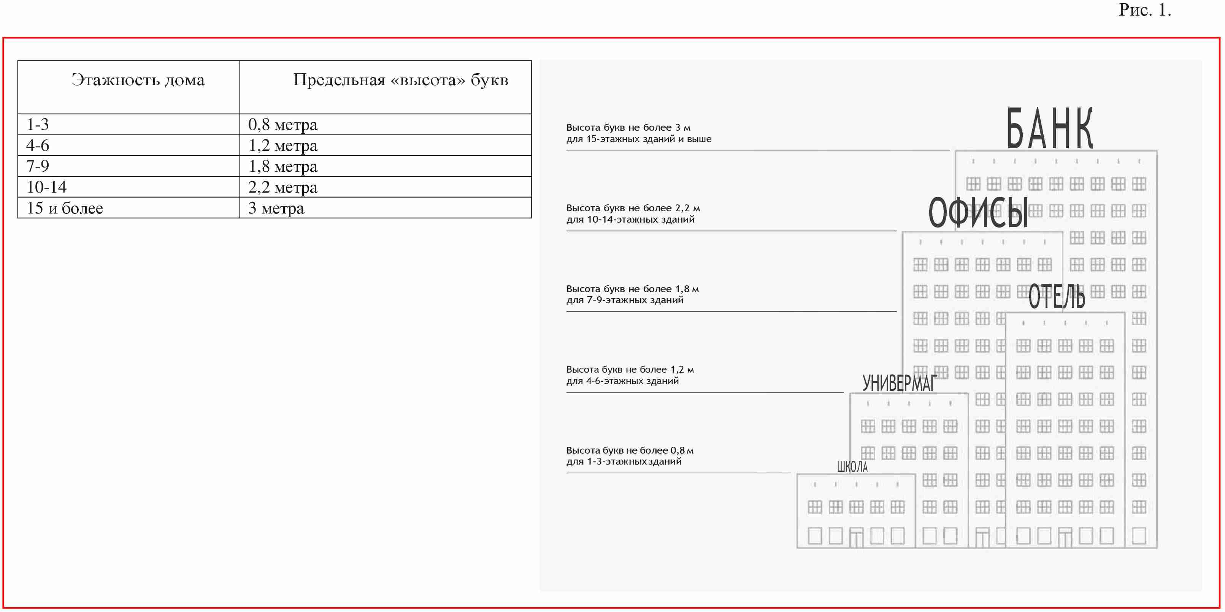

4. Размещение настенных вывесок

1. Максимально допустимый размер букв настенных вывесок не более 0,4 метра.
2. Максимально допустимый размер знаков настенных вывесок не более 0,75 метра.
3. Настенные вывески без подложки размещаются на плоских участках фасада, свободных от архитектурных элементов, на единой горизонтальной оси на уровне линии перекрытий между первым и вторым этажами либо ниже указанной линии.
4. Настенные вывески выравниваются по центральной оси витрин, оконных и дверных проемов (рис. 2).
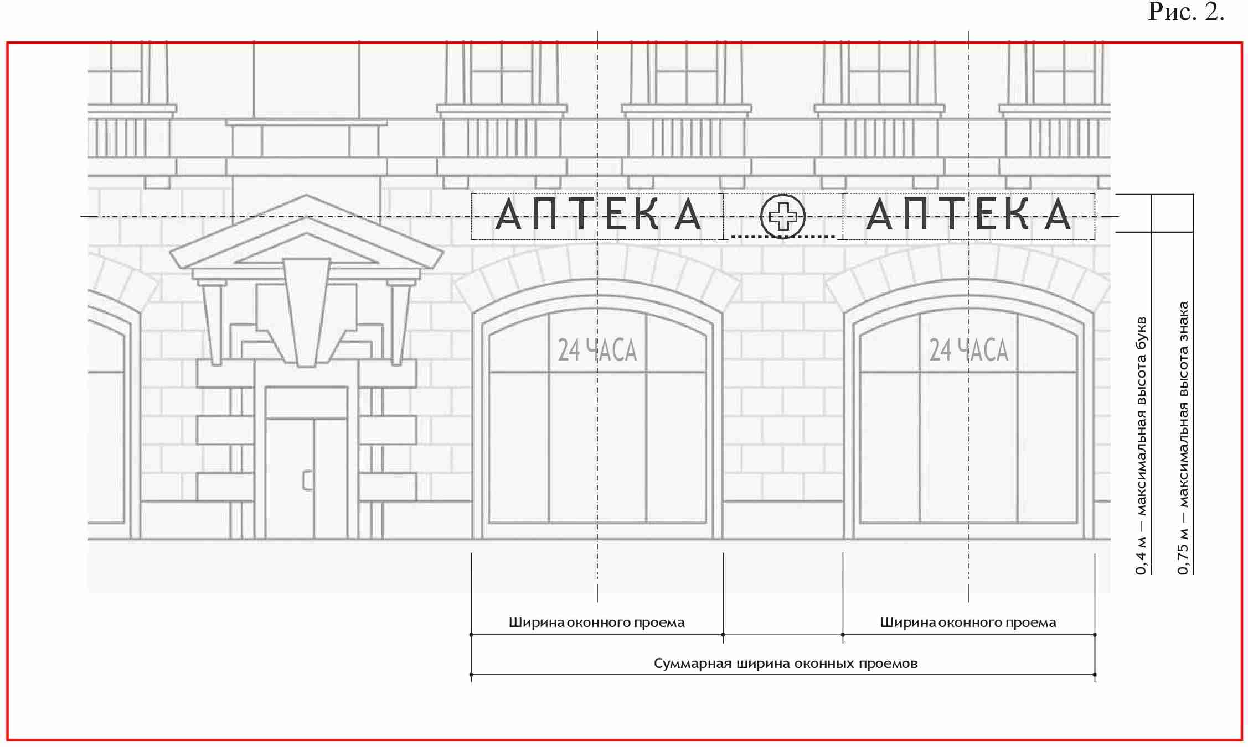

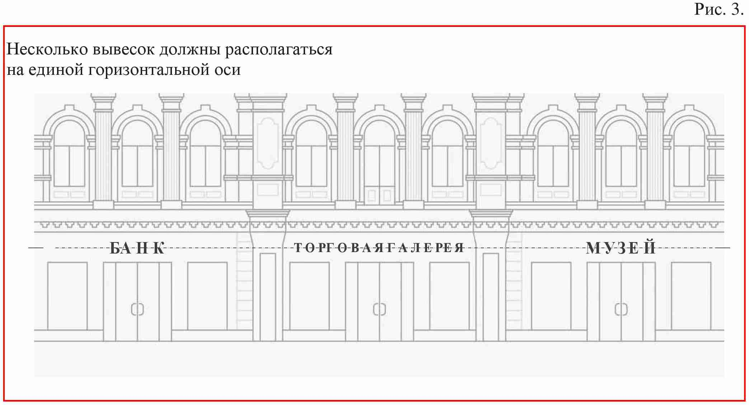

5. Несколько настенных вывесок без подложки размещаются в один высотный ряд и на единой горизонтальной линии (рис. 3).
6. Настенные вывески и группы настенных вывесок, занимающие пространство над несколькими витринами, оконными и дверными проемами, располагаются с учетом границ и осей указанных элементов.
7. Несколько настенных вывесок с подложкой должны иметь единую высоту, стиль и цвет подложки (Рис. 4).
8. Подложка должна размещаться в пределах занимаемых помещений.
9. Недопустимо сочетать подряд вывески без подложки и с подложкой.

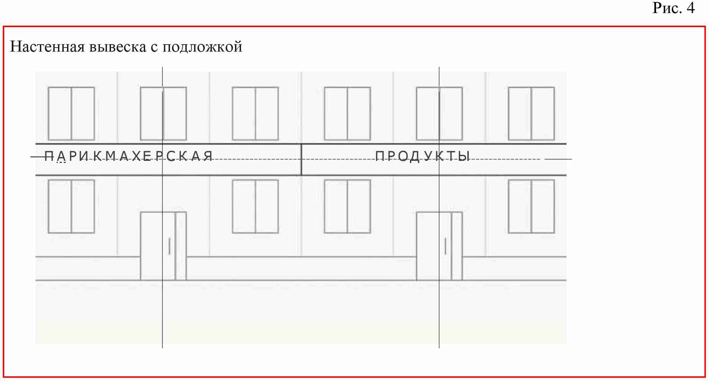

5. Размещение вывесок на остеклении

1. Вывеска на витрине не должна перекрывать более 1/3 остекления витрины (рис. 5).
2. Запрещено размещение на остеклении электронных носителей (бегущих строк и медиа-экранов).
3. Запрещена замена остекления витрин световыми коробами или систем динамической смены изображений (роллерные системы, системы поворотных панелей).

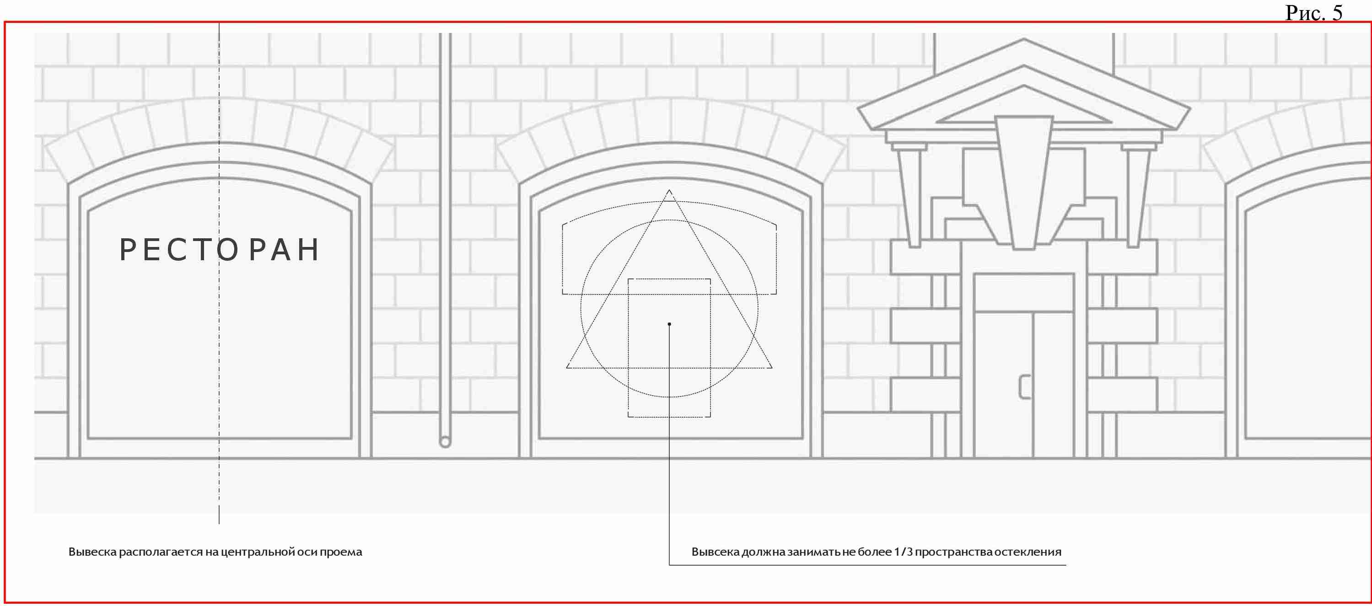

6. Размещение консольных вывесок

1. Консольные вывески располагаются в одной горизонтальной оси с настенными вывесками, у арок, на границах и внешних углах здания, строения, сооружения.
2. Максимально допустимая высота и ширина консольной вывески не более 0,75 метра.
3. Допускаются следующие типы крепления консольных вывесок (рис. 6):
1) подвесное крепление на расстоянии от стены;
2) невидимое крепление вплотную к стене.

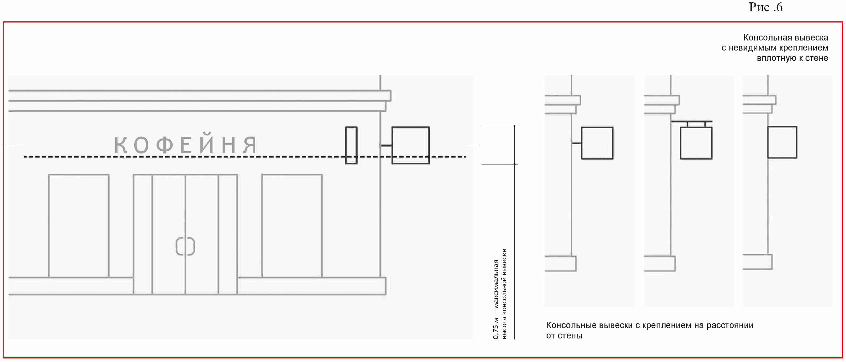

7. Размещение навигационных вывесок

1. Группы навигационных вывесок должны формироваться в едином формате, имеющем четкие границы, структуру и стилистику наполнения, в соответствии с архитектурным обликом здания.
2. Навигационные вывески располагаются на уровне глаз в границах горизонтальных осей, задаваемых дверными проемами, на уровне не менее чем 0,5 метра от основания фасада.
3. При размещении навигационных вывесок запрещается:
1) размещение вывески, в конструкции которой используется баннерная ткань;
2) размещение вывески и её элементов на ограждающих конструкциях (заборах, шлагбаумах, иных конструкциях);
3) размещение вывески с полным или частичным перекрытием оконных и дверных проемов, витрин, наименования улиц и нумерации домов (информационных указателей);
4) размещение вывески с нанесением на поверхность стены букв, знаков и декоративных элементов способом покраски или аппликации;
5) размещение вывески без внутренней подсветки;
6) размещение вывески с внешней подсветкой софитами;
7) размещение настенных вывесок в виде светового короба;
8) размещение вывески, несоответствующей единой системе осей фасада;
9) размещение вывески с использованием электронных носителей (бегущих строк, медиа-экранов).

8. Дополнительное оборудование

1. Схема размещения дополнительного оборудования (наружные блоки систем кондиционирования и вентиляции, антенны, видеокамеры наружного наблюдения и т.д.) должна разрабатываться в соответствии с паспортом фасада и данным руководством.
2. Дополнительное оборудование должно размещаться на фасадах упорядоченно, с привязкой к архитектурному решению здания, строения, сооружения и единой системе осей, при размещении ряда элементов — на общей несущей основе; должно иметь аккуратный внешний вид и надежную конструкцию крепления.
3. Запрещено размещение дополнительного оборудования, дополнительных элементов и устройств на архитектурных деталях, элементах декора, поверхностях с ценной отделкой.
4. Запрещено размещение антенн на главных и боковых фасадах.

9. Размещение видеокамер
1. Видеокамеры наружного наблюдения должны размещаться под навесами, козырьками, балконами, эркерами, на участках фасада, свободных от архитектурных деталей и элементов декора.
2. Запрещено размещение видеокамер наружного наблюдения на колоннах, фронтонах, карнизах, пилястрах, порталах, козырьках, на цоколях балконов.

10. Размещение кондиционеров

1. Наружные блоки систем кондиционирования и вентиляции должны размещаться на лоджиях и балконах, в нишах, с использованием маскирующих ограждений (решеток, жалюзи), в окнах подвального этажа без выхода за плоскость фасада, на кровле зданий и сооружений, на дворовых фасадах в единой системе размещения (рис. 7).
2. Запрещено размещение наружных блоков систем кондиционирования и вентиляции в оконных и дверных проемах, если блоки выступают за плоскость фасада и при этом не используются маскирующие ограждения.
Запрещено размещение наружных блоков систем кондиционирования и вентиляции на поверхности главных фасадов, над тротуарами.
3. Запрещено размещение наружных блоков систем кондиционирования и вентиляции без привязки к архитектурному решению здания, строения, сооружения и единой системе осей.
4. Запрещено размещение наружных блоков систем кондиционирования и вентиляции на главных и боковых фасадах зданий в зоне центрального историко-культурного района.
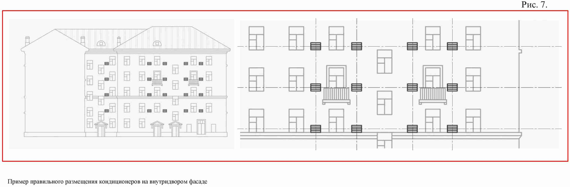

11. Размещение терминалов и банкоматов

Терминалы и банкоматы должны встраиваться в дверные и оконные проемы или размещаться в интерьере здания.
Встраивание терминала и банкомата должно осуществляться с учетом архитектурного решения здания и согласовываться в составе паспорта фасадов.

12. Общие требования к содержанию фасадов зданий, строений, сооружений

1. Расположение конструктивных элементов фасадов, дополнительного оборудования и дополнительных элементов, и устройств, размещаемых на фасадах, их габариты и внешний вид должны соответствовать системе горизонтальных и вертикальных осей, симметрии, архитектурным и объемно-планировочным решениям здания, строения, сооружения, предусмотренным проектной документацией, а также иметь комплексный характер.
2. При содержании фасадов зданий, строений, сооружений, в том числе их отдельных конструктивных элементов, дополнительного оборудования, дополнительных элементов и устройств запрещается:
1) самовольное переоборудование или изменение внешнего вида фасада либо его элементов, в том числе:
- фрагментарная окраска или облицовка участка фасада, окраска откосов и наличников, облицовка поверхностей откосов, не соответствующие колористическому решению фасадов;
- изменение расположения оконного блока в проеме по отношению к плоскости фасада, устройство витрин, выступающих за плоскость фасада;
- использование при отделке фасадов (отдельных конструктивных элементов фасадов) сайдинга, профилированного металлического листа (за исключением зданий, строений, сооружений, расположенных в зоне регулирования застройки «Б» и «Зоны современной застройки», тех типов объектов, которые указаны в данных зонах, как подлежащие регулированию), асбестоцементных листов, самоклеящейся пленки, баннерной ткани;
- крепление маркиз, размещение дополнительного оборудования, дополнительных элементов и устройств на архитектурных деталях, элементах декора, поверхностях с ценной отделкой; замена остекления витрин световыми коробами, устройство в витрине конструкций электронных носителей — бегущих строк, экранов на всю высоту и (или) длину остекления витрины;
- размещение наружных блоков систем кондиционирования и вентиляции в оконных и дверных проемах, если блоки выступают за плоскость фасада и при этом не используются маскирующие ограждения, а также на поверхности главных фасадов, над тротуарами; размещение антенн на главных фасадах (лицевой стороне здания);
- размещение видеокамер наружного наблюдения на колоннах, фронтонах, карнизах, пилястрах, порталах, козырьках, на цоколях балконов.
Исключением являются фасады зданий, строений, сооружений, расположенных на территориях промышленных предприятий.
3. Ограждения на фасаде должны быть выполнены в едином стиле. Цвет и материал решеток и ограждений должны соответствовать архитектурно-градостроительному облику фасадов.
4. Расположение маркиз на фасаде здания, строения, сооружения должно соответствовать габаритам и контурам проемов, не ухудшать визуальное восприятие архитектурных деталей, элементов декора, информационных указателей.
5. Окраска внешней поверхности стен должна производиться в соответствии с колористическим решением фасадов здания, строения, сооружения. Окрашенные поверхности фасадов должны быть ровными, без пятен и поврежденных мест.
6. Действия, связанные с окраской фасадов здания, строения, сооружения, устройством, реконструкцией, ликвидацией, восстановлением входов, окон, витрин, балконов и лоджий, окраской и покрытием декоративными пленками поверхностей остекления, раскрытием ранее заложенных проемов, изменением габаритов и конфигурации проемов, установкой дверных конструкций, козырьков и навесов, устройством лестниц и приямков, установкой или заменой ограждений, установкой дополнительных элементов и устройств, дополнительного оборудования на фасадах зданий, строений и сооружений, изменением их цветового решения, могут производиться только после внесения соответствующих изменений в паспорт фасадов.

13. Конструктивные элементы фасада

Конструктивные элементы фасада — это внешняя поверхность стен, входы в здание, строение, сооружение (входные группы), окна, витрины, маркизы, балконы и лоджии, эркеры, иные элементы, размещение которых на фасаде предусмотрено архитектурным решением. Основные конструктивные элементы фасада, рекомендации по проектированию которых представлены в данном пособии:
Маркизы — конструкции, устанавливаемые над витринами, оконными и дверными проемами для защиты от дождя, снега и яркого солнечного света. Маркизы могут иметь как фиксированный, так и трансформируемый каркас.
Балкон — выступающая из плоскости стены фасада огражденная площадка.
Лоджия — неотапливаемое помещение, встроенное в здание, имеющее стены с трех сторон.
Эркер — выступающая за плоскость фасада часть помещения.
Витринная конструкция — конструкция, располагаемая в витрине с внутренней стороны остекления.
Колористическое решение фасадов - цветовое решение фасадов здания, строения, сооружения, определяющее его художественные особенности во взаимосвязи с окружающей градостроительной средой, информация о котором содержится в эскизном проекте и (или) паспорте фасадов и включает в себя информацию о цвете, материалах, способах отделки фасадов и их отдельных конструктивных элементов.

14. Размещение маркиз

1. Расположение маркиз на фасаде производится в соответствии с архитектурным обликом здания и существующим колористическим (цветовым) решением.
2. Маркизы должны соответствовать габаритам и контурам витрин, дверных и оконных проемов (рис. 8).
3.Маркизы размещаются в пределах витрин, оконных и дверных проемов.
4. На маркизы могут быть нанесены элементы вывески (буквы и знаки), если внедрение этих элементов не приведет к появлению дополнительных цветов.
5. Колористическое решение маркиз должно гармонировать с колористическим решением фасада.
6. При размещении маркиз запрещается:
1) крепление маркиз на архитектурных деталях, элементах декора, поверхностях с ценной отделкой;
2) размещение на маркизах рекламных материалов.

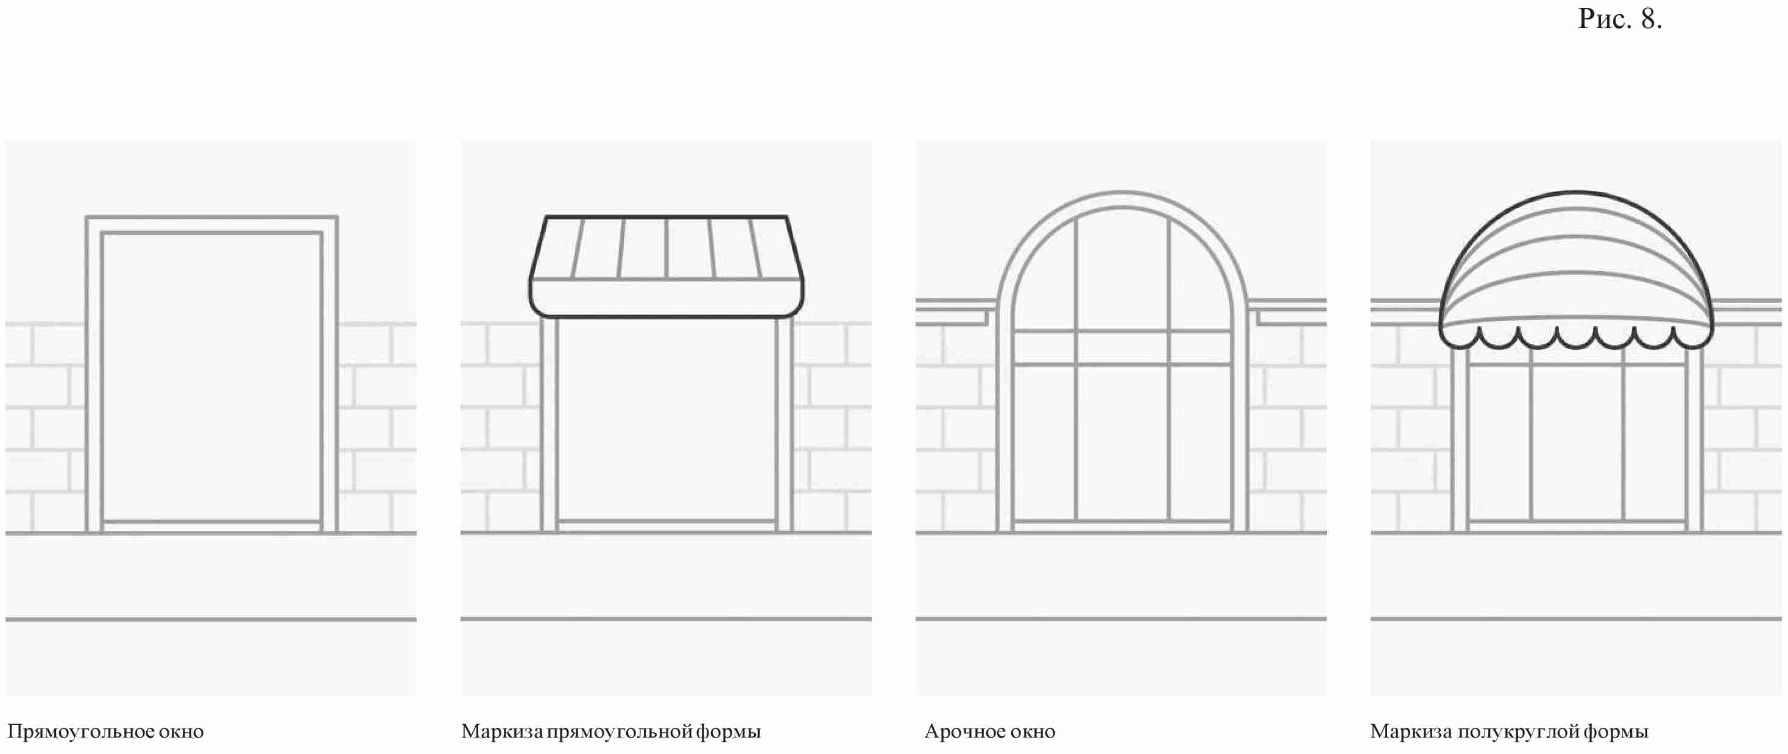

15. Реконструкция балконов, лоджий и эркеров

1. Окраска и остекление балконов и лоджий может производиться только после внесения соответствующих изменений в паспорт фасадов.
2. При реконструкции балконов, лоджий и эркеров запрещается:
1) покрытие тонированной пленкой или иными материалами остекления балконов, лоджий и эркеров, не предусмотренных проектом;
2) изменение форм и размеров балконов, лоджий, эркеров, противоречащее изначальному архитектурному облику здания;
3) остекление балконов, лоджий, эркеров, противоречащее изначальному архитектурному облику здания (рис. 9).
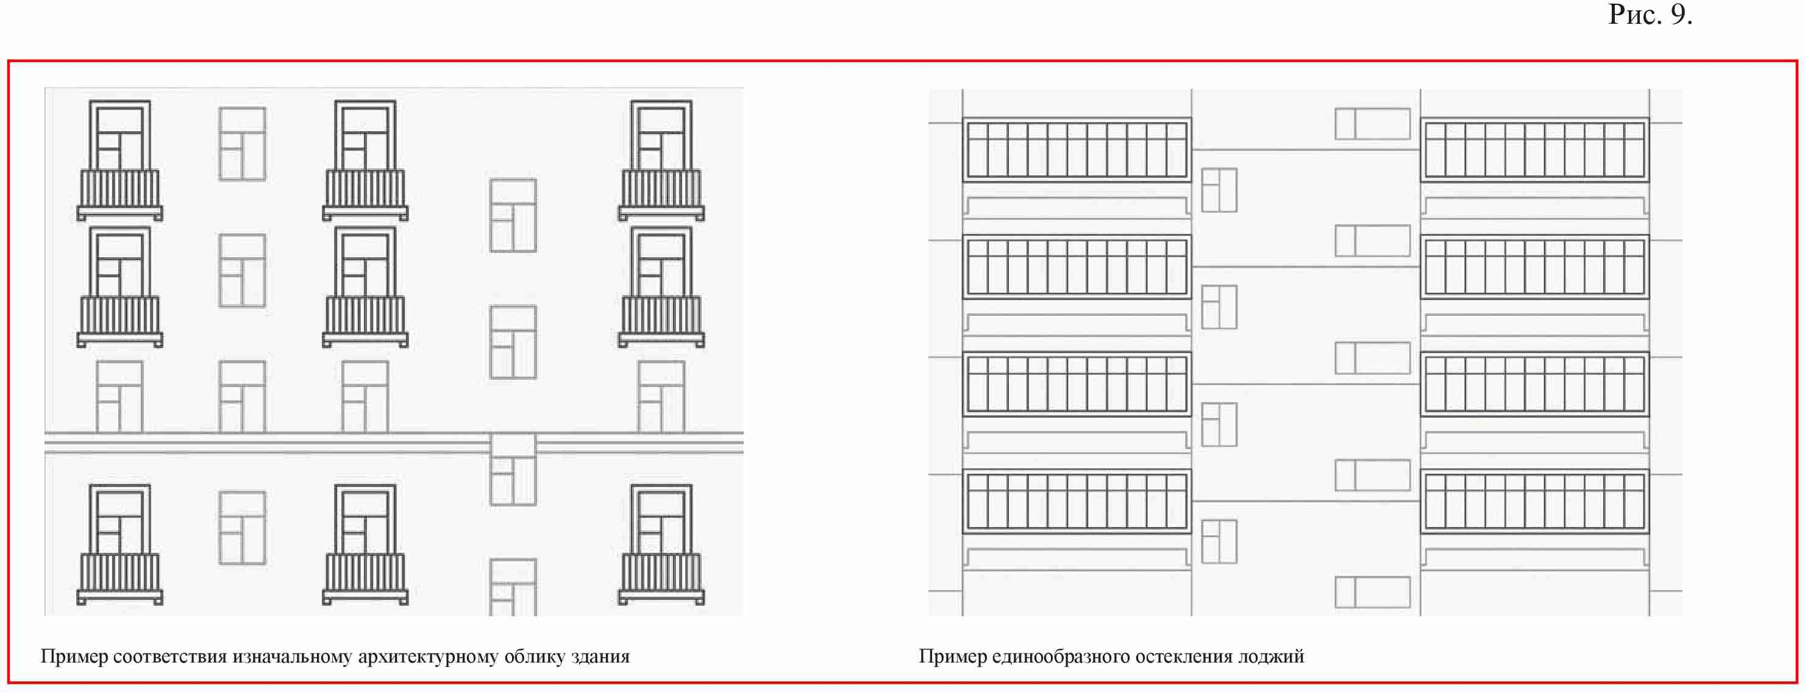

16. Размещение входных групп
1. Изменение входных групп должно осуществляться в соответствии с паспортом фасада, единообразно общему архитектурному облику фасада.
2. Входные группы должны размещаться под балконами, лоджиями и эркерами.
3. Если архитектурным решением предусмотрено несколько входных групп в одной плоскости фасада, уровень входа каждой из них должен располагаются на одной горизонтальной оси.
4. Максимально допустимая высота уровня входа не более 1,2 метра.
5. Если архитектурным решением предусмотрено несколько входных групп, то их необходимо объединять в одном решении, имеющем конструктивное, стилевое и цветовое единство (рис. 10).
6. Ступени должны быть продублированы пандусом — наклонной площадкой, для преодоления перепада высот инвалидами на креслах-колясках, пешеходов с детскими колясками и других категорий населения.

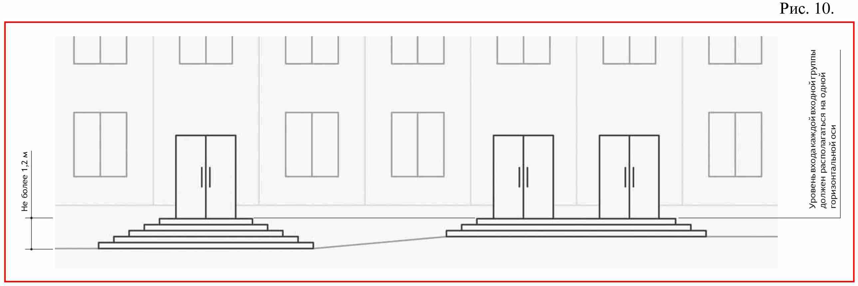

17. Размещение витринных конструкций

1. При размещении витринной конструкции с внутренней стороны витрины расстояние от остекления витрины до витринной конструкции должно составлять не менее 0,15 метра (рис. 11).
2. Максимальные высота и длина витринной конструкции не должны быть больше 1/2 высоты и длины остекления витрины соответственно.
3. Запрещено использование в качестве витринных конструкций и её элементов электронных носителей (бегущих строк, медиа-экранов).

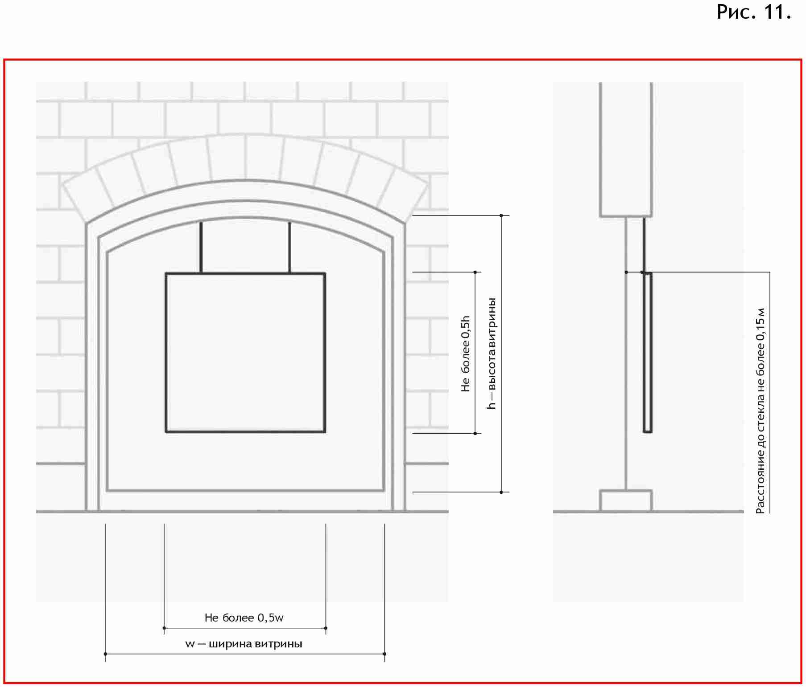

18. Торговые и бизнес-центры
При проектировании оформления объектов коммерческой недвижимости следует стремиться к гармонизации архитектурного облика и дополнительных элементов на фасадах зданий:
1) Информационные носители должны быть размещены в единой системе горизонтальных и вертикальных осей (рис. 12).
2) Информационные носители должны быть соразмерны и расположены в единой горизонтальной или вертикальной оси.
3) Группы навигационных вывесок должны быть упорядочены в едином формате, имеющем четкие границы, структуру и стилистику наполнения в соответствии с архитектурным обликом здания.
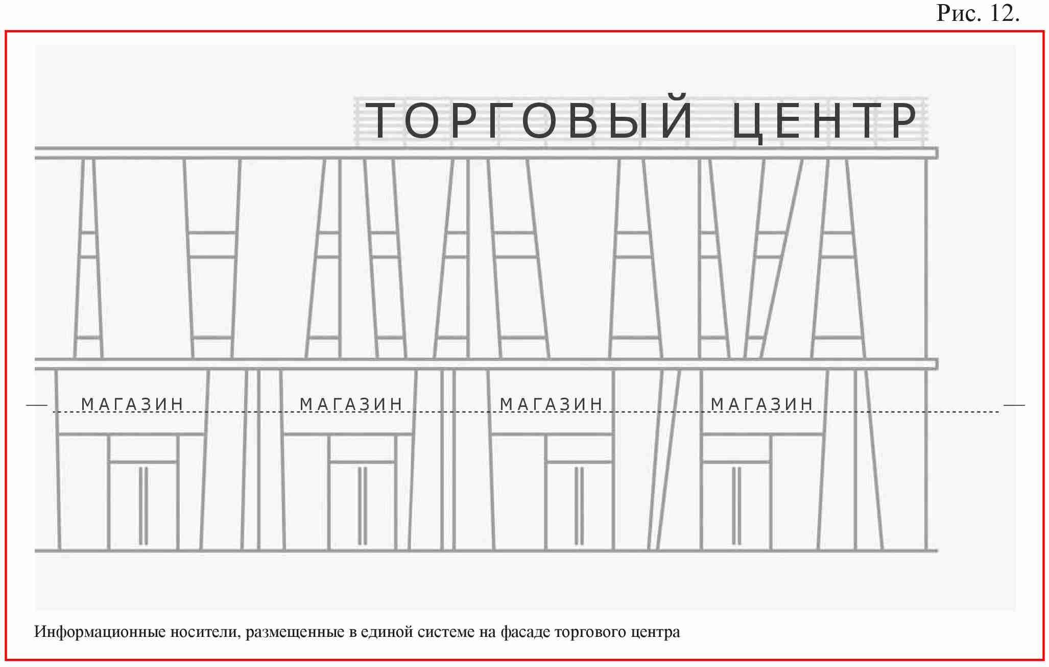

19. Размещение урн

Урны для сбора ТКО предназначены для поддержания чистоты пространств. Частота и количество размещения таких элементов зависят от интенсивности использования территории. Не рекомендуется использование элементов темных оттенков. Урны должны быть оборудованы крышкой для предотвращения распространения неприятного запаха и для предотвращения попадания в них осадков (рис. 13).

1. Элементы должны быть прочно и надежно прикреплены к фундаментам при помощи бетонирования или анкерного крепления.
2. Урны должны иметь единый дизайн и цвет со всеми элементами уличной мебели (скамьями, фонарями и т. п.).
3. Урны следует оборудовать ведрами с отверстиями для отвода стоков или в виде сетчатой конструкции.
4. Урны для сбора ТКО следует защитить от попадания осадков. Крышку или дверцу урны рекомендуется снабдить резиновой прокладкой для смягчения удара.
5. В местах для курения урны должны оборудоваться пепельницами (возможно заполнение песком).
6. Внешняя поверхность урн должна быть рельефной/перфорированной для защиты от нанесения надписей граффити.
7. Все элементы для сбора мусора должны быть размещены так, чтобы не препятствовать основному пешеходному потоку, на минимальном расстоянии 0,5 м от пешеходного пути, вместе с другими элементами уличной мебели.
8. Урны с установленными на них пепельницами следует размещать на расстоянии 5 метров от окон жилых домов и входов в здания.
9. Урны чаще всего размещаются рядом с местами для сидения, входами в здания, на расстоянии 0,5 м от этих объектов

20. Заборы, ограждения, ограды.
Принципиальные схемы и высотные разбивки должны соответствовать представленным схемам, внешний вид может отличаться в результате согласования через паспорт фасада МО (рис. 14).
Заборы для иных территорий и объектов Заборы для иных территорий и объектов

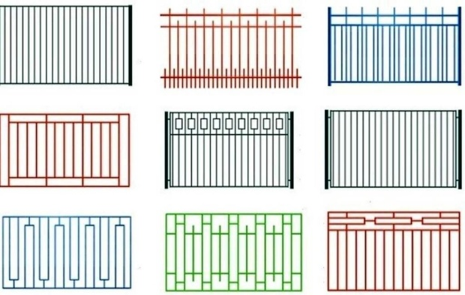

Заборы для промпредприятий

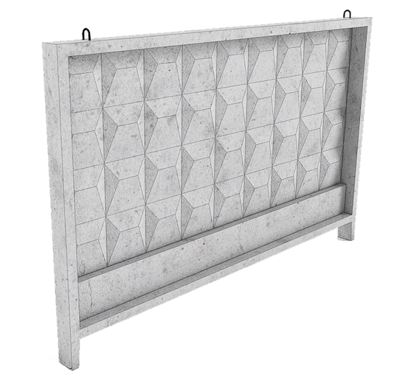

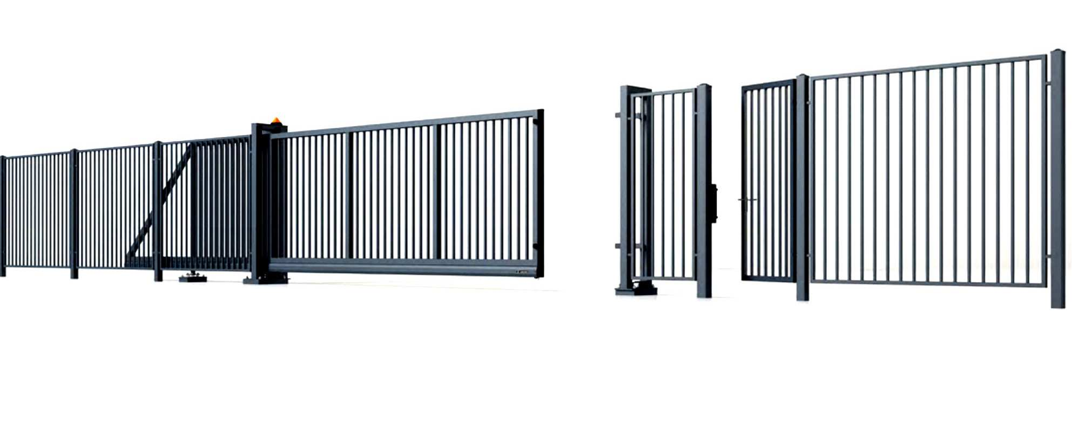

1. На территории Белозерского муниципального округа Курганской области установка ограждений должна производиться исходя из необходимости, сформированной условиями эксплуатации или охраны территорий, зданий и иных объектов, а также с учетом архитектурно-художественных требований к внешнему виду ограждений.
2. Строительство или установка ограждений, в том числе газонных и тротуарных на территории Белозерского муниципального округа Курганской области осуществляется по согласованию с органом местного самоуправления соответствующего муниципального образования. Самовольная установка ограждений не допускается.
3. В целях проведения работ по благоустройству предусматривается применение различных видов ограждений: по назначению (декоративные, защитные, ограждающие); по высоте (низкие - 0,3-1,0 м, средние - 1,1-1,7 м, высокие - 1,8-3,0 м); по виду материала их изготовления; по степени проницаемости для взгляда (прозрачные, глухие); по степени стационарности (постоянные, временные, передвижные).
4. Высота ограждений не должна превышать 2,2 метров. При наличии специальных требований, связанных с особенностями эксплуатации и (или) безопасностью объекта, высота может быть увеличена.
5. В местах примыкания газонов, цветников к проездам, стоянкам автотранспорта, в местах возможного наезда автомобилей на газон, цветники и зеленые насаждения, устанавливаются защитные металлические ограждения высотой не менее 0,5 м. Ограждения следует размещать на территории газона, цветника, зеленых насаждений с отступом от границы примыкания 0,2-0,3 м.
6. На территории населенных пунктов ограждения соседних участков индивидуальных жилых домов и иных частных домовладений, выходящие на одну сторону центральных дорог, магистралей и влияющие на формирование облика улицы, должны быть выдержаны в едином стилистическом решении, единой (гармоничной) цветовой гамме, схожи по типу, высоте и форме. Владельцы и арендаторы индивидуальных жилых домов, садовых домов могут производить ограждения выделенных им земельных участков высотой не более 2,2 метра со стороны улицы.
7. Установка ограждений из бытовых отходов и их элементов не допускается.
8. Применение ограждений из сетки-рабицы не допускается, за исключением ограждений индивидуальных жилых домов малой этажности и садовых участков, при условии использования полноценных секций в металлической раме.
9. Установка ограждений в виде сплошной кладки строительного кирпича и строительных блоков (бетонных, гипсовых, цементных и др.) без чередования с вертикальными столбами или опорами не допускается. При использовании во внешней отделке ограждения строительного кирпича или строительных блоков необходимо производить их оштукатуривание и окраску, при этом столбы и секции ограждения должны различаться по цвету (тону). Для внешней отделки ограждения рекомендуется использование облицовочного кирпича.
10. Установка ограждений (заборов) на придомовых территориях многоквартирных домов осуществляется после образования земельного участка и осуществления в отношении него государственного кадастрового учета, по решению собственников помещений в многоквартирном доме, принятому на общем собрании таких собственников помещений в многоквартирном доме, исходя из необходимости, сформированной условиями эксплуатации или охраны территорий многоквартирных домов, а также с учетом архитектурно-художественных требований к внешнему виду ограждений. Ограждение может быть выполнено в виде металлической решетки, проницаемой для взгляда, установленной на стойках (металлических, бетонных или кирпичных). Применение сплошных ограждений со стороны улицы не допускается.
11. Основание ограждений (при наличии) должно быть выполнено из камня или бетона высотой не более 0,3 м. металлические элементы ограждения не должны иметь коррозии. Сплошные ограждения (заборы) должны быть чистыми, без повреждений, ограждения, расположенные в зоне жилой застройки, допускается окрашивать контрастным рисунком.
12. Запрещается устанавливать ограждения, шлагбаумы: в нарушение требований пожарной безопасности по обеспечению проезда к объектам, расположенным на земельном участке или прилегающих территориях, в местах, обеспечивающих проход пешеходов и проезд транспорта к территории общего пользования или к объектам, расположенным на прилегающих территориях, в том числе на основании сервитута.
13. На территориях, выходящих на улицы особого градостроительного значения - магистрали городского значения, тип ограждения подлежит обязательному согласованию с отделом ЖКХ. Цветовое решение всех конструктивных элементов ограждения, в том числе навеса, стоек, должно быть выполнено в соответствии с внешним архитектурно-художественном обликом сложившейся застройки, а также предусмотренными колерами по согласованию с отделом ЖКХ Белозерского муниципального округа.
Размещение изображений на фасадах зданий, строений, сооружений (в том числе на сплошных ограждениях, заборах), расположенных на территориях, выходящих на улицы особого градостроительного значения, границы которого определены в соответствии с Генеральным планом, без согласования с функциональным органом осуществляющим функции управления в сфере охраны объектов культурного наследия (достопримечательные места) запрещается.
14. Размещение изображений на фасадах зданий, строений, сооружений (в том числе на сплошных ограждениях, заборах), расположенных на иных территориях, допускается без согласования с функциональным органом осуществляющим функции управления в сфере охраны объектов культурного наследия, при условии уведомления отдела ЖКХ администрации Белозерского муниципального округа о принятом решении, согласия собственника здания, строения, сооружения или иных законных владельцев зданий, строений, сооружений, и быть письменно согласован в порядке, установленной администрацией. Цвето-графическое оформление ограждений должно быть максимально нейтрально к окружению, выполняется в соответствии со стилистикой окружающих архитектурных объектов и элементов благоустройства. Допустимы натуральные цвета материалов (камень, металл, дерево и подобные), за исключением случаев когда цвет установлен требованиями действующего законодательства.
15. Содержание заборов (ограждений), козырьков, твёрдых покрытий осуществляется собственниками, арендаторами, эксплуатирующими организациями, а также застройщиками производящими строительные работы. В случае установки ограждений, в том числе, строительных площадок с занятием под эти цели тротуаров, объектов озеленения, автомобильных дорог, при применении для производства работ автотранспорта, обязательно согласование такой установки с администрацией, правообладателями автомобильных дорог, подразделением ГИБДД МВД Российской Федерации, к компетенции которого относятся надзор и специальные разрешительные функции в области безопасности дорожного движения на данной территории.
16. При размещении заборов (ограждений) высотой от 1,1 м до 3 м в местах пересечения с подземными сооружениями необходимо предусматривать конструкции ограждений, позволяющие производить ремонтные или строительные работы указанных подземных сооружений.
17. При производстве работ по строительству и реконструкции, а также в зонах интенсивного пешеходного движения, при отсутствии иных видов защиты следует предусматривать защитные приствольные ограждения зеленых насаждений высотой 0,9 м и более, диаметром 0,8 м и более в зависимости от возраста, породы дерева и прочих характеристик.

